**LaViC v2.0用户使用手册**

1. **概述**

本文档是LaViC2.0的用户使用手册，用户可以按照本手册中的描述按步骤使用LaViC系统，逐步帮助用户实现一个最简单的想定。

更多文档请参考《LaViC2.0产品手册》[LaViC v2.0产品手册](https://gaeaincloud.feishu.cn/wiki/LCVuwRVV6in1oDkPDAFcFEWznJt?fromScene=spaceOverview)和《LaViC2.0技术手册》[LaViC v2.0技术手册](https://gaeaincloud.feishu.cn/docx/MSqUdWwOworrRMxb3UbcLvYZnrc)。

2. **工作流程**

2.1 **AI自动化流程**

AI自动化流程指的是用户通过自然语言对话的方式生成想定，并通过与想定对话的方式进行想定编辑，从而构造出自己想要实现的想定。

与手动流程构建相比，AI自动化流程能更快速地构建一个想定。



2.2 **手动流程**

手动流程指的是用户不通过自然语言对话，而是通过传统的可视化点击系统的方式生成想定的过程。

与AI自动化流程相比，手动的流程能更精确更自由地控制模型或想定的某些具体字段。

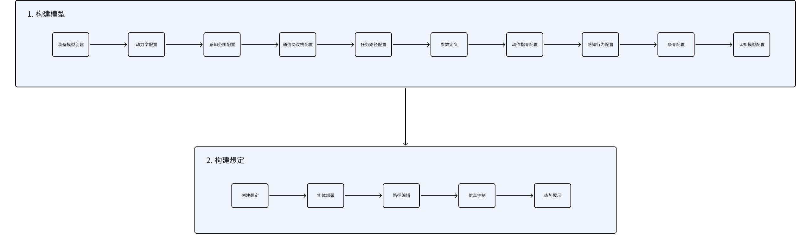

3. **快速上手**

用户登录系统后，可以通过两种方式构建想定，以下分别按照【AI自动化流程】和【手动流程】帮助用户如何构建一个简单想定并运行。

3.1 **AI自动化流程**

注意：目前AI自动化流程生成的想定只能包含模型库中已有模型。

3.1.1 **AI生成想定**

1. 在【AI】界面的文本对话框中描述想要生成的想定，并点击【发送】按钮生成。

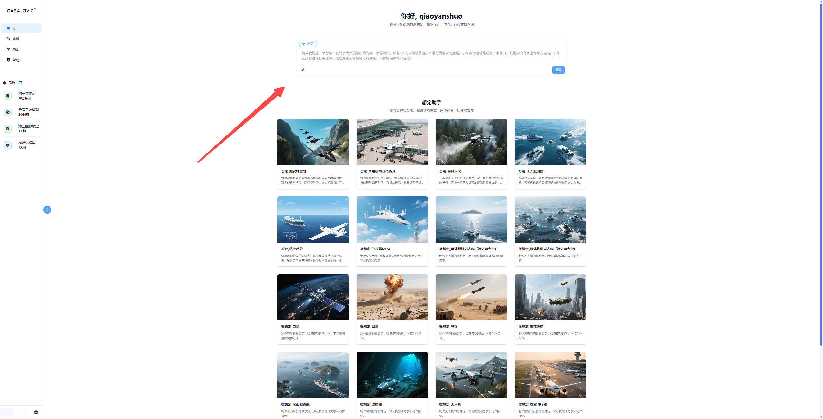

|  |
| --- |
| 示例：请帮我构建一个想定：在北京大兴国际机场的某一个停机坪，部署6台无人驾驶货运小车进行货物自动运输。小车自动运输路线有十字路口。机场内设有两座专用充电站。小车在执行运输任务途中，途经充电站时自动进行充电，以保障连续作业能力。 |

1. AI开始深度思考，并根据模型库中已有的模型的基础上，生成想定。

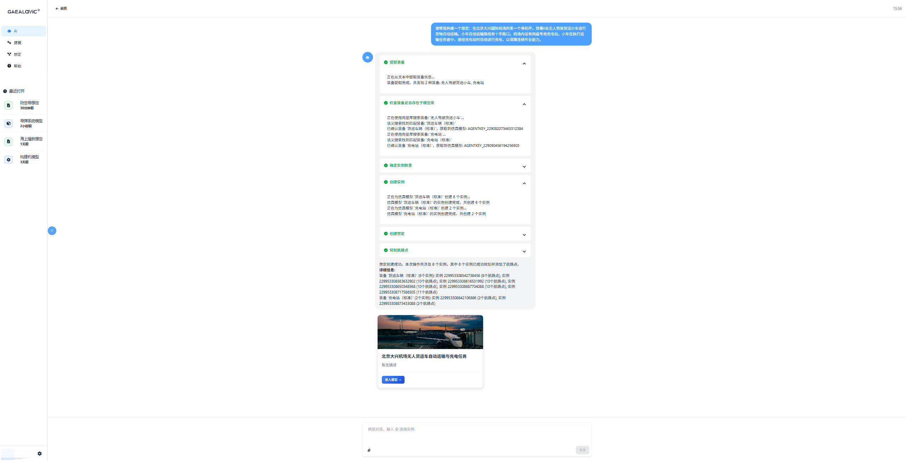

1. 点击【进入想定】，则跳转到该想定的运行页面。

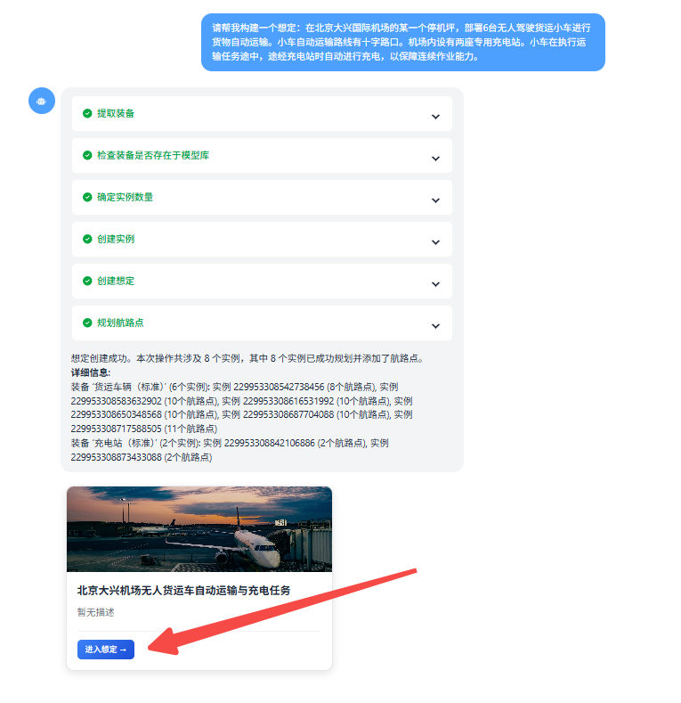

3.1.2 **运行想定**

1. 进入到想定态势页面后，默认在【运行模式】下。点击【启动】按钮，想定启动。

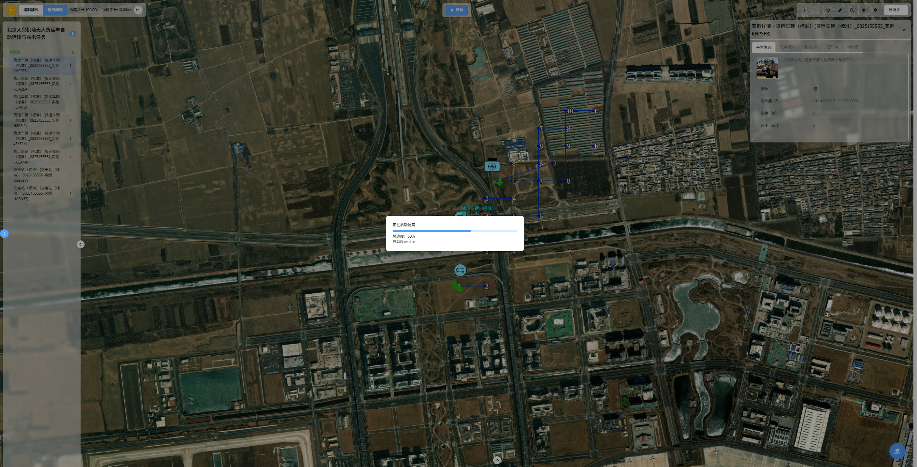

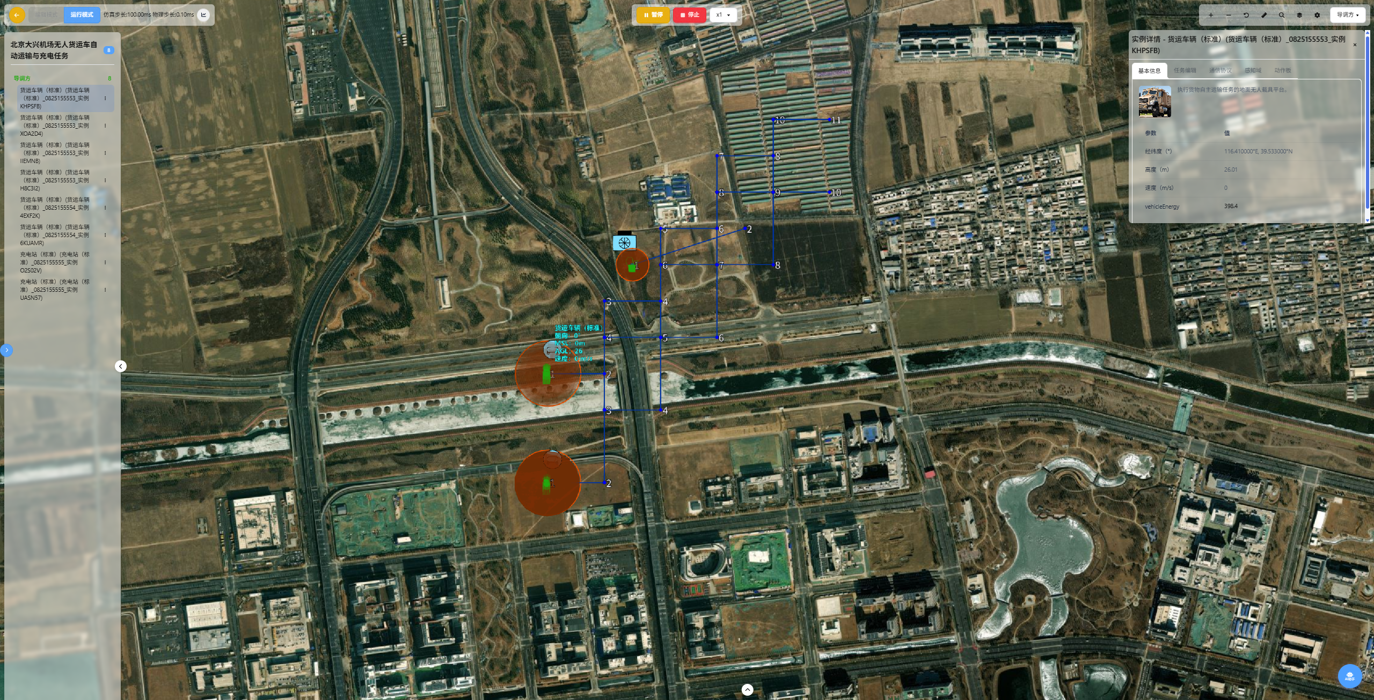

1. 点击左侧某个实例，可定位到实例的地图位置。点击【动作板】，可操作实体动作，例如点击【启动】按钮图标后，点击【执行】按钮，该实体就会开始启动沿AI生成的路径执行任务。

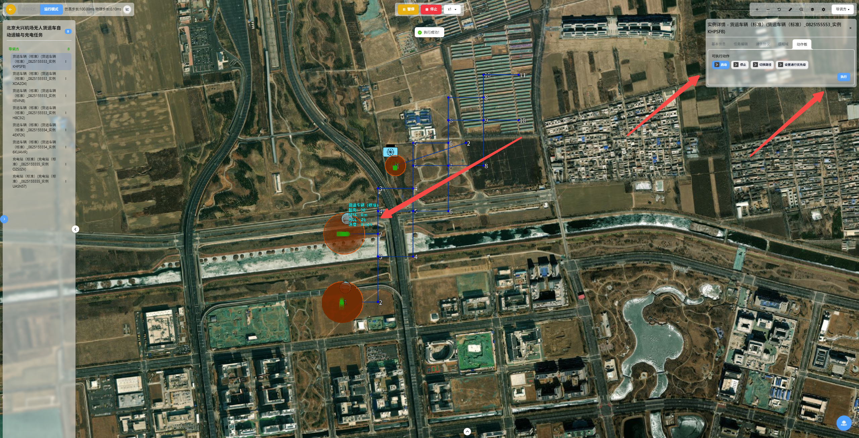

1. 可切换倍速或进行其他仿真控制操作。

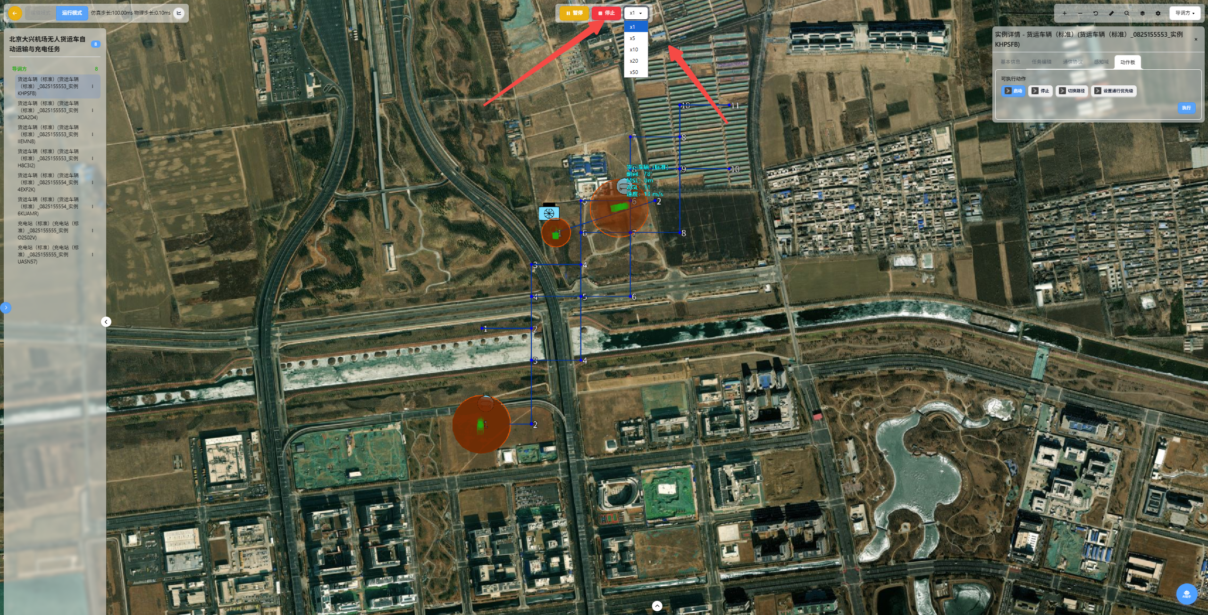

3.1.3 **AI编辑想定**

1. 在想定态势页面，点击【AI助手】的图标，打开AI助手，可通过对话的方式编辑想定

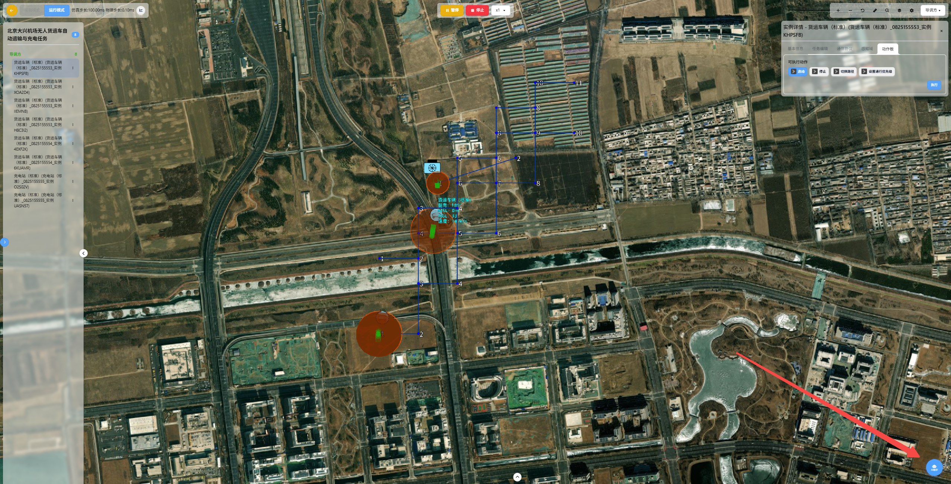

1. 可在对话框中通过【@】符号可精细化选中某个实例，并对该实例进行修改。

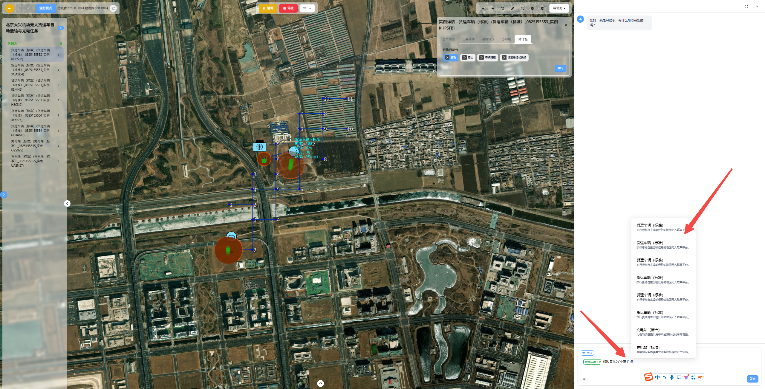

4. **手动流程**

如果用户想自己构建新模型，以及对模型进行更精细化的构造，建议使用手动流程。

4.1 **构建模型**

以F35战斗机为例，创建仿真模型。

4.1.1 **装备模型创建**

1、点击建模界面的【新增】；

2、在新增智能体界面，选择【装备智能体】，点击【下一步】；

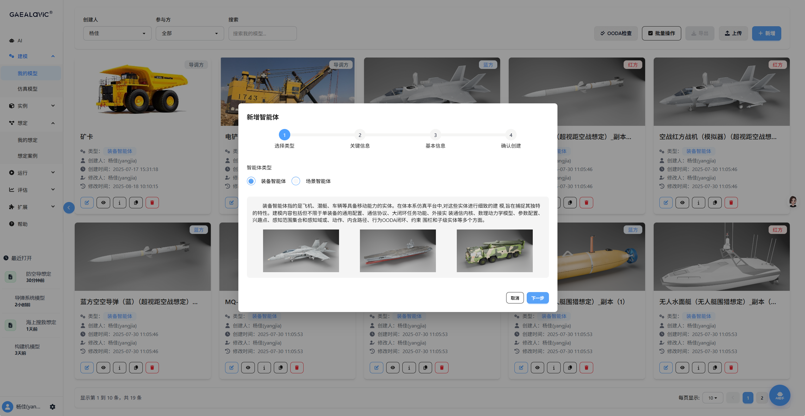

3、输入智能体关键字“F_L”，是否自定义上传模型选择【是】，点击【上传缩略图】，点击【上传地图图标】，点击【上传三维模型文件】，点击【下一步】；

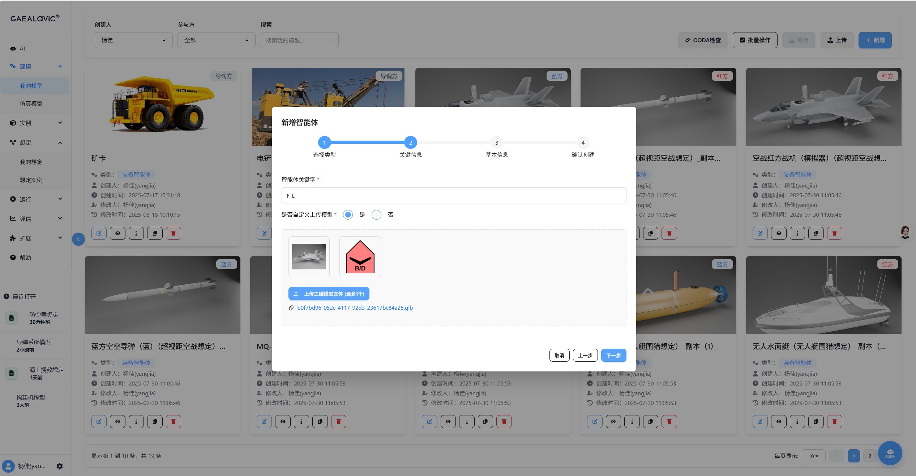

4、输入智能体名称“F35（蓝）”，输入智能体国际化名称“F35（蓝）”，选择参与方【蓝方】，选择装备类型【SWA】，点击【下一步】；

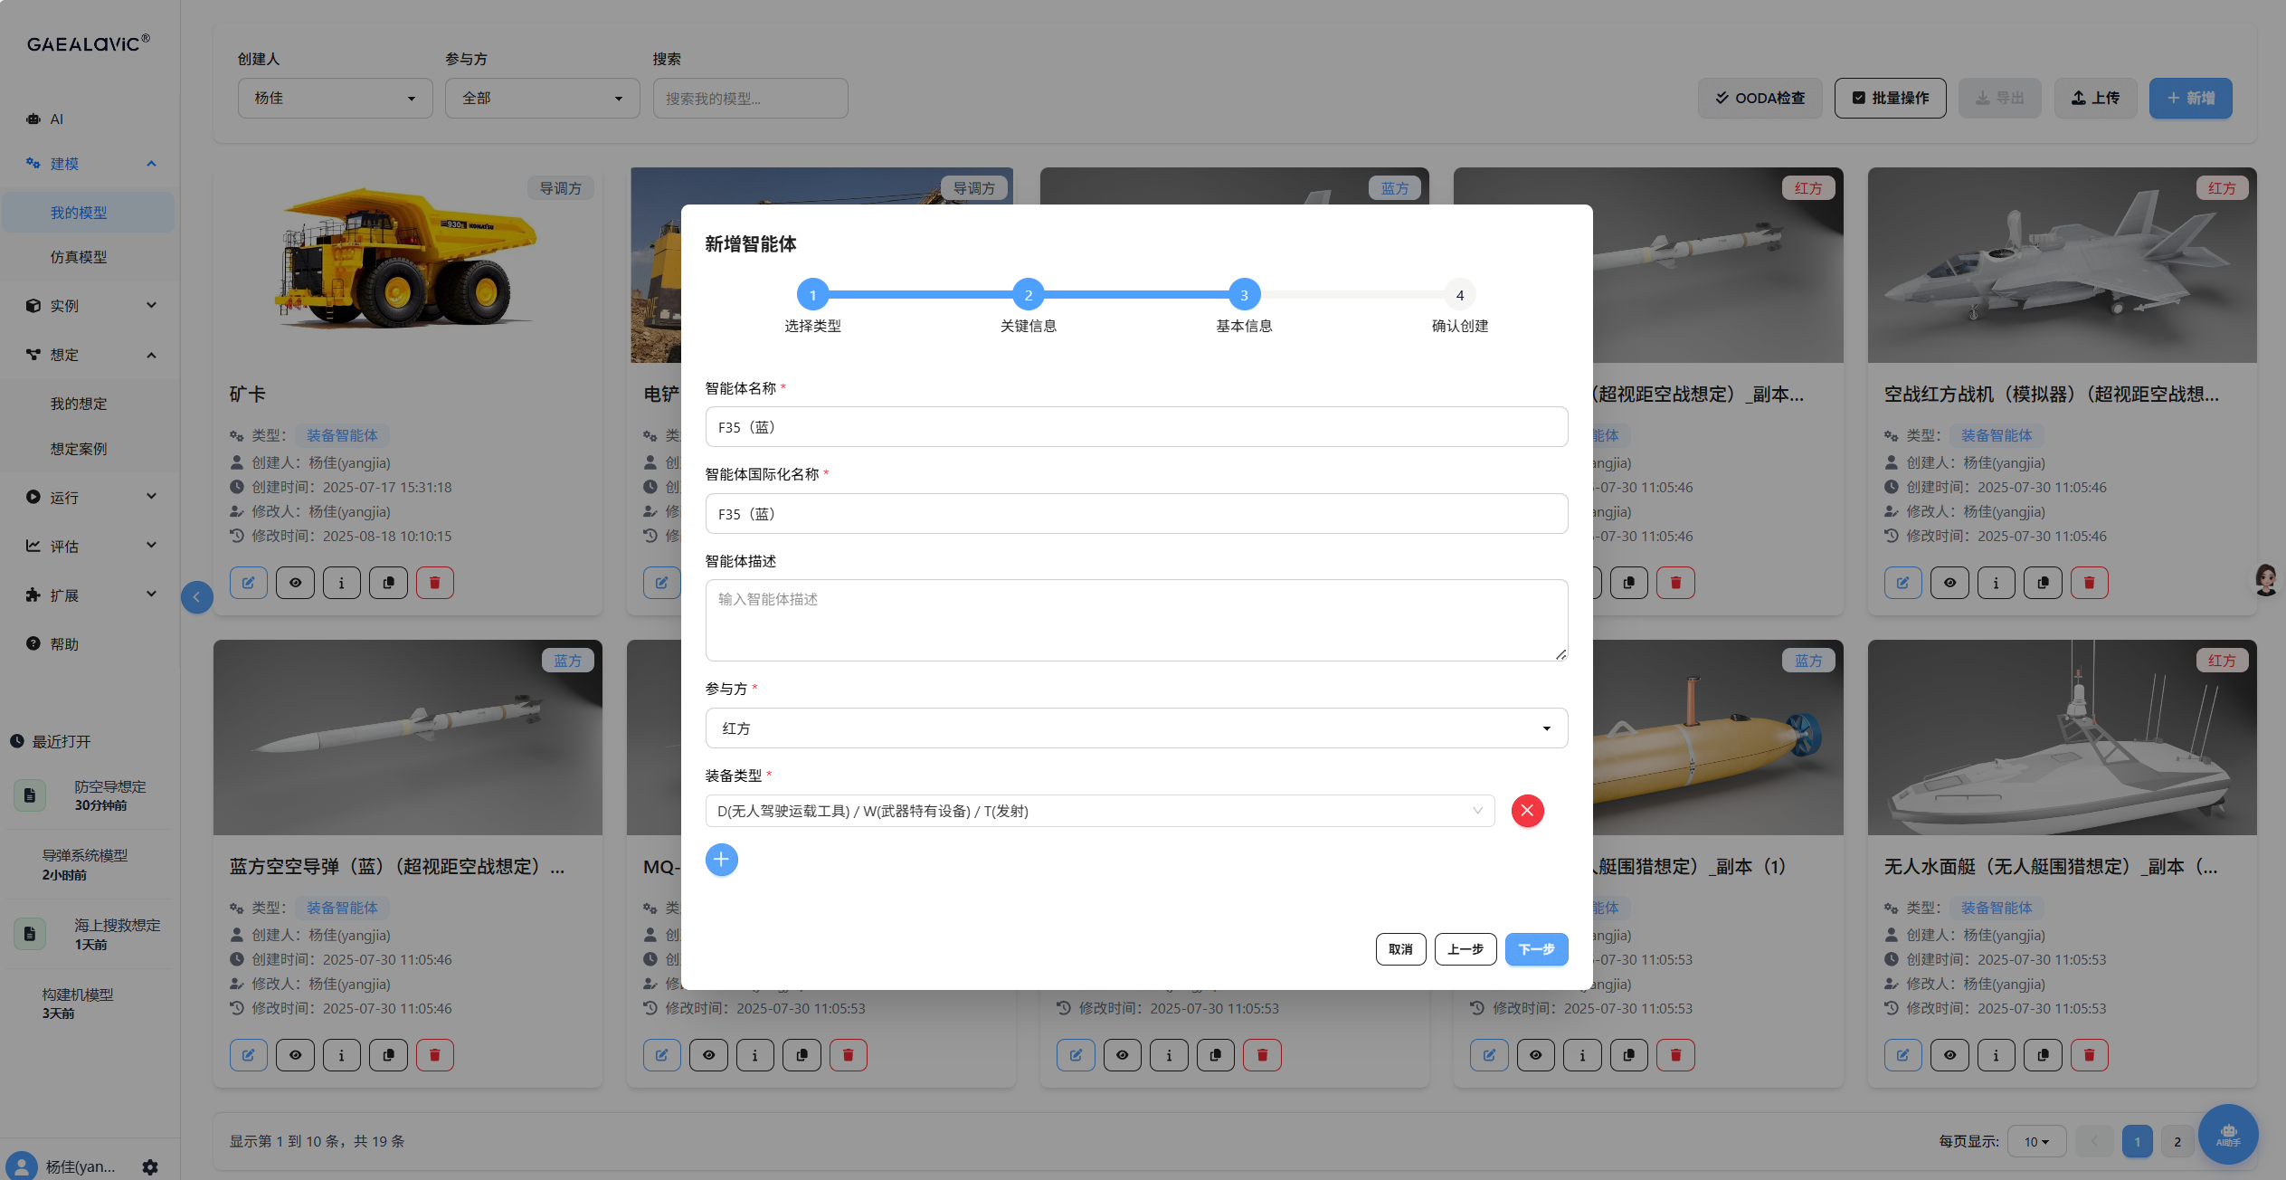

5、点击【创建】。

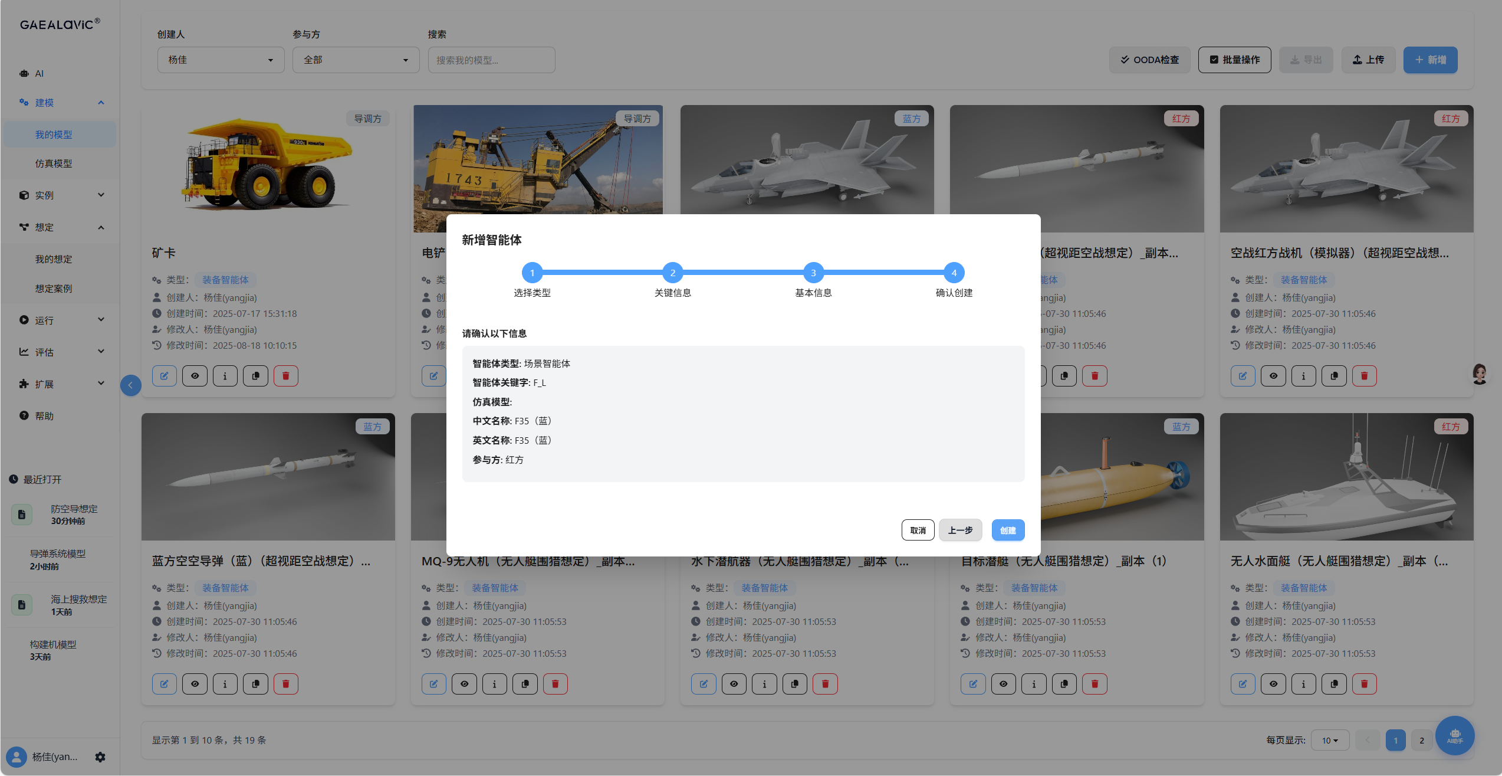

4.1.2 **动力学配置**

1、点击【动力学】，在动力学通用配置界面，打开【是否可以发送操作指令】，停止类型选择【航路最终点抵达后停止】；

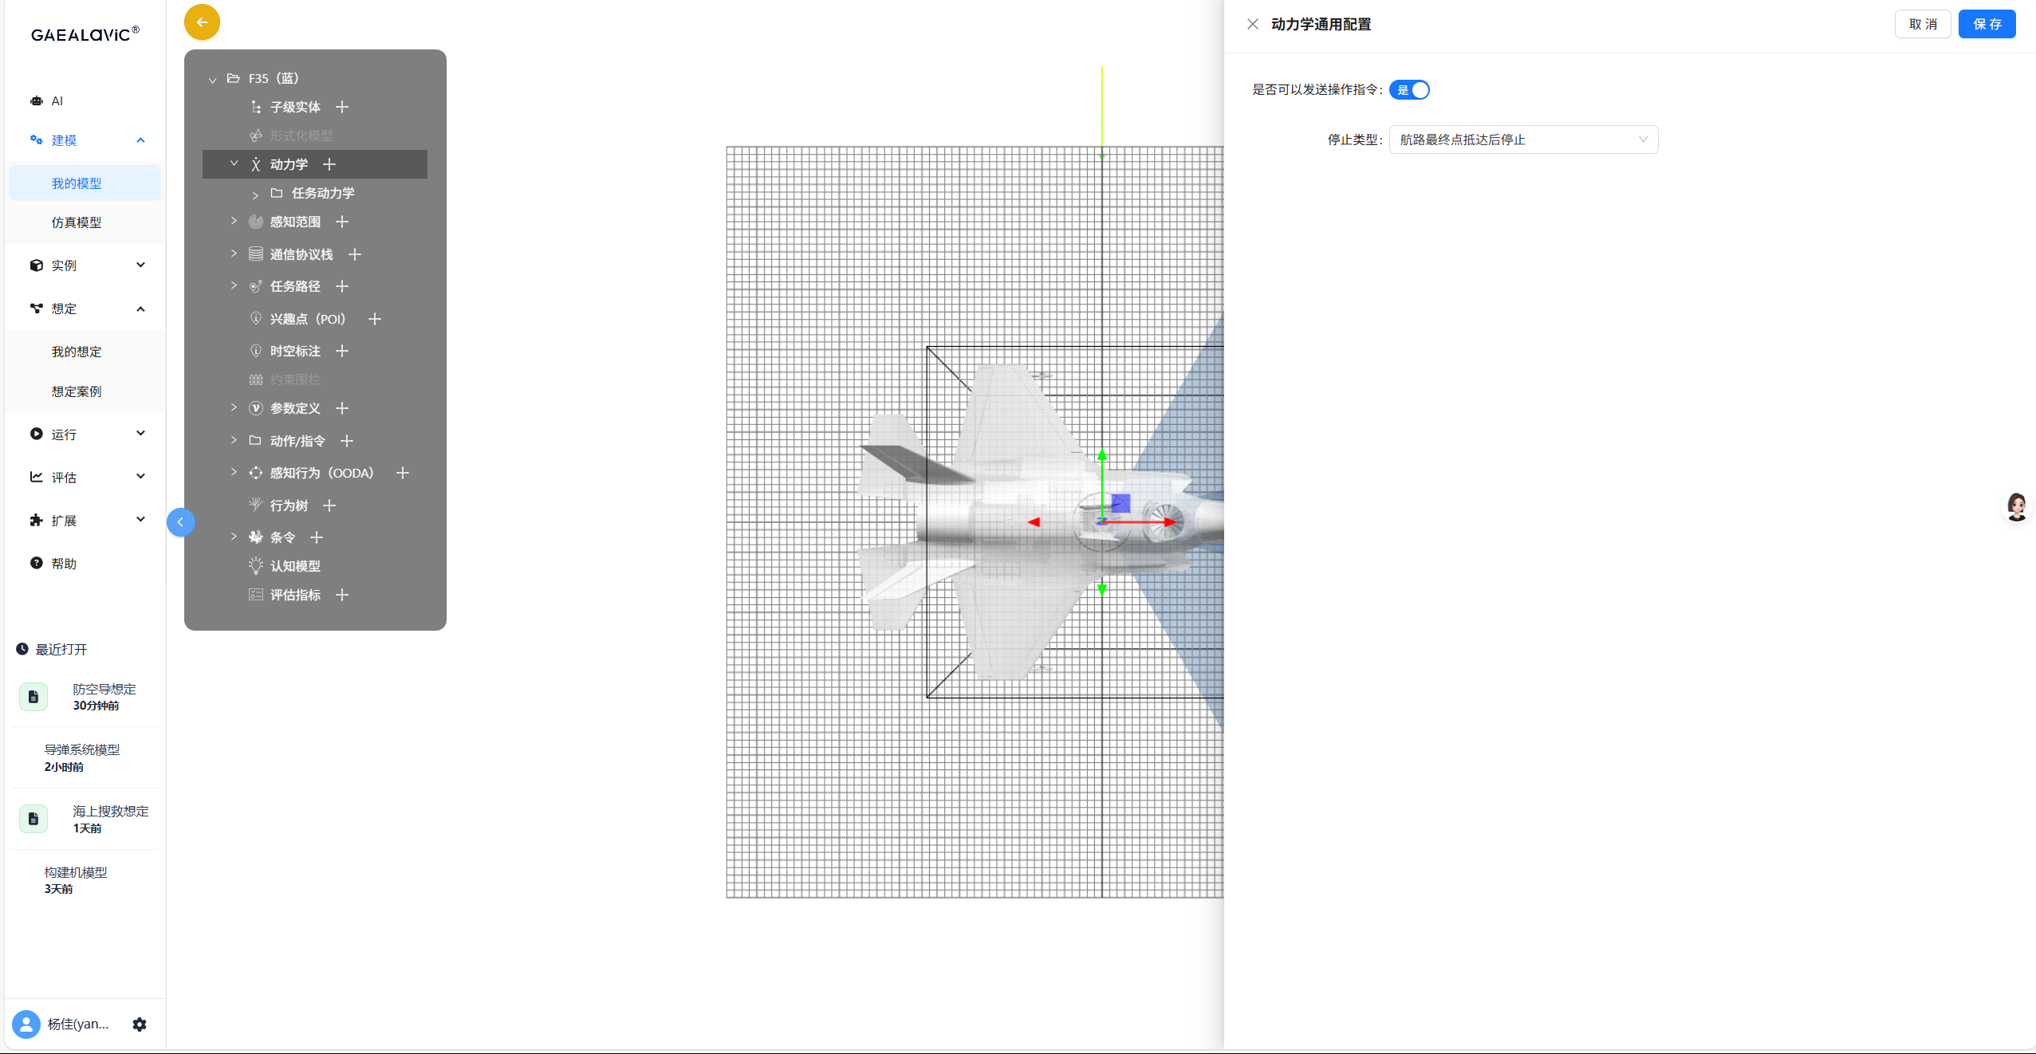

2、点击动力学旁的【+】，动力学类型选择【任务动力学】，点击【确定】；

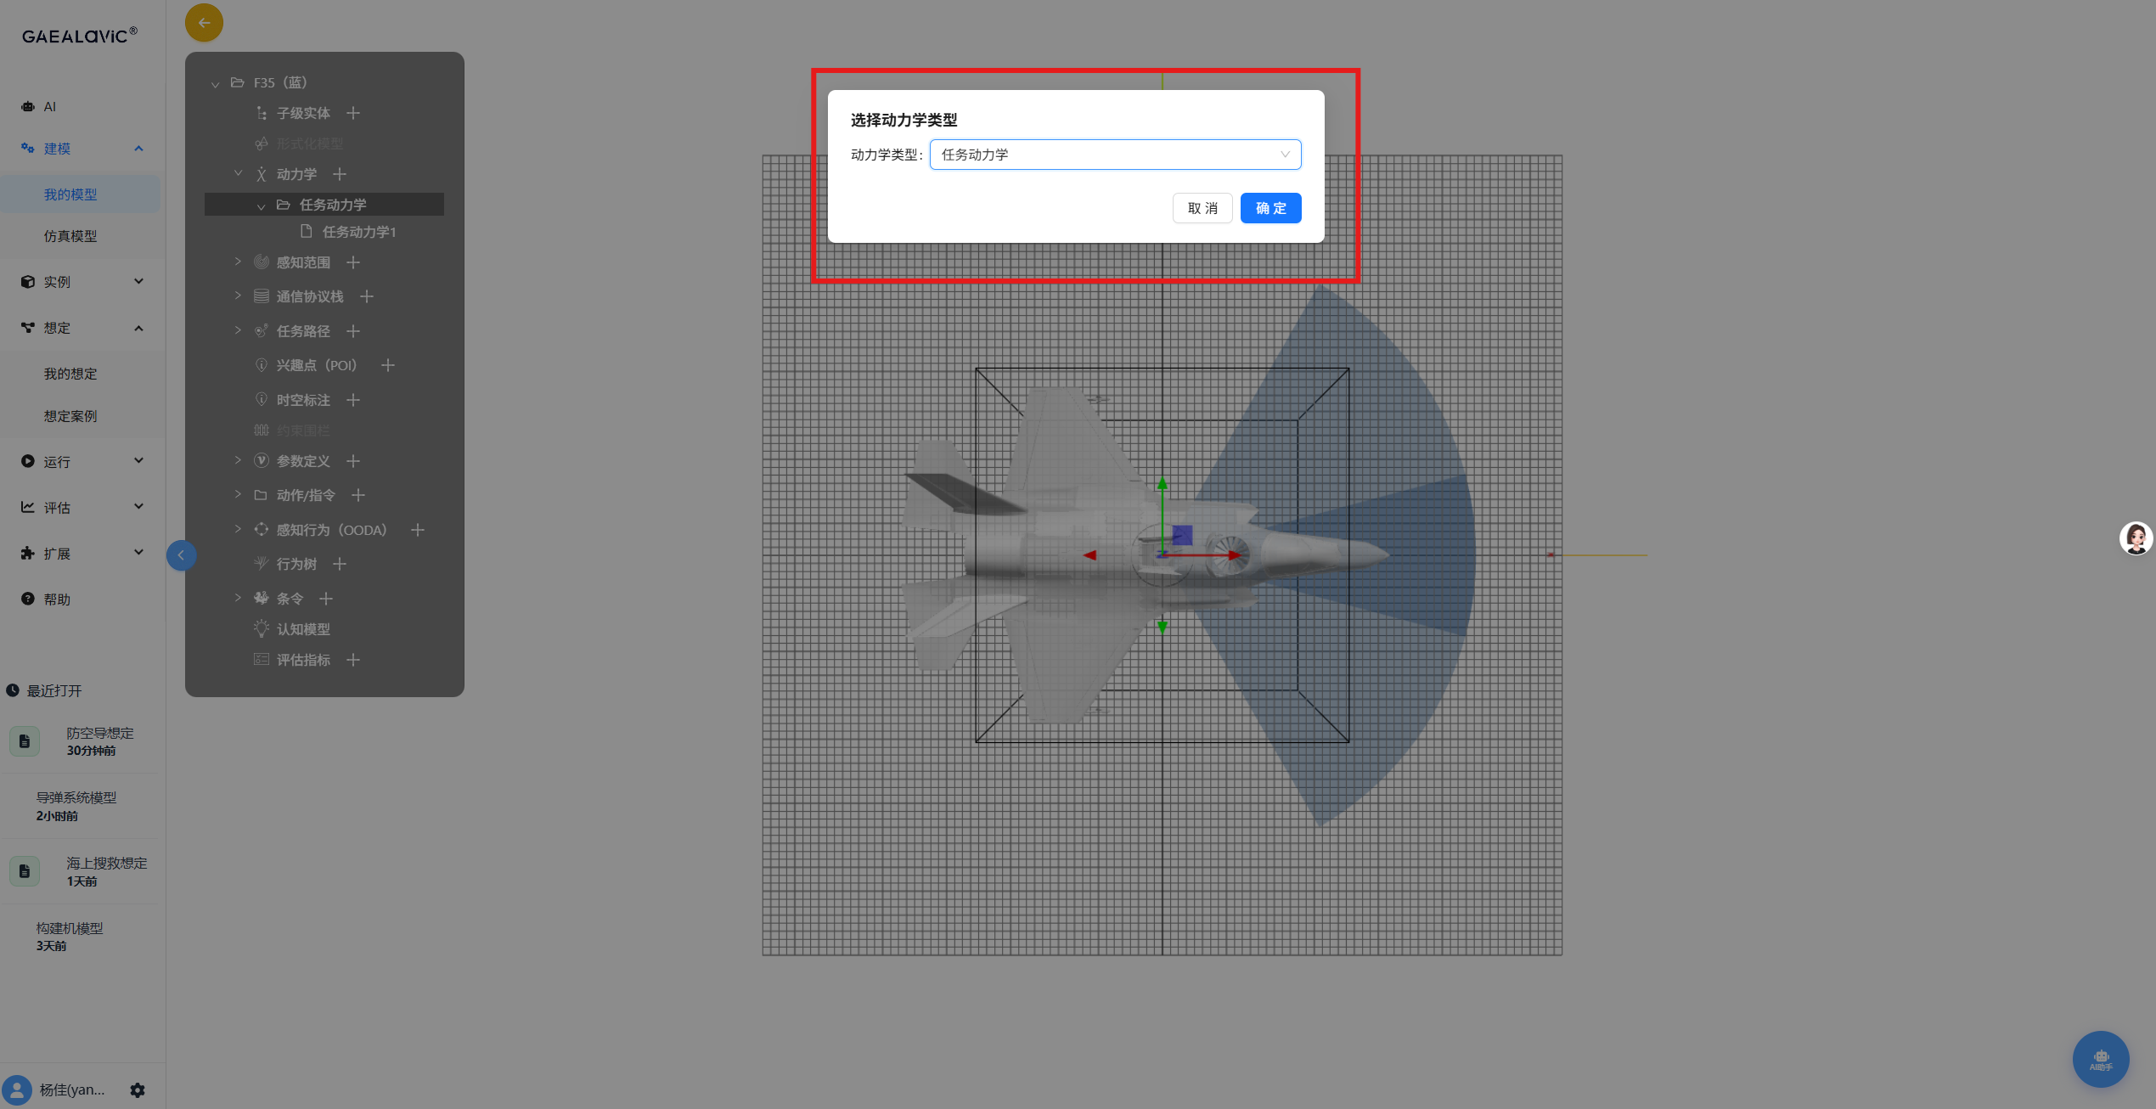

3、在动力学配置界面，输入动力学标识名称“Mission”，动力学插件名称选择【(Linear Trajectory)(线性路径)iagnt_dynamics_linear_trajectory】，打开动【力学是否为默认】，点击【保存】。

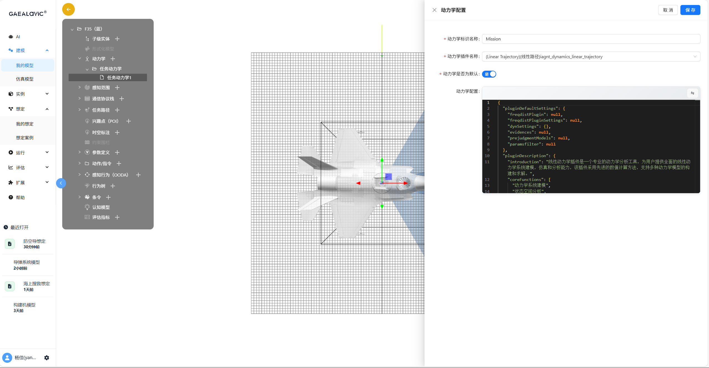

4.1.3 **感知范围配置**

1、拖拽左下角的【感知范围】到飞机模型上；

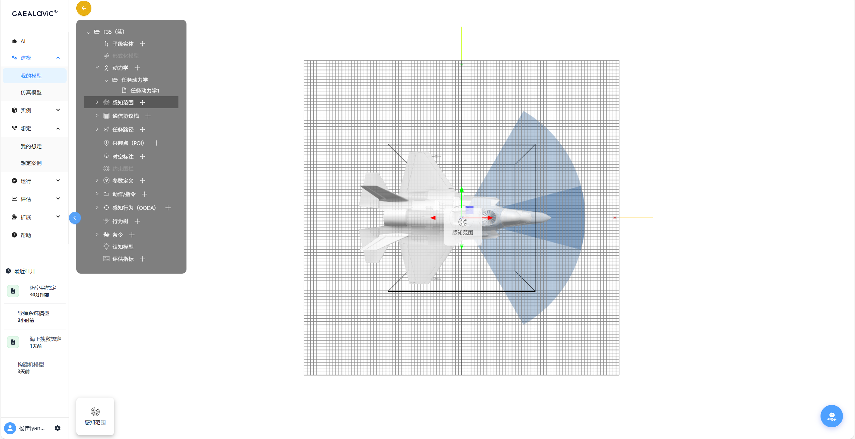

2、输入感知范围集合名称：“普通雷达”，输入感知范围集合国际化名字（中文）“普通雷达”，感知范围集合关键字“Fieldnormalradar”，输入x轴偏移“0”，输入Y轴偏移“0”，输入Z轴偏移“0”，朝向【水平】，选择是否为主动场【是】，选择传感融合单元插件名称【(Simple Target ID Fusion)(简单目标ID融合)sensorfusionunit_simple_target_id_fusion】；

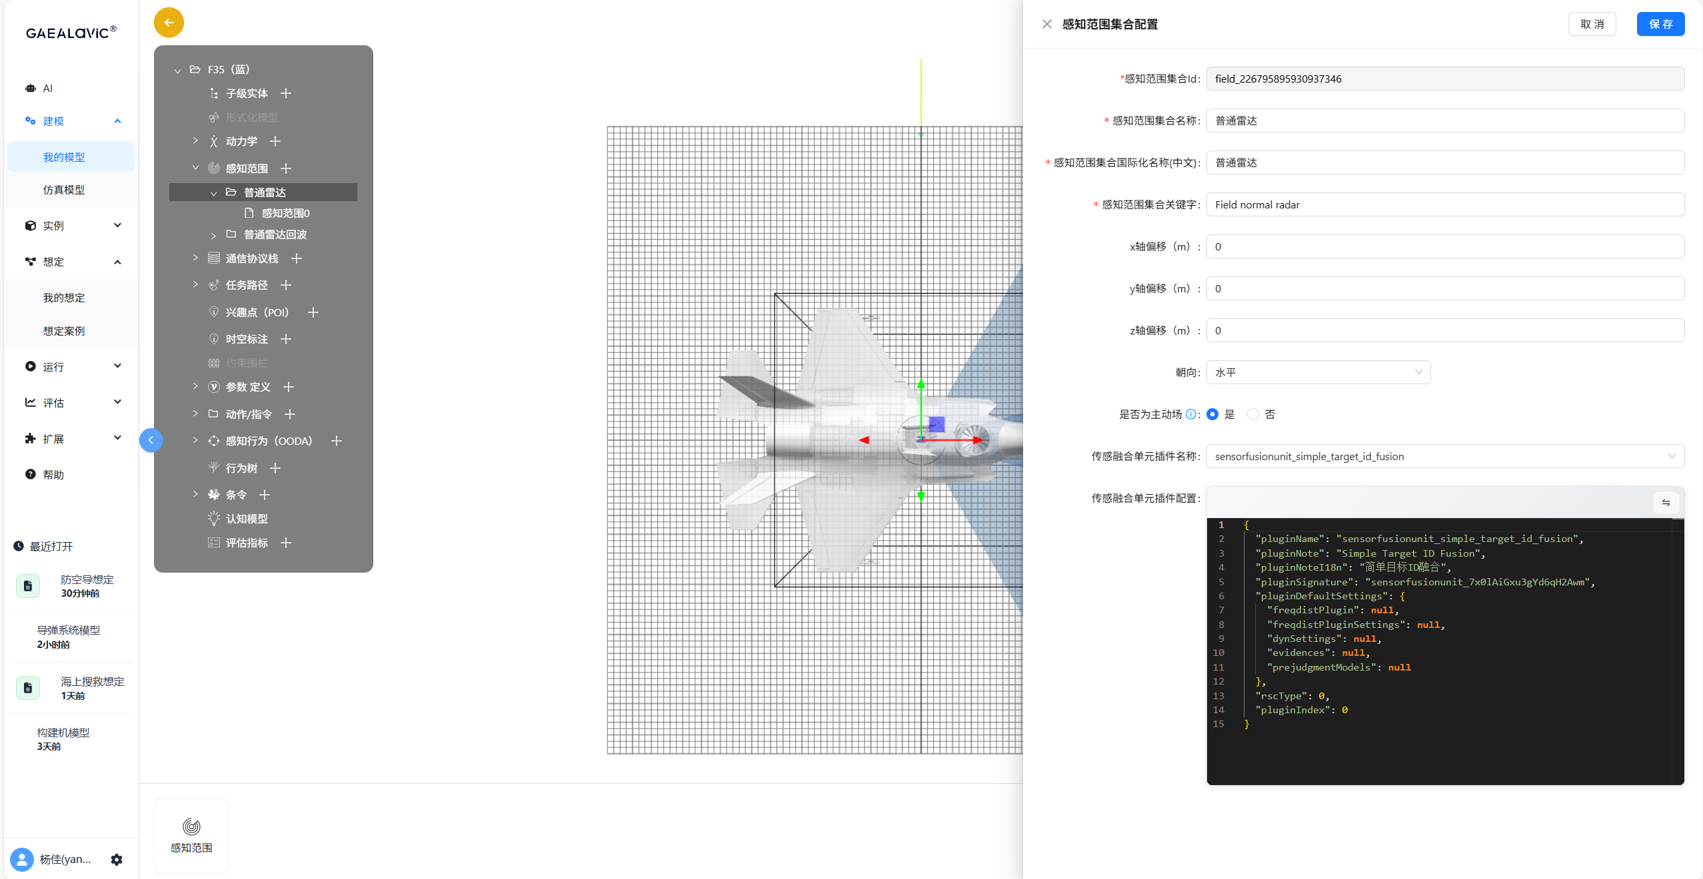

3、点击左侧感知范围集合0下的【感知范围】，感知插件名称选择【(Direct)(直接)sensorcluster_direct】，输入俯仰张角“30.0000000”，输入方位张角“120.0000000”，输入感知范围半径“200000”，点击【保存】。

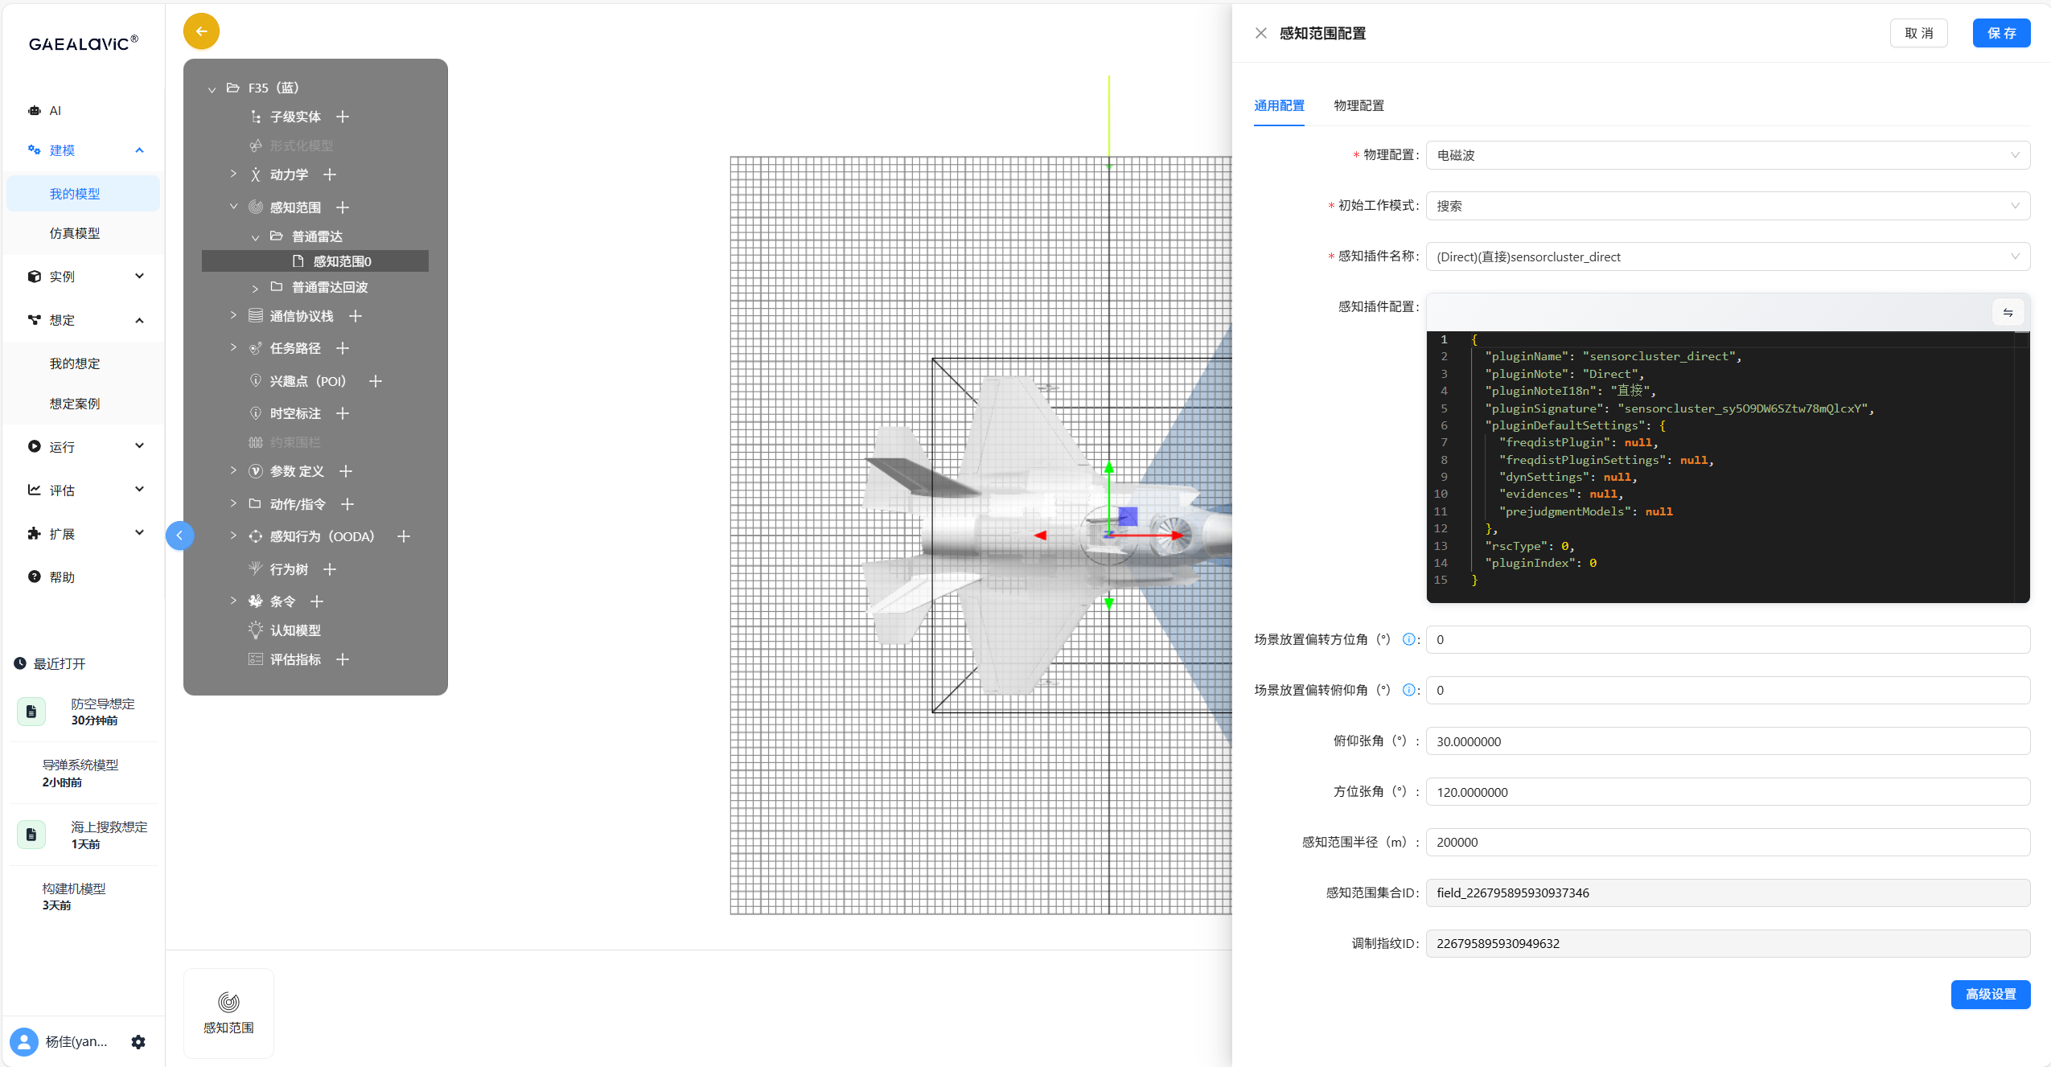

4、重复步骤1，输入感知范围集合名称：“普通雷达回波”，输入感知范围集合国际化名字（中文）“普通雷达回波”，感知范围集合关键字“FieldEchonormalradar”，输入x轴偏移“0”，输入Y轴偏移“0”，输入Z轴偏移“0”，朝向【水平】，选择是否为主动场【否】，选择传感融合单元插件名称【(Simple Target ID Fusion)(简单目标ID融合)sensorfusionunit_simple_target_id_fusion】；

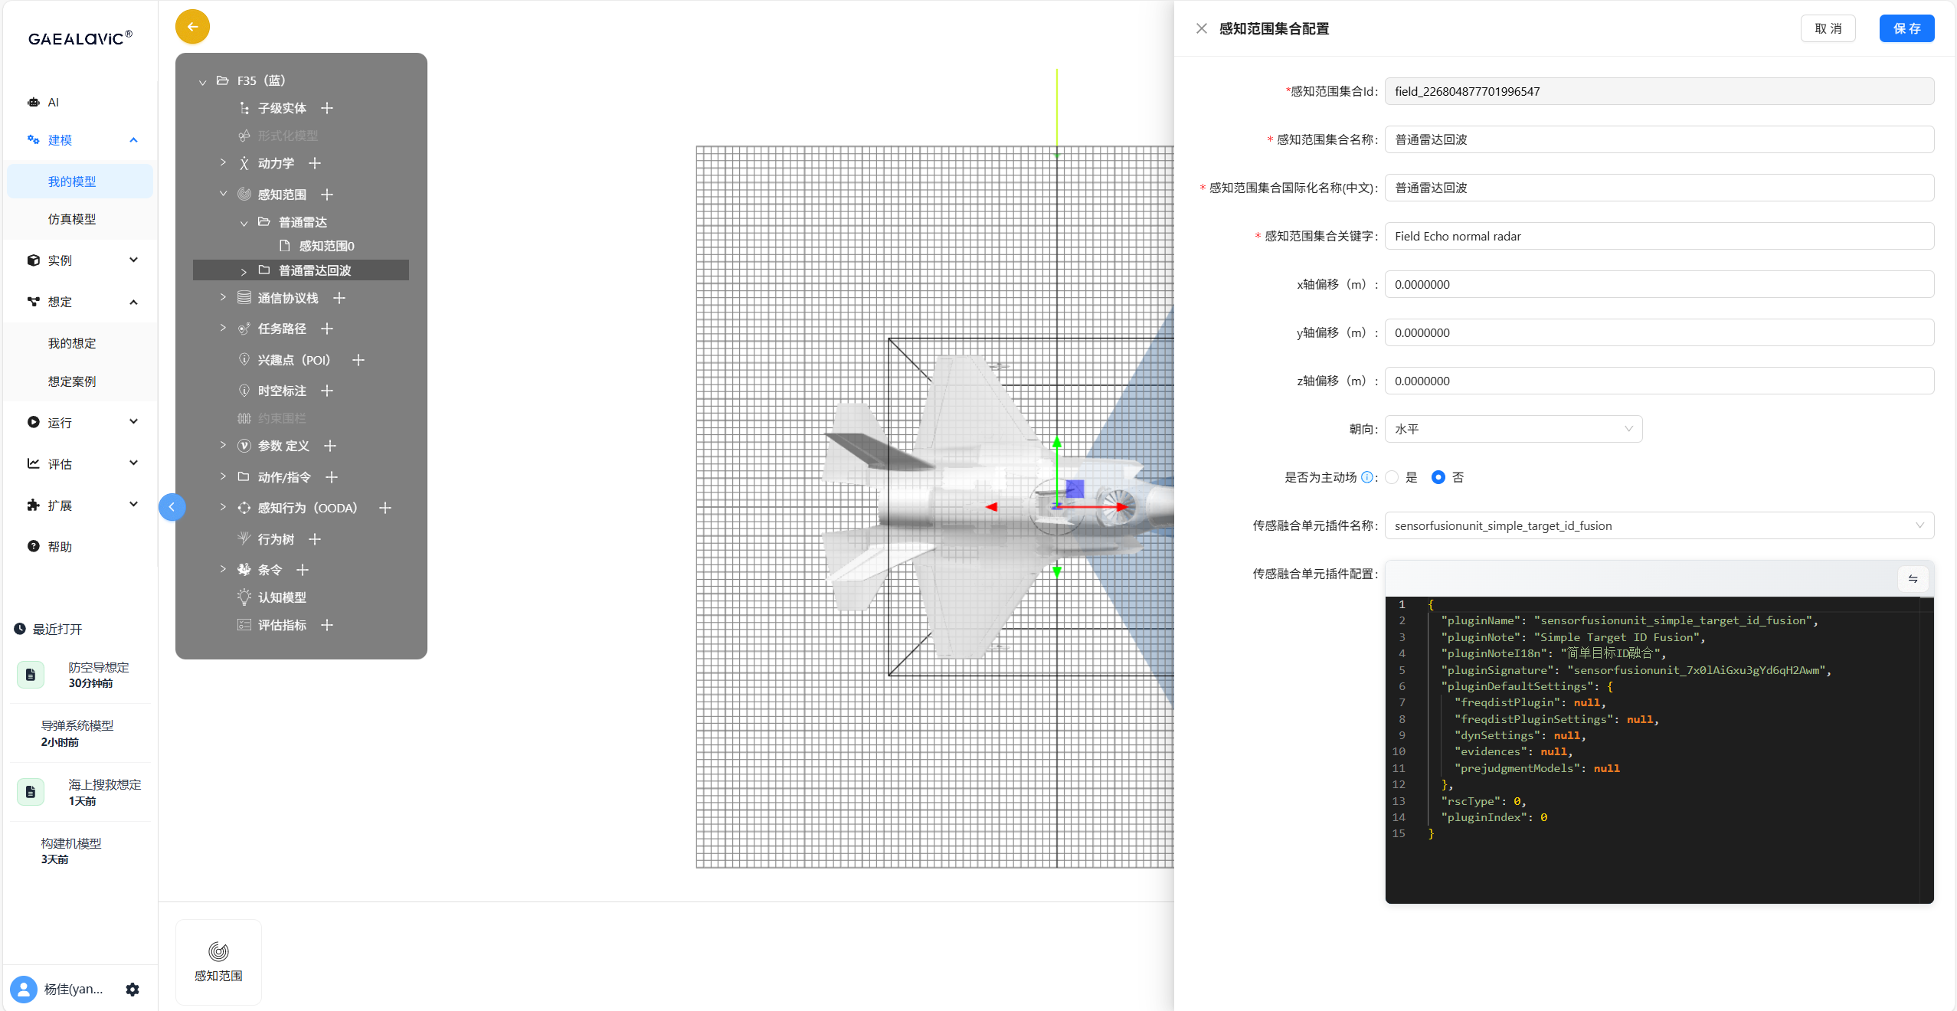

5、点击左侧感知范围集合1下的【感知范围】，初始工作模式选择【反射回波】；感知插件名称选择【(Direct)(直接)sensorcluster_direct】，输入俯仰张角“115.0000000”，输入方位张角“30.0000000”，输入感知范围半径“200000”，点击【保存】。

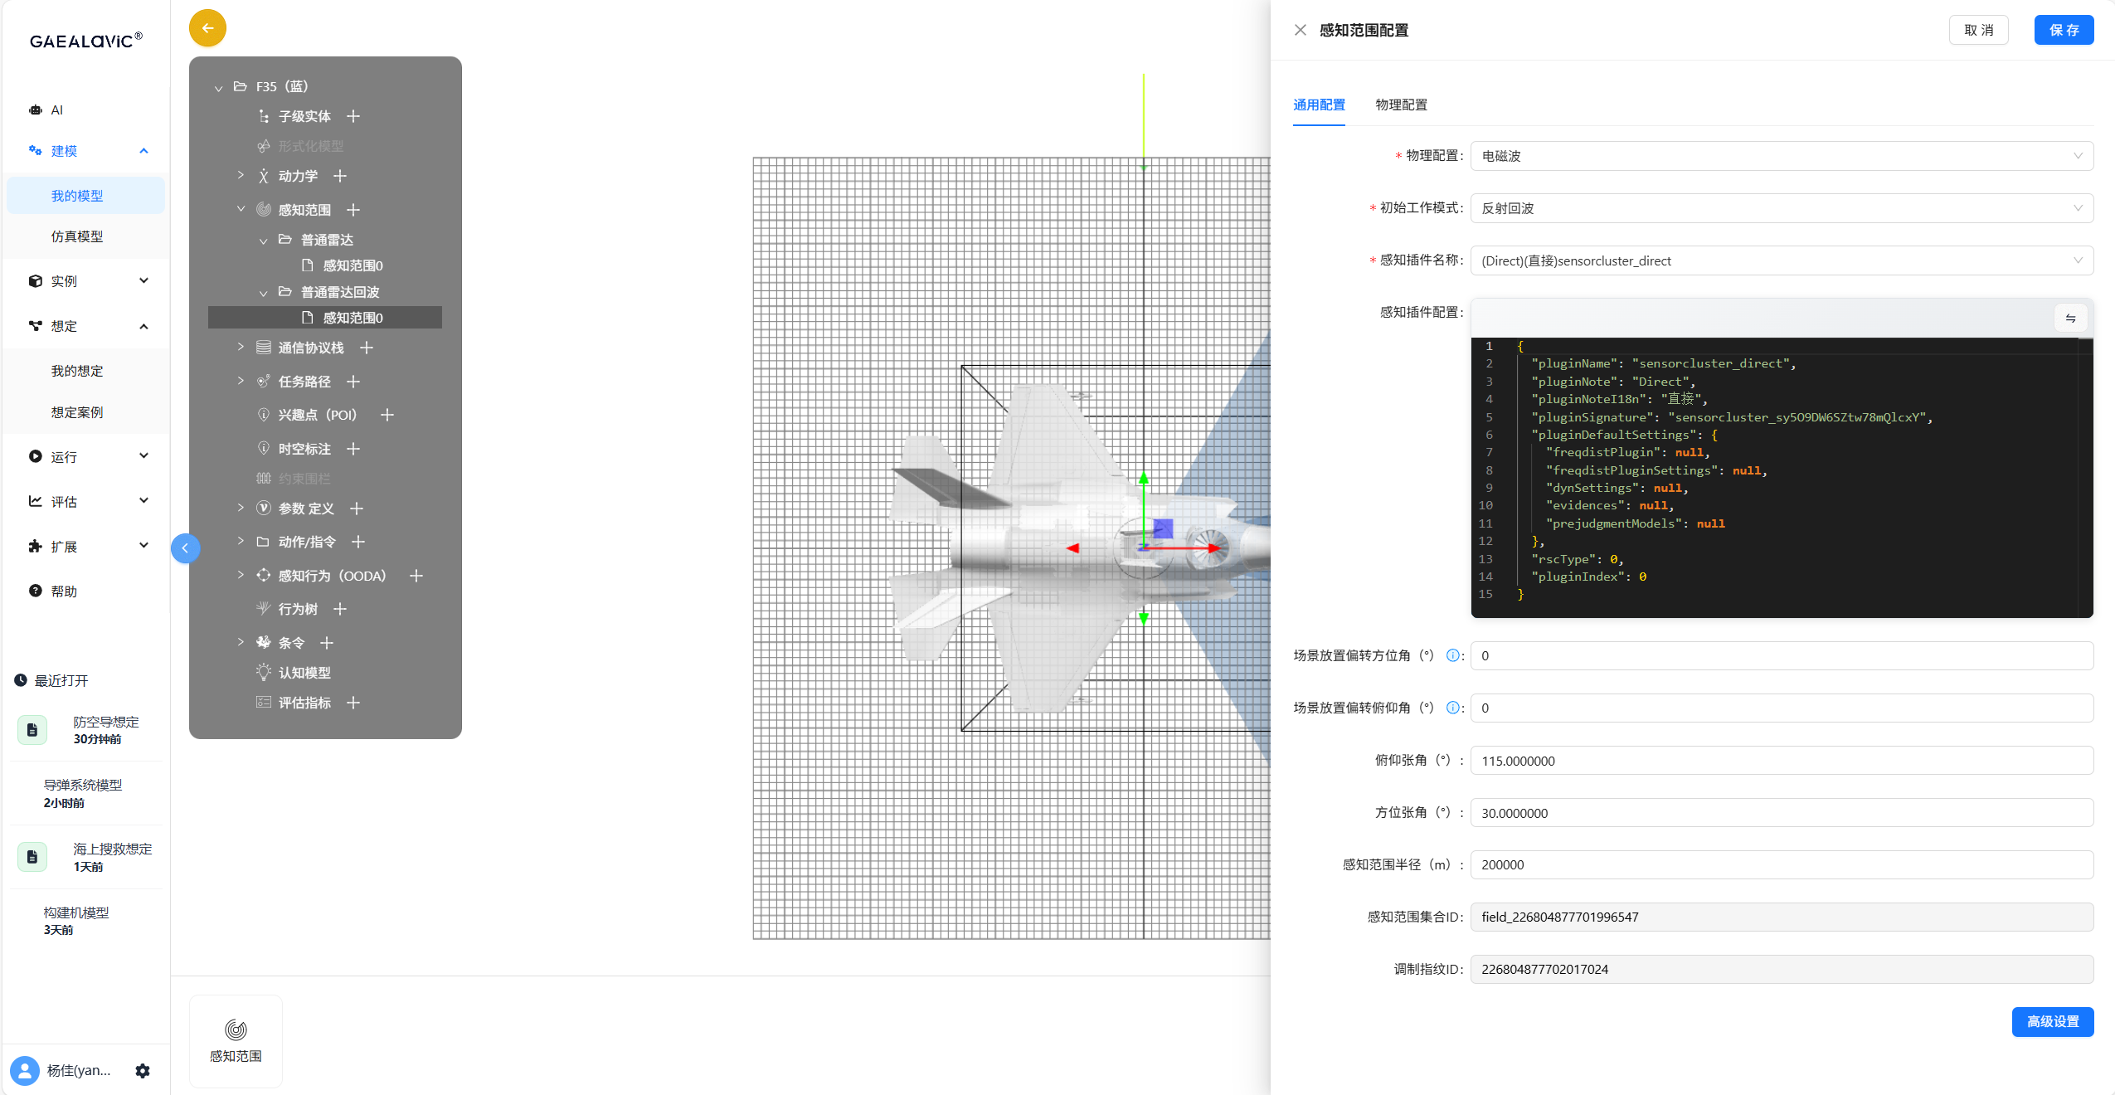

4.1.4 **通信协议栈配置**

1、点击通信协议栈的【+】；

2、输入协议栈用途“General”，物理配置选择【电磁波】，点击【新增参考帧映射】；

3、协议帧引擎选择【FRAME_red_general_protocol_R1IDLRED通用协议】，协议帧引擎消息键选择【0001(/目标坐标经纬高(00:01))】；

4、点击【新增映射关系】，输入协议栈参数序列号“0”，协议帧引擎参数名选择【PARAM_lon(经度)】，参数关键字选择【targetlocation】。

5、重复步骤4；

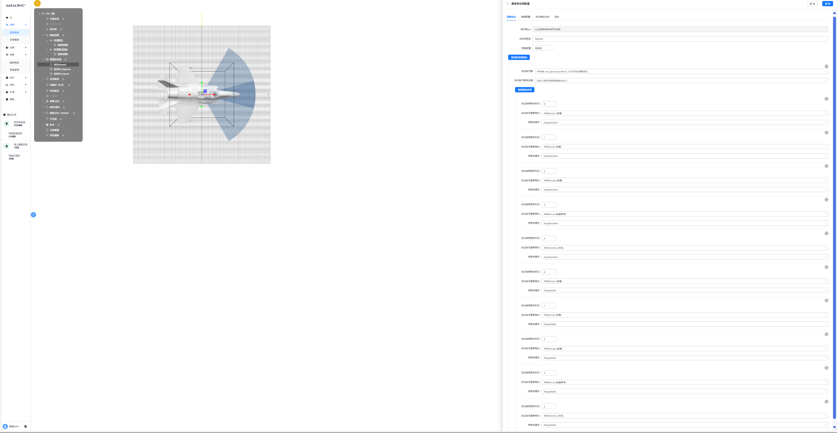

6、点击【物理配置】，修改波动用途【[8](DETECTION)感知】，修改电磁波属性【工业电波】，修改波动发射特性【只发射】；

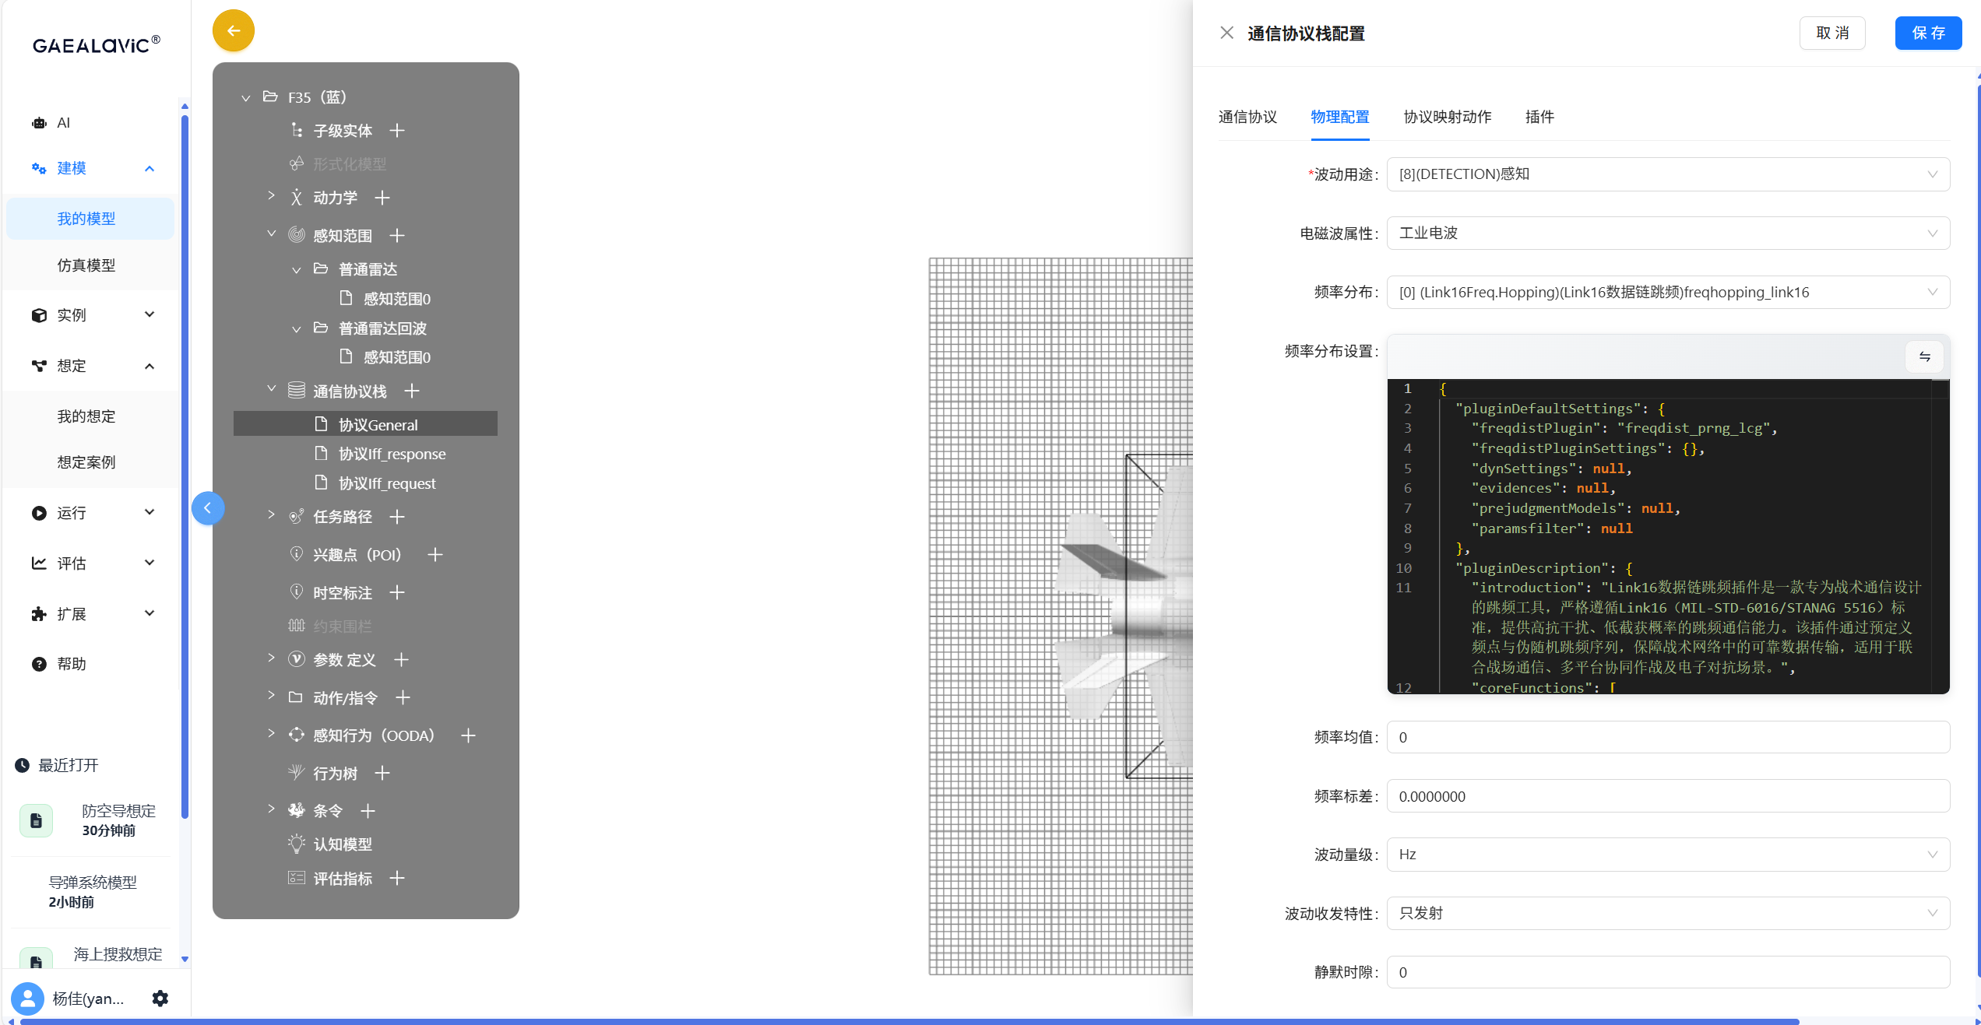

7、点击【协议映射动作】，点击【新增绑定动作】；

8、选择动作触发协议帧指纹【FRAME_red_general_protocol_R1IDLRED通用协议】，选择动作触发协议帧msgkey【0001(/目标坐标经纬高(00:01))】，输入动作关键字【some-action-keyword】；

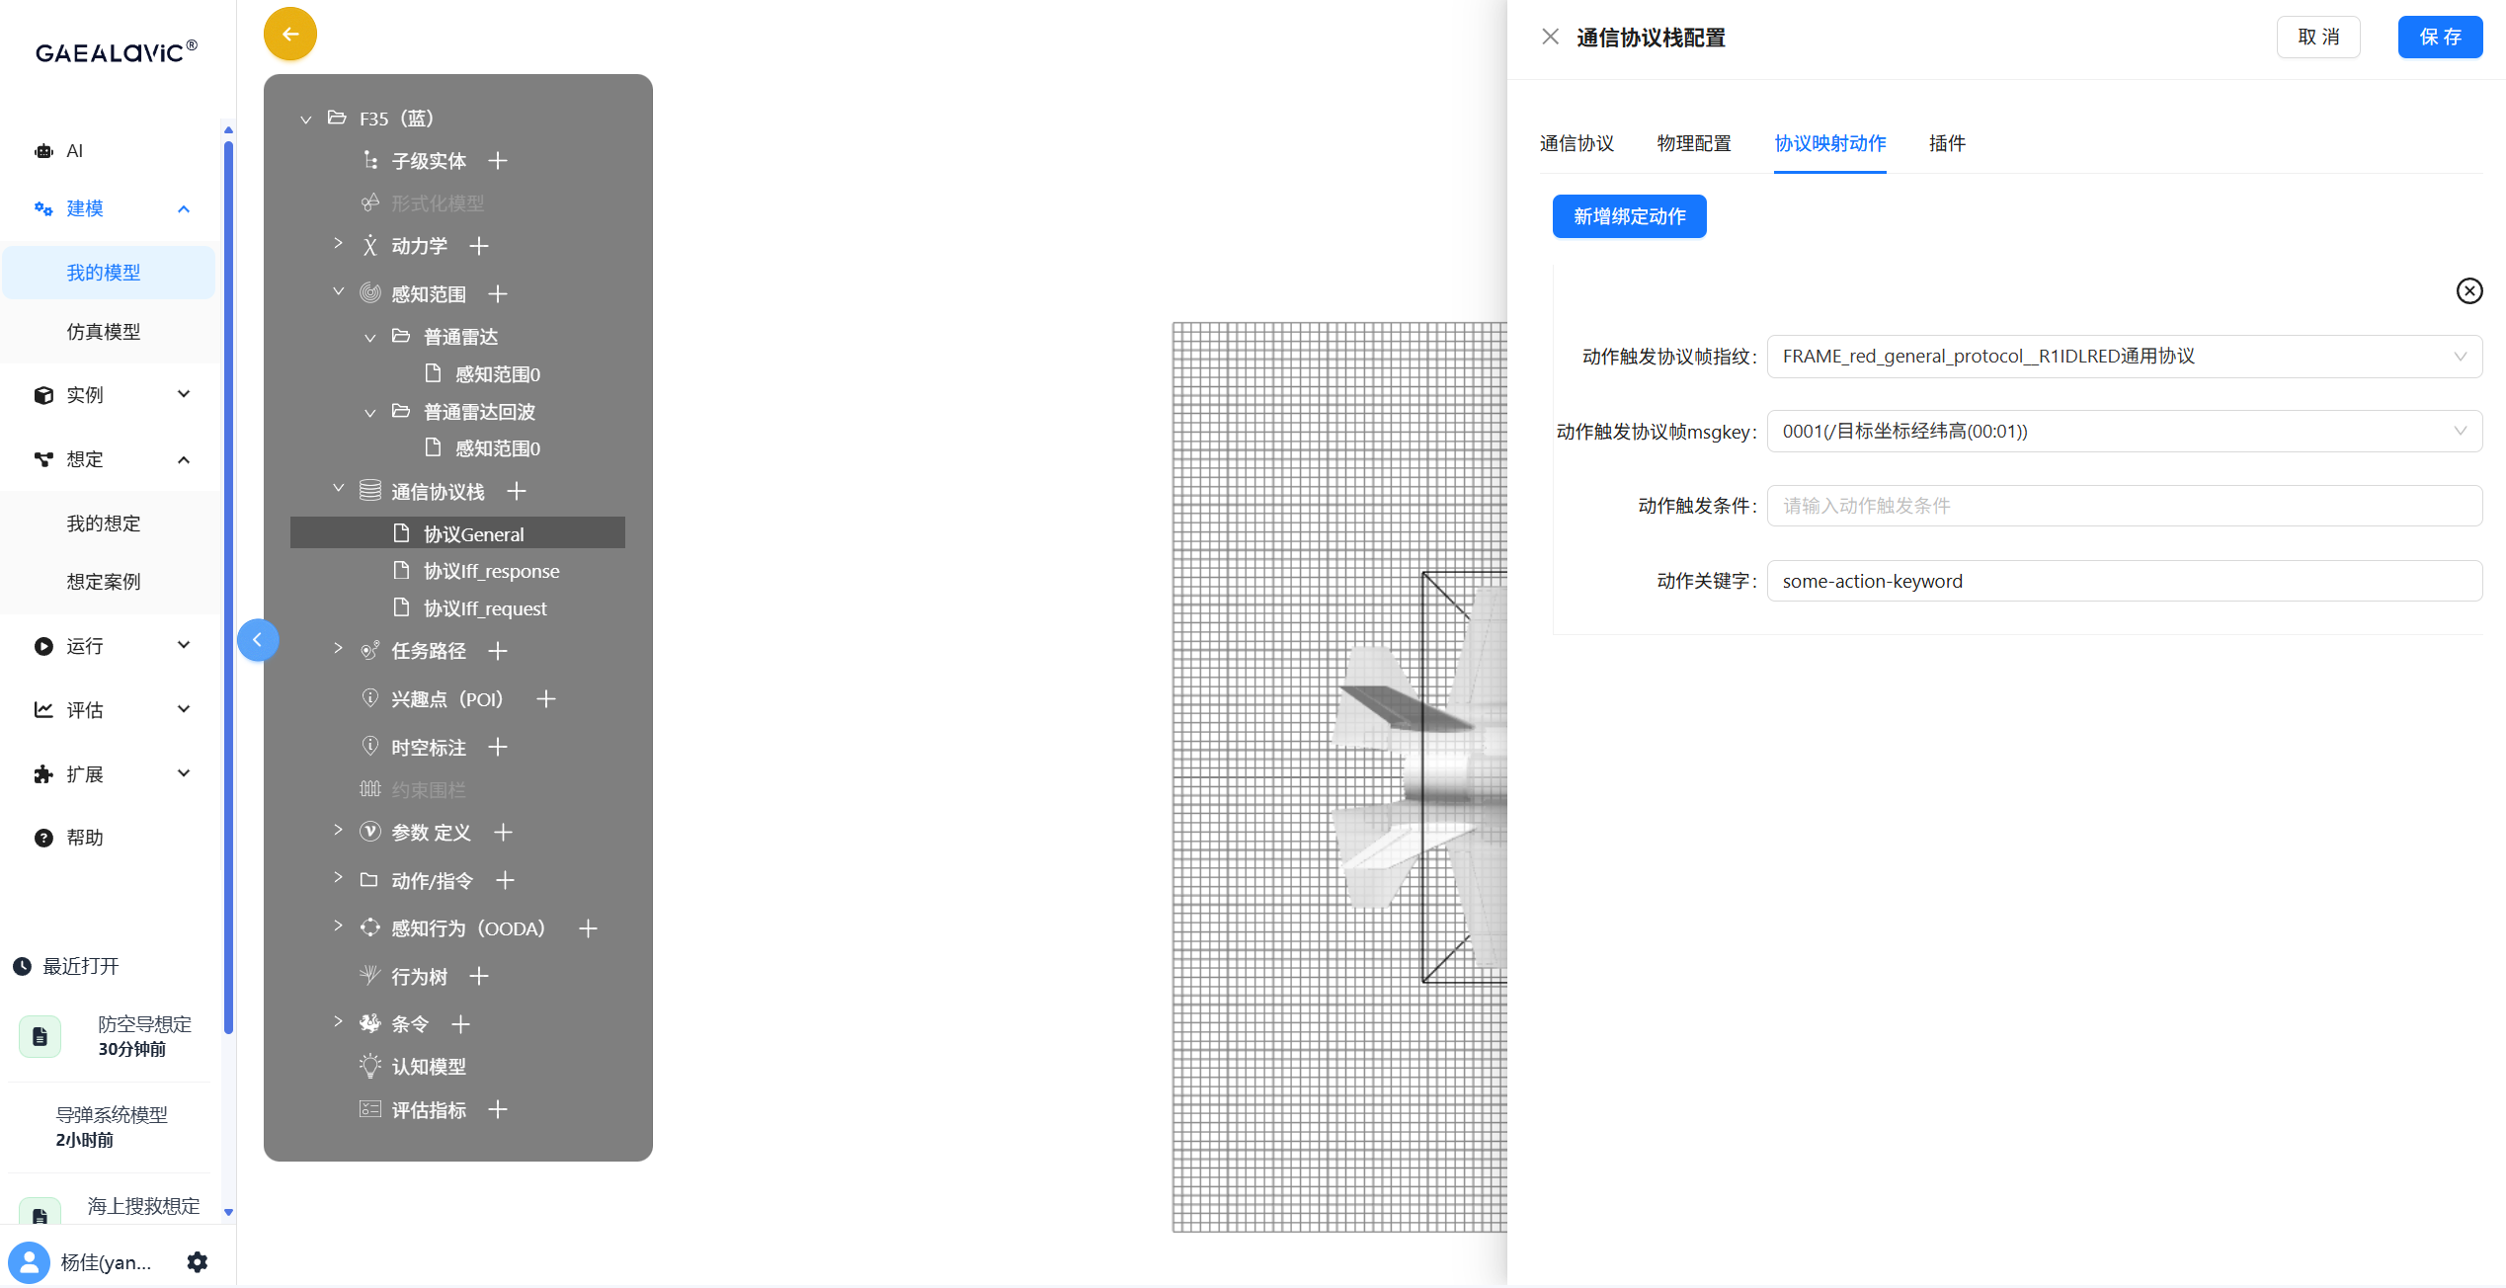

9、点击【插件】，点击【新增插件列表】；

10、协议栈插件名称选择【(CodecModemDefault)(默认编码调制解调)cmmstk1dlk_codec_moddem_default】，点击【保存】；

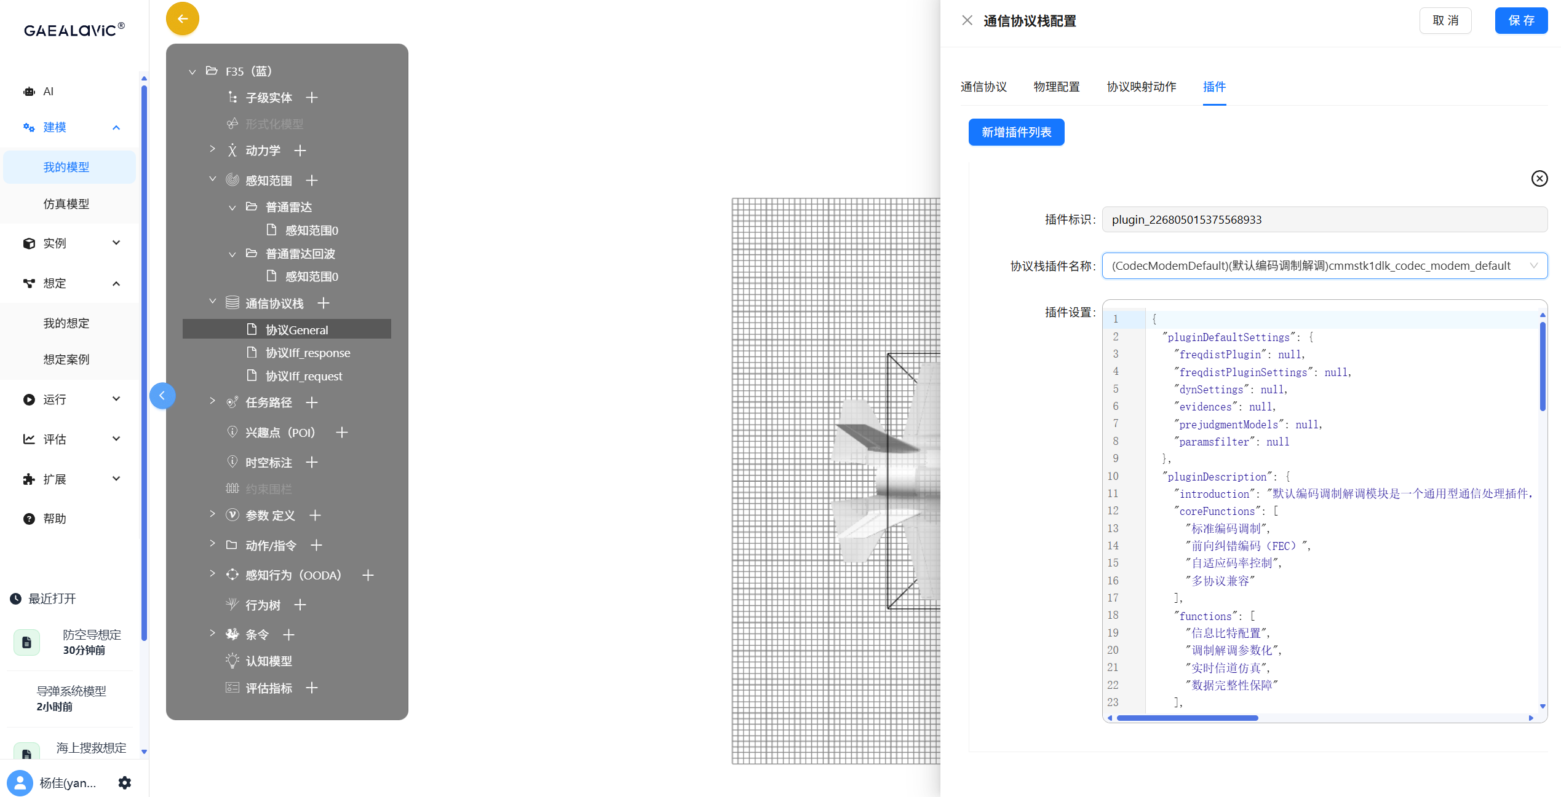

11、重复步骤1-10创建通信协议Iff_response；

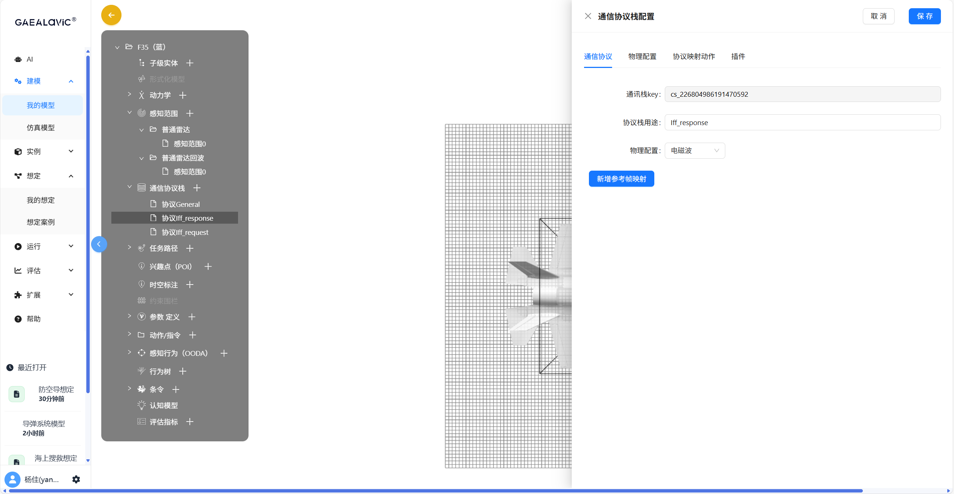

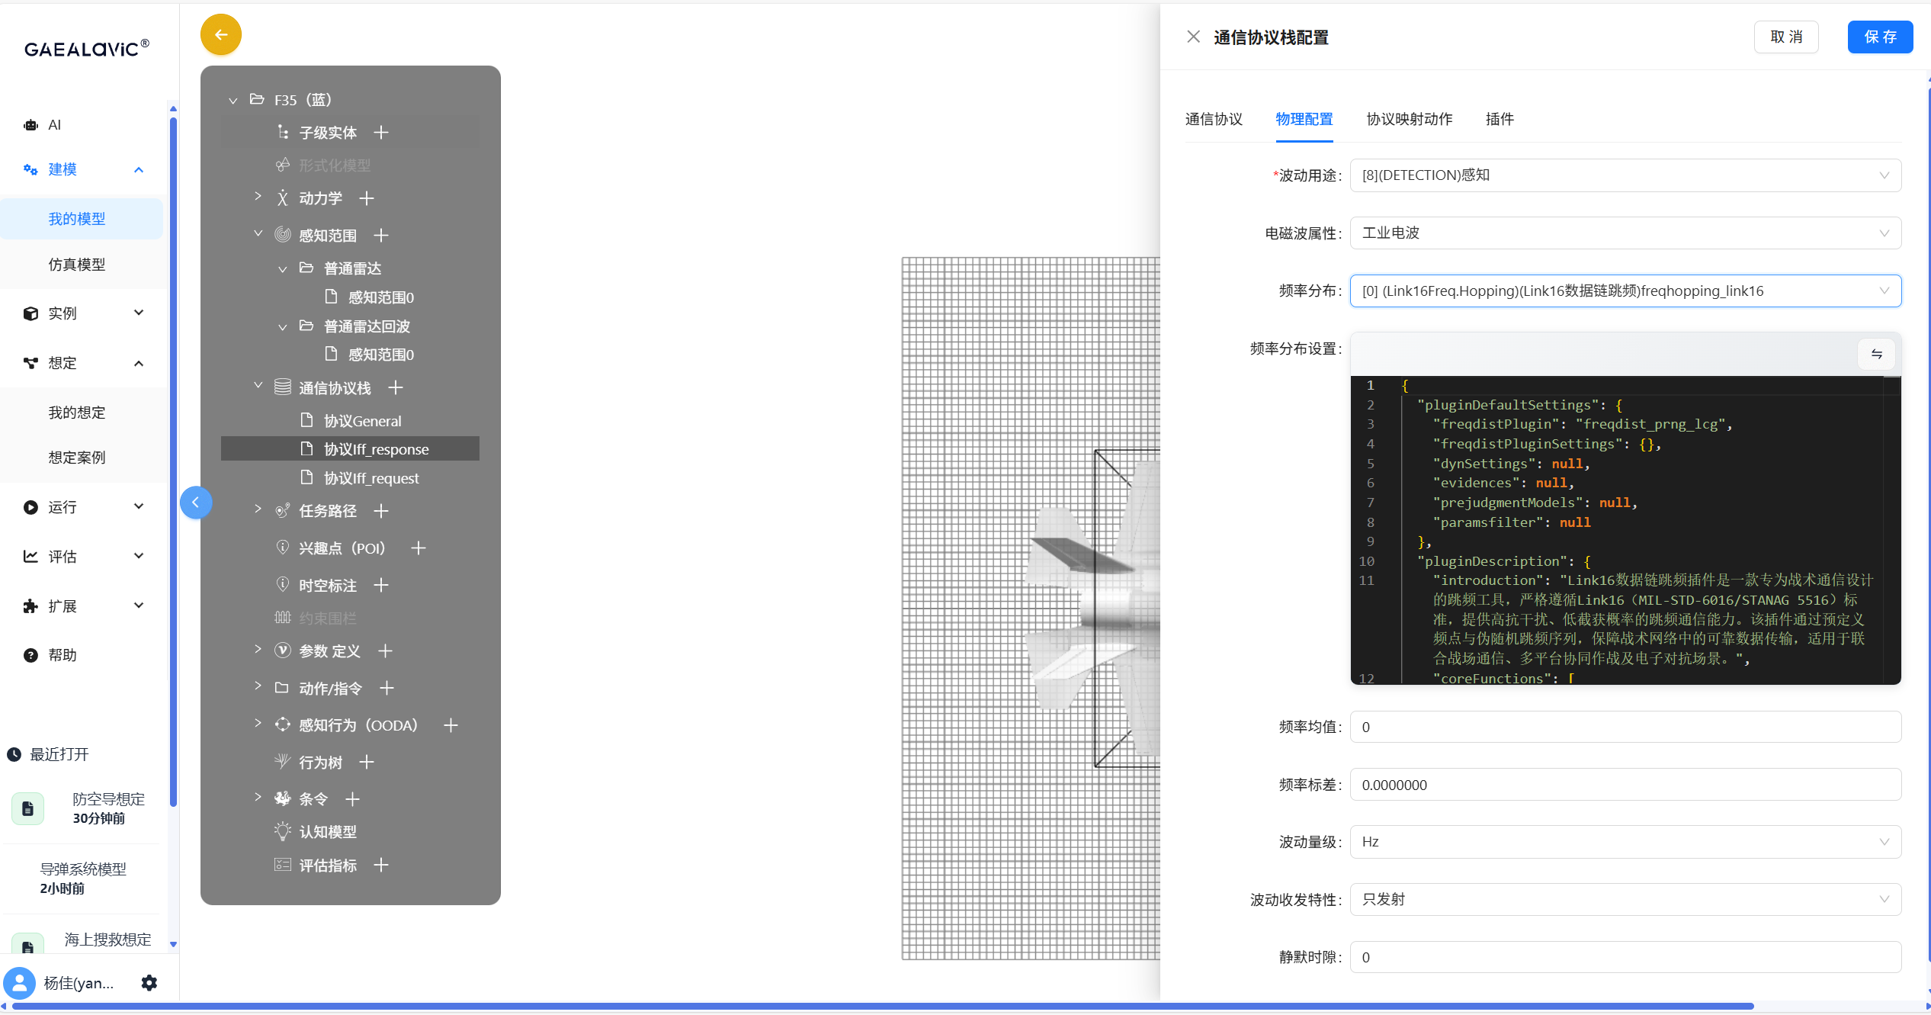

12、重复步骤1-10创建通信协议Iff_request。

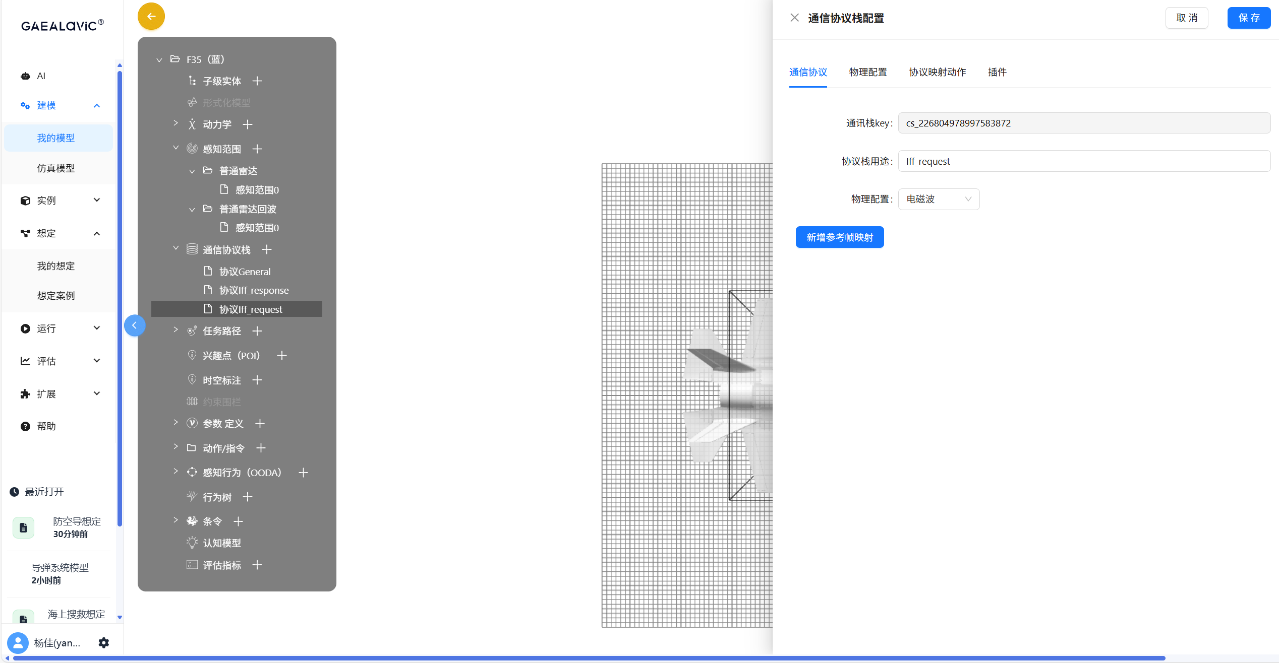

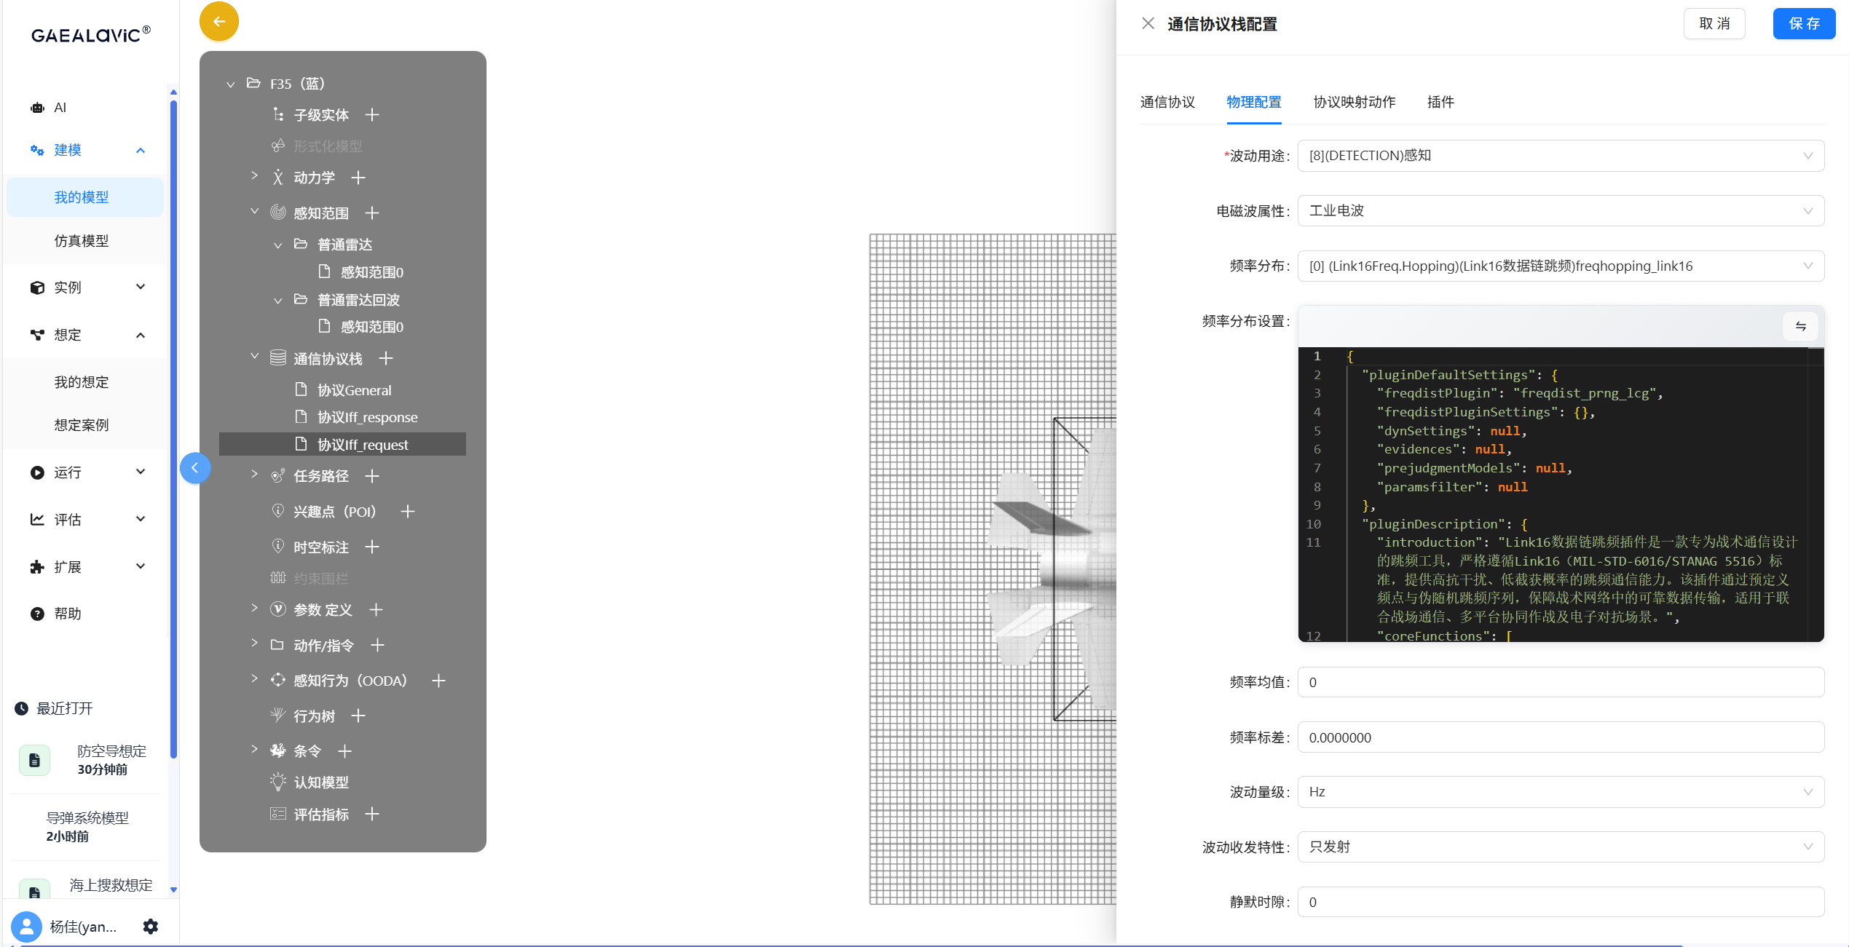

4.1.5 **任务路径**

1、点击任务路径的【+】；

2、输入任务路径点关键字“mq9”；

3、点击【保存】。

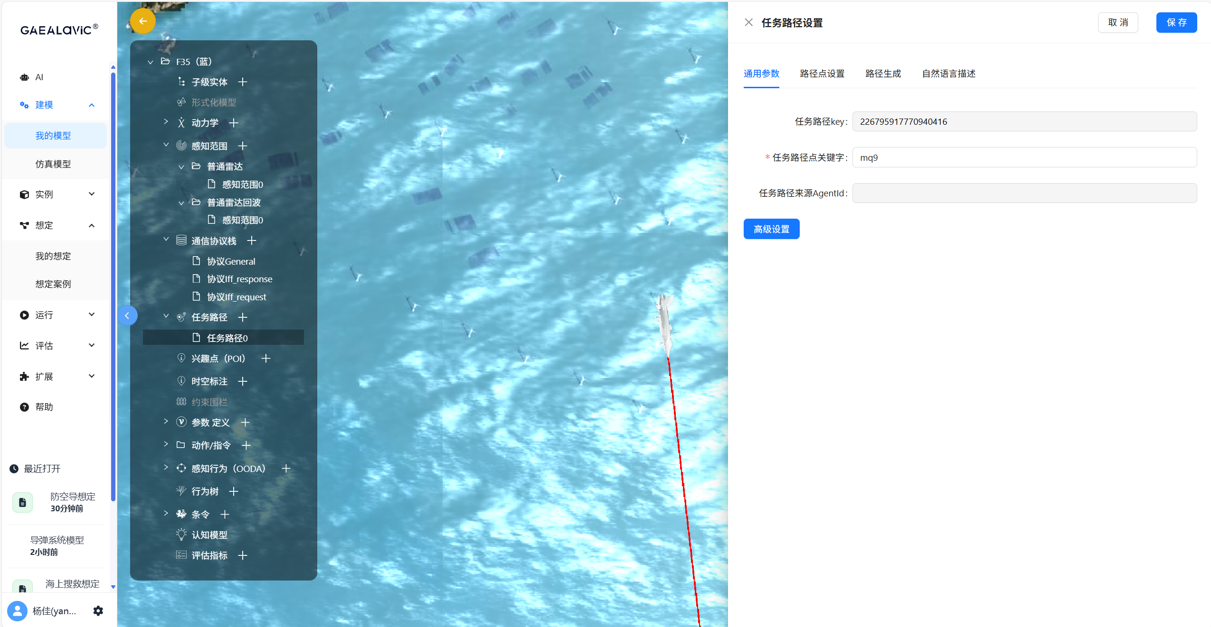

4.1.6 **参数定义**

1、点击参数定义的【+】；

2、输入关键字“targetids”，输入参数名称“targetids”，输入参数名称（翻译）“targetids”，参数类型选择【（字符串数组）Strings】，输入标准变量编码 “Strings”，点击【保存】。

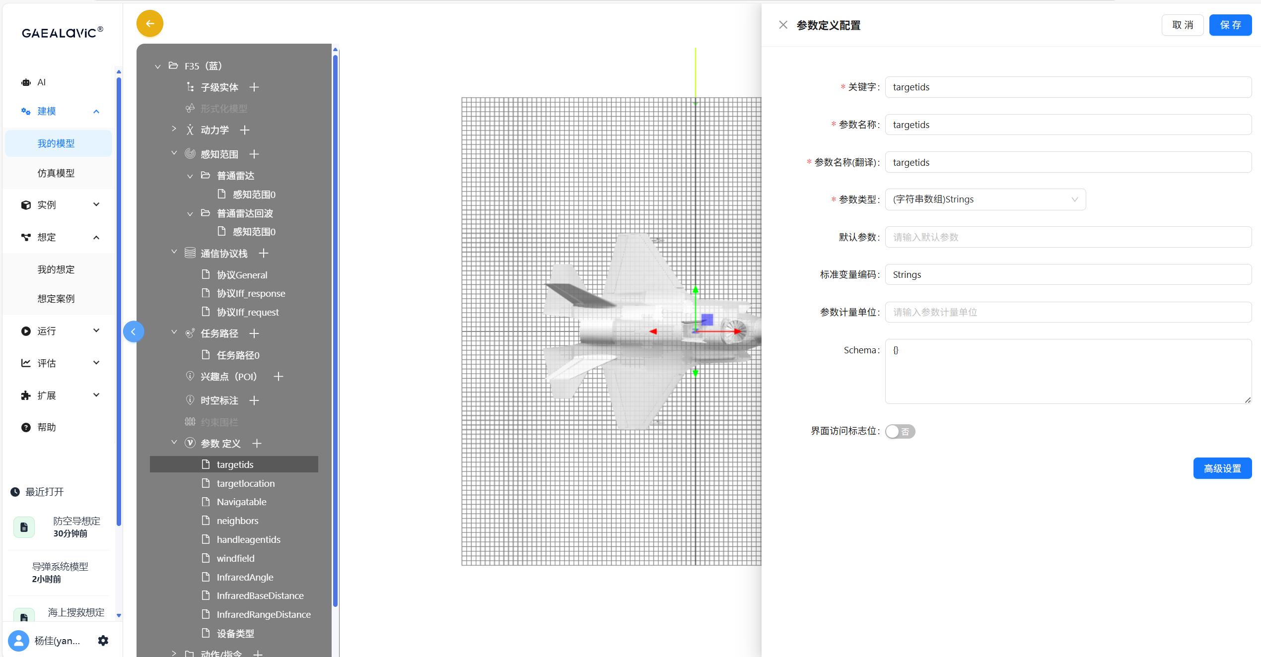

3、输入关键字“targetlocation”，输入参数名称“targetlocation”，输入参数名称（翻译）“targetlocation”，参数类型选择【（经纬度）Location】，默认参数输入“0”,“0”,“0”，【参考地面】，“0”，输入标准变量编码 “Strings”，点击【保存】。

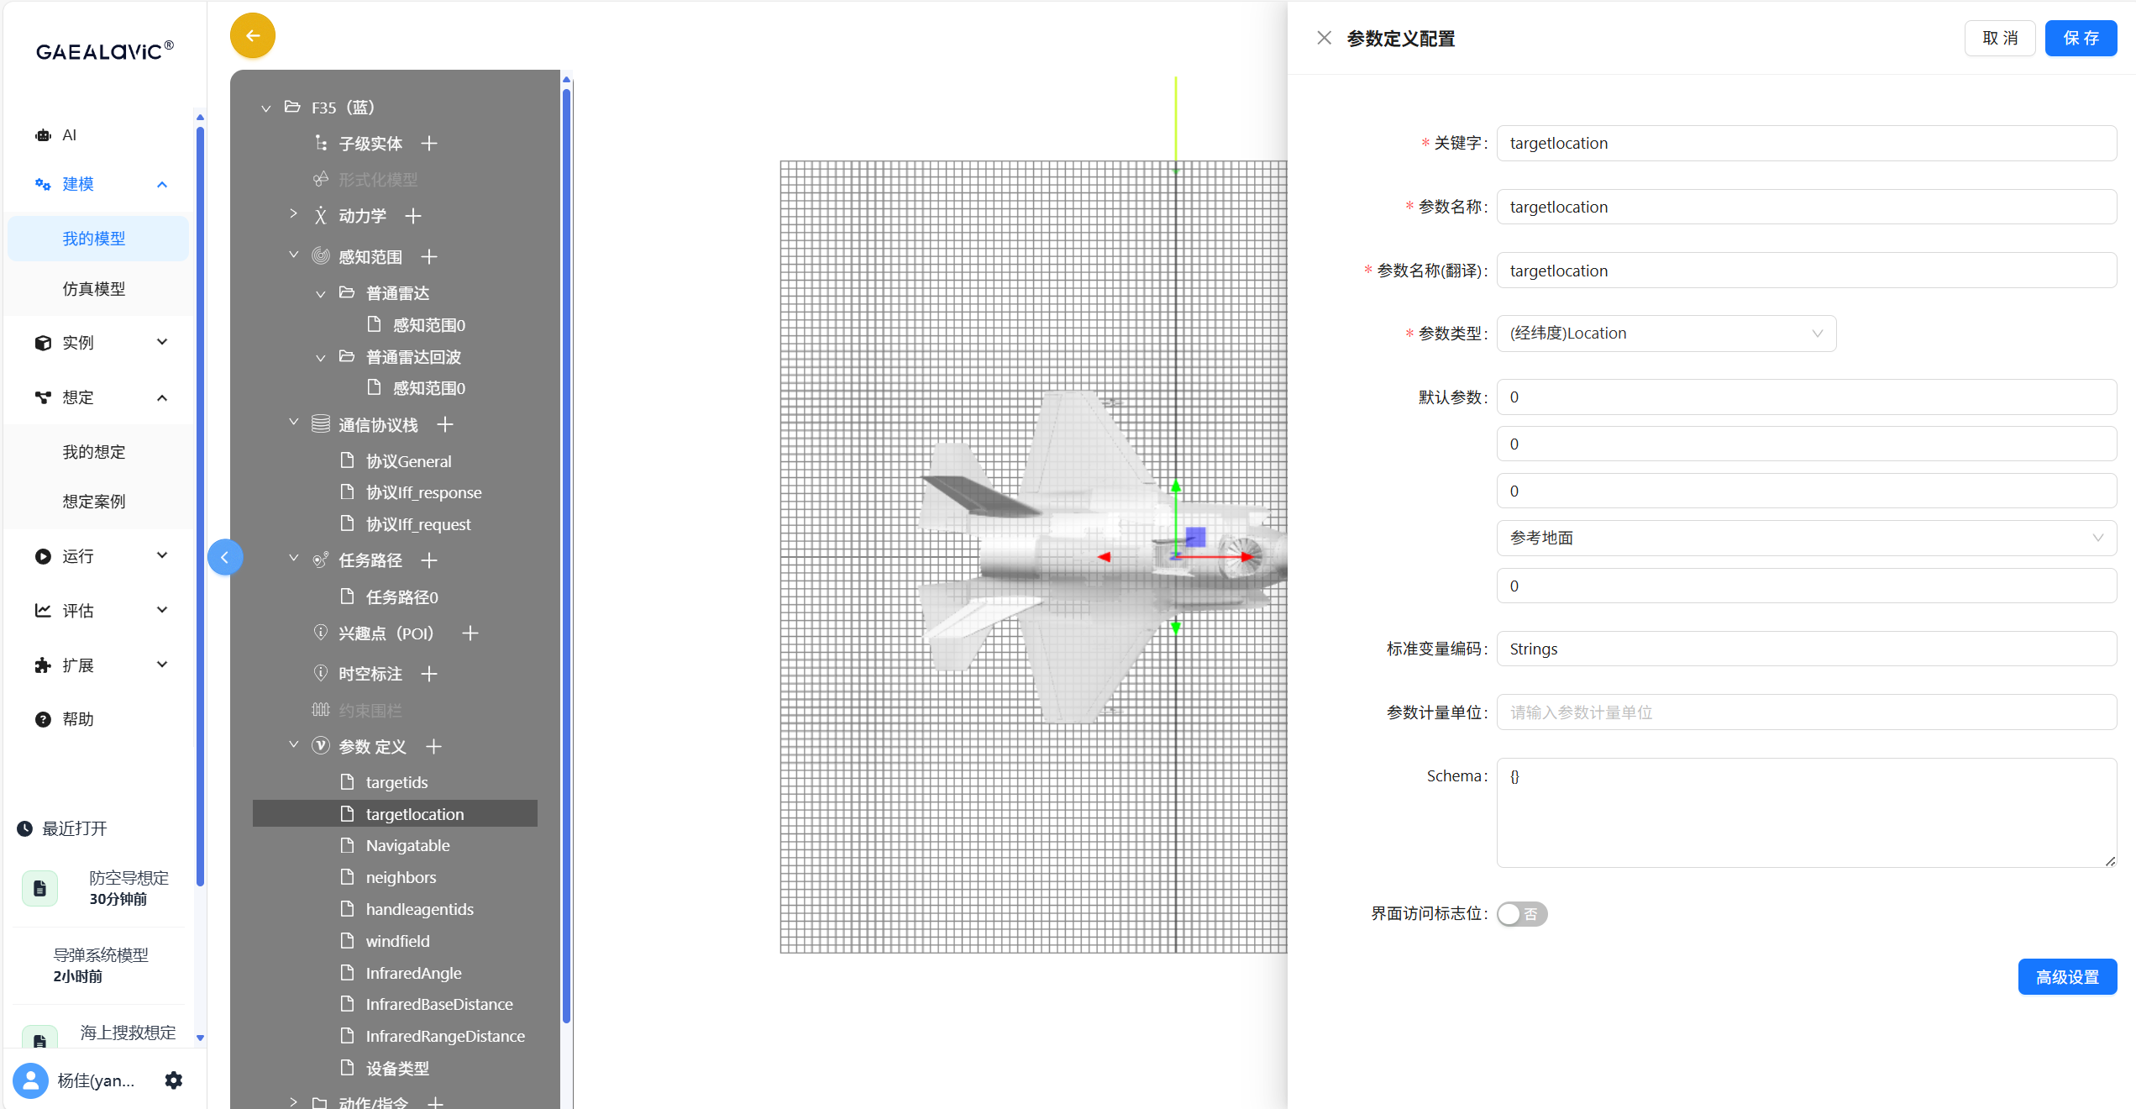

4、输入关键字“Navigatable”，输入参数名称“Navigatable”，输入参数名称（翻译）“Navigatable”，参数类型选择【（经纬度）Location】，默认参数输入“0”,“0”,“0”，【参考地面】，“0”，输入标准变量编码 “Strings”，点击【保存】。

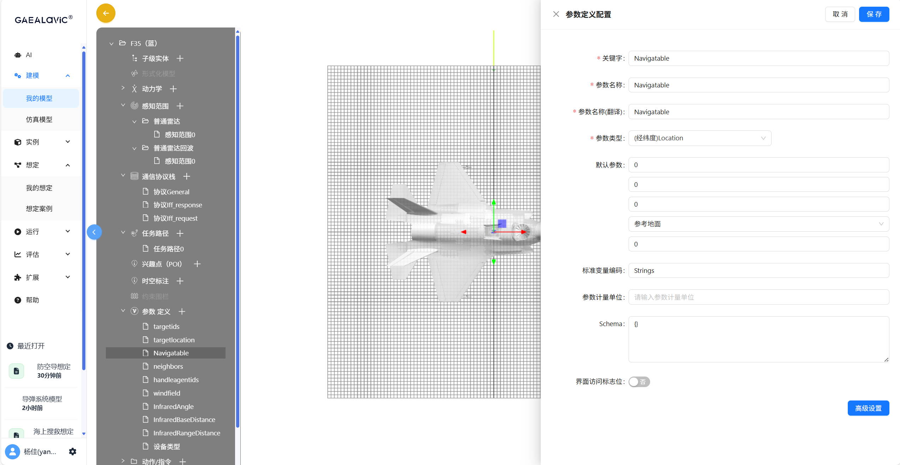

5、输入关键字“neighbors”，输入参数名称“neighbors”，输入参数名称（翻译）“neighbors”，参数类型选择【符串数组)Strings】，输入标准变量编码 “Strings”，点击【保存】。

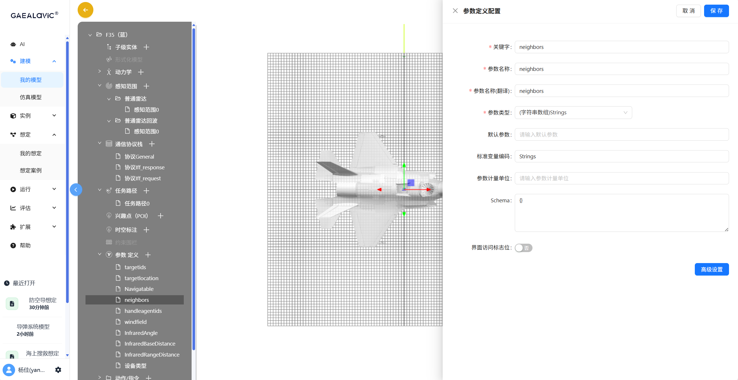

6、输入关键字“handleagentids”，输入参数名称“handleagentids”，输入参数名称（翻译）“handleagentids”，参数类型选择【符串数组)Strings】，输入标准变量编码 “Strings”，点击【保存】。

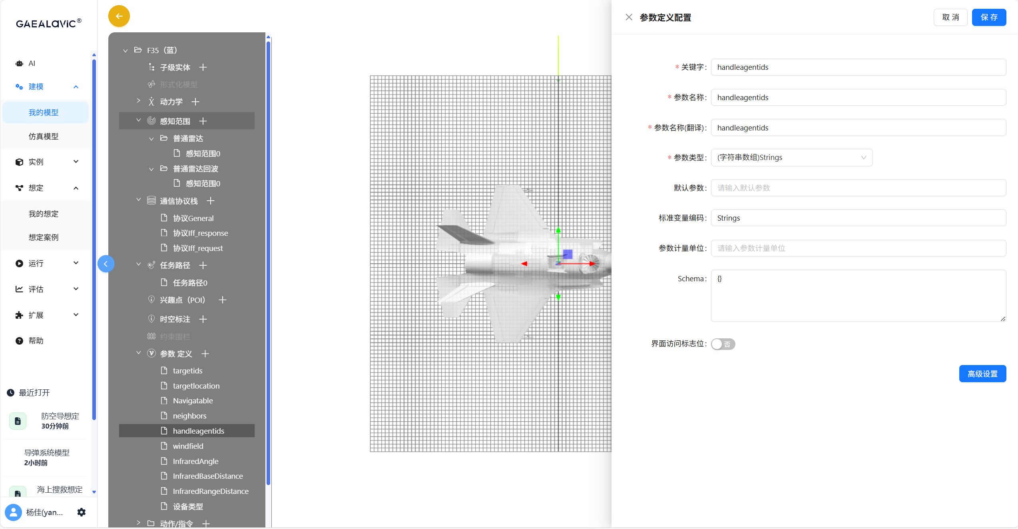

7、输入关键字“windfield”，输入参数名称“windfield”，输入参数名称（翻译）“风场插件”，参数类型选择【符串数组)Strings】，输入标准变量编码 “Strings”，点击【保存】。

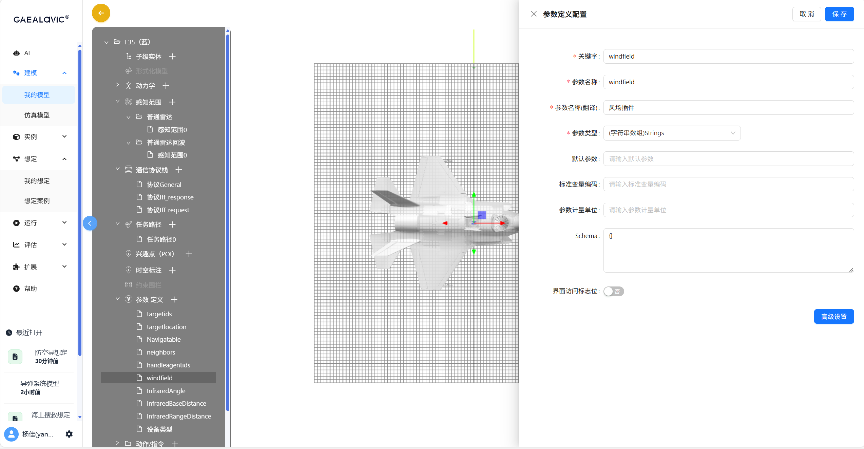

8、输入关键字“InfraredAngle”，输入参数名称“InfraredAngle”，输入参数名称（翻译）“红外场探测角度”，参数类型选择【(数字)Number】，默认参数“60”，输入标准变量编码 “Strings”，点击【保存】。

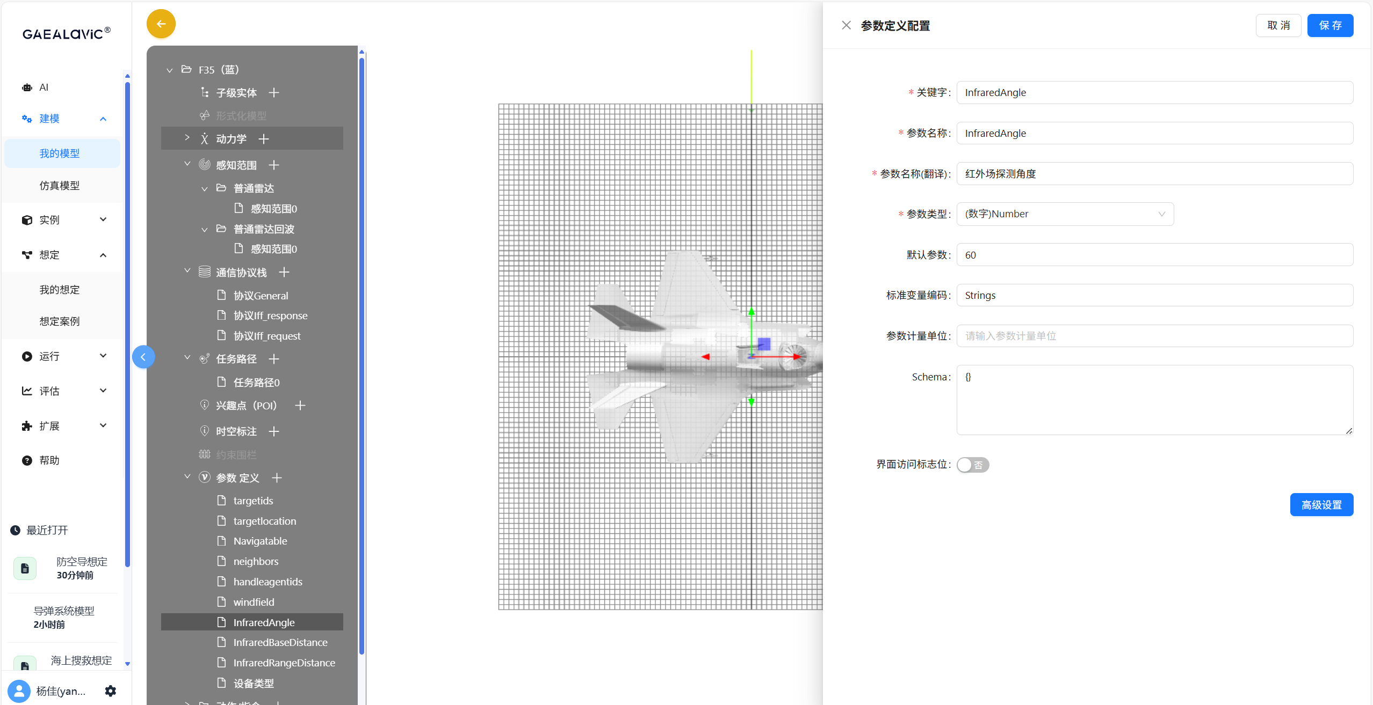

9、输入关键字“InfraredBaseDistance”，输入参数名称“InfraredBaseDistance”，输入参数名称（翻译）“红外场探测基础距离”，参数类型选择【(数字)Number】，默认参数“60000”，输入标准变量编码 “Strings”，点击【保存】。

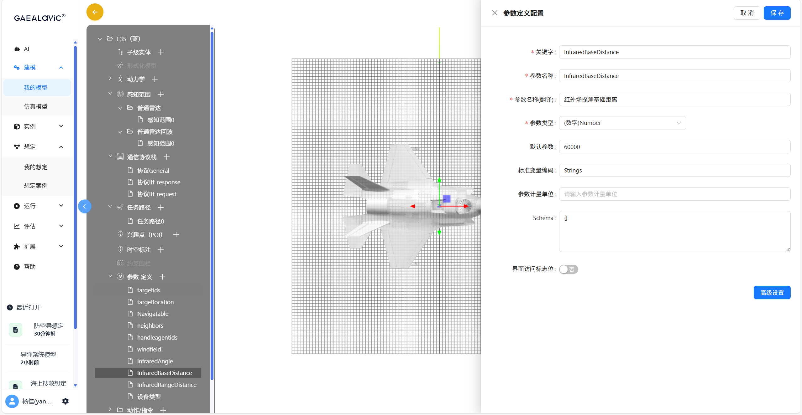

10、输入关键字“InfraredRangeDistance”，输入参数名称“InfraredRangeDistance”，输入参数名称（翻译）“红外场探测变化范围距离”，参数类型选择【(数字)Number】，默认参数“20000”，输入标准变量编码 “Strings”，点击【保存】。

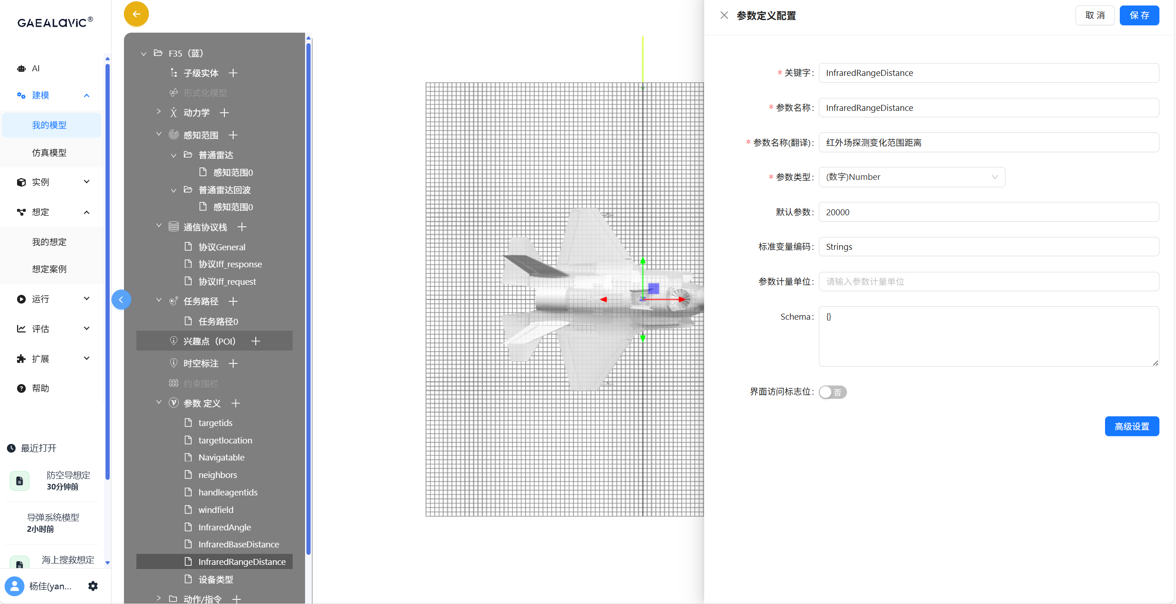

11、输入关键字“Type”，输入参数名称“设备类型”，输入参数名称（翻译）“设备类型”，参数类型选择【(数字)Number】，默认参数“1”，输入标准变量编码 “Strings”，点击【保存】。

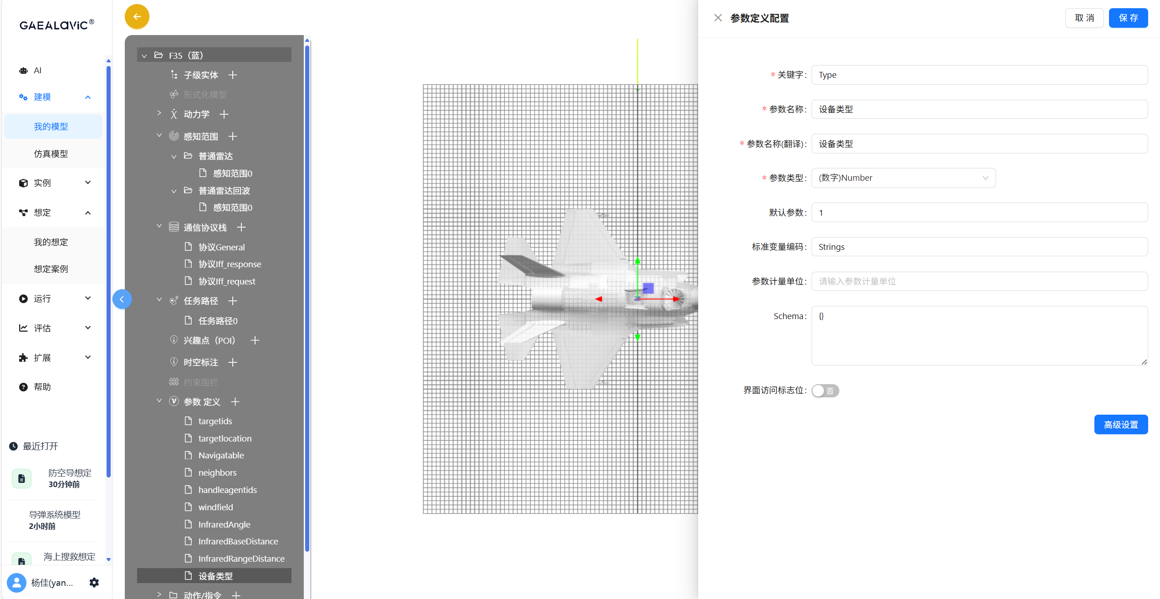

4.1.7 **动作/指令**

1、点击动作指令的【+】；

2、输入动作关键字“TargetAllocFollow”，输入动作名称“TargetAllocFollow”，输入动作名称（翻译）“TargetAllocFollow”，关闭【界面访问标志位】；

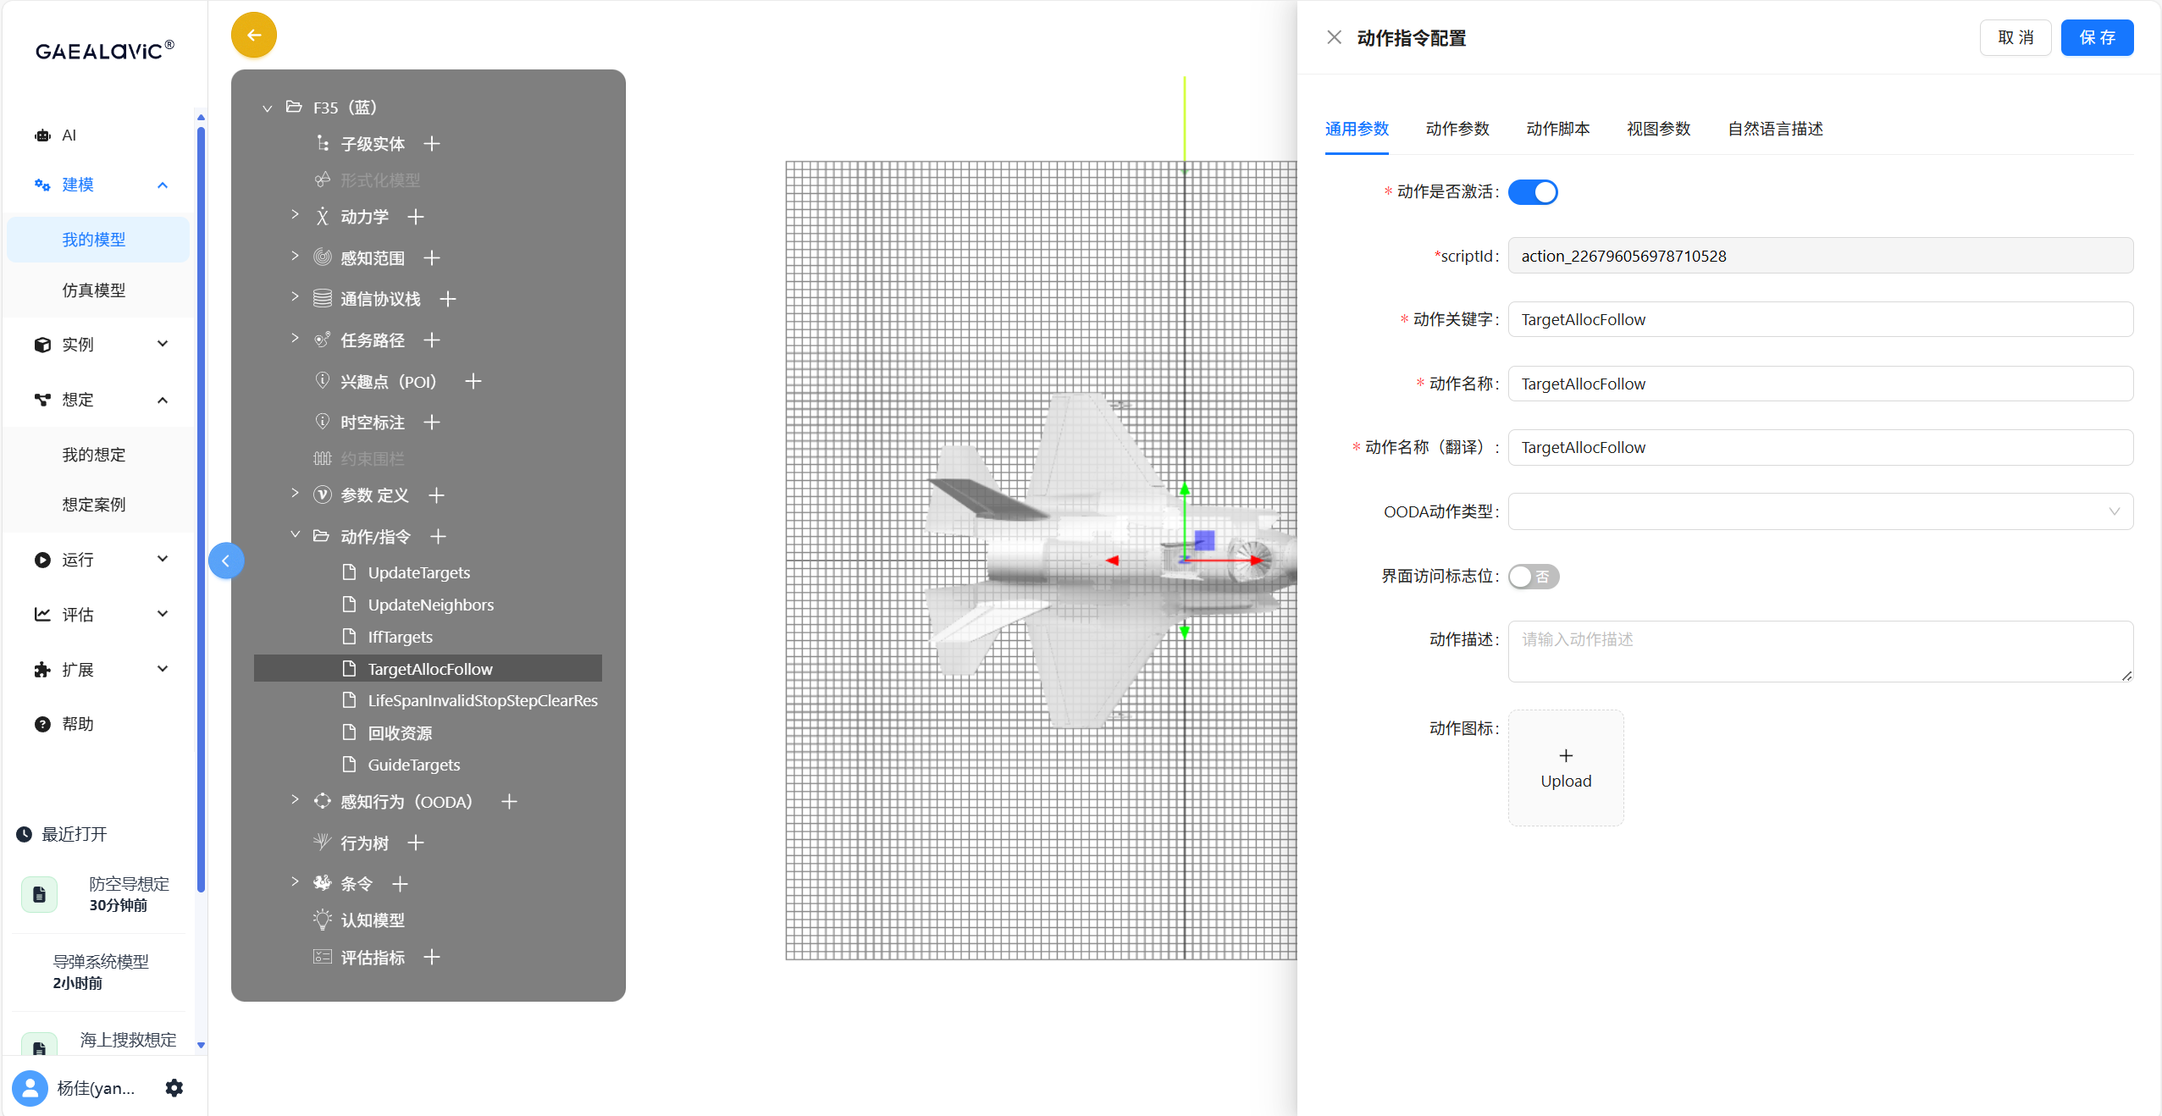

3、点击【动作参数】，点击【添加参数】；

4、输入关键字“TargetHandle”，输入参数名称“TargetHandle”，输入参数名称（翻译）“TargetHandle”，选择参数类型【（字符串数组）Strings】；

5、重复步骤3,4 添加动作参数FollowHandle；

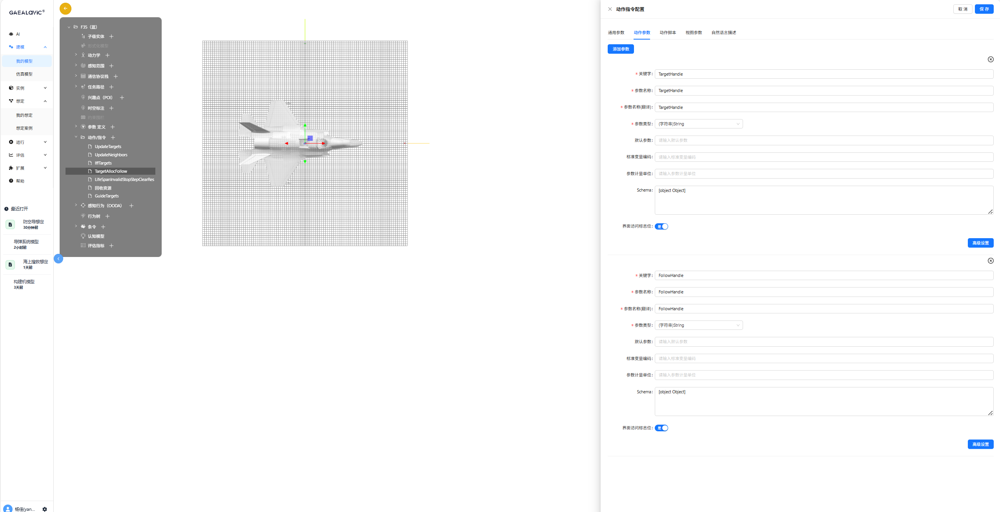

6、点击【动作脚本】，动作执行计划选择【PerfOnce人在环手动调用,将会显示在操作界面上】，输入动作执行脚本

“

**Agent**.targets_update();

**Agent**.targets_append_handler(TargetHandle,FollowHandle);

”，点击【保存】；

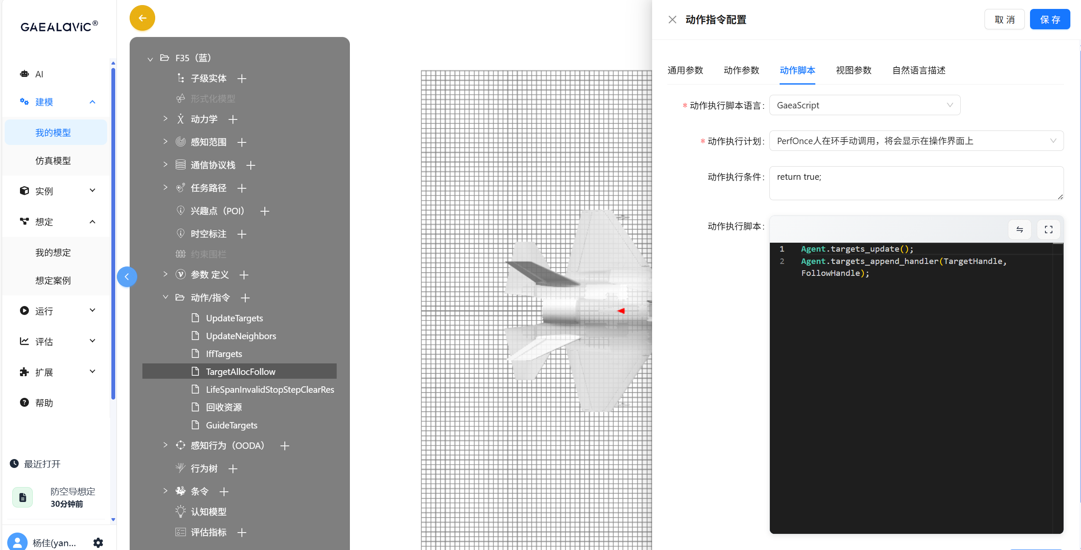

7、重复步骤1、2、6，创建UpdateTargets；

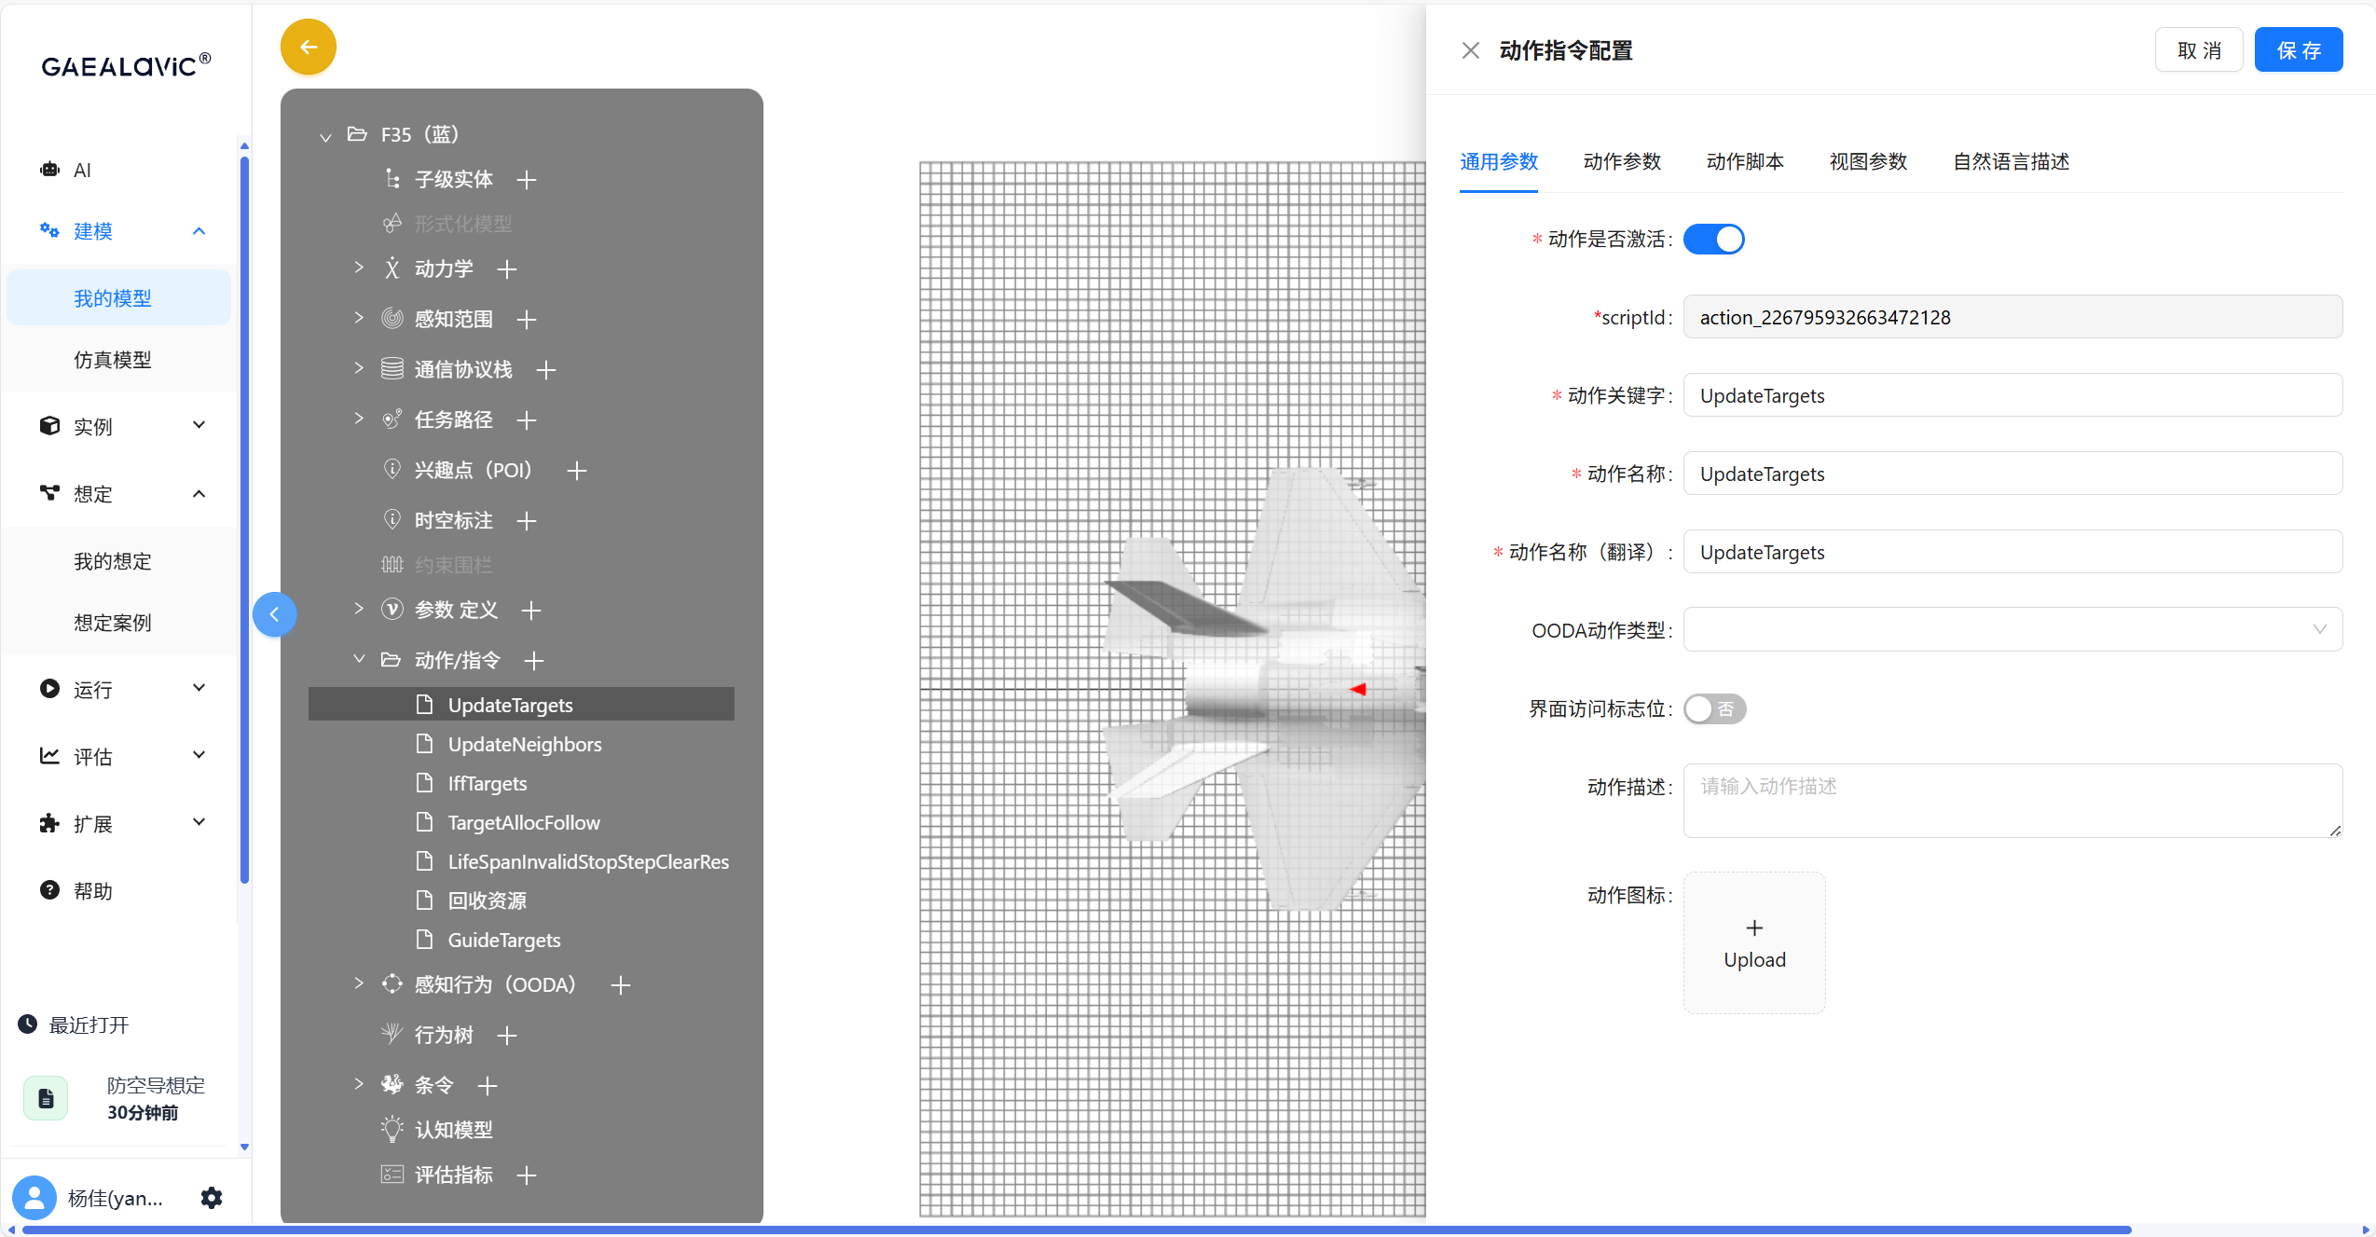

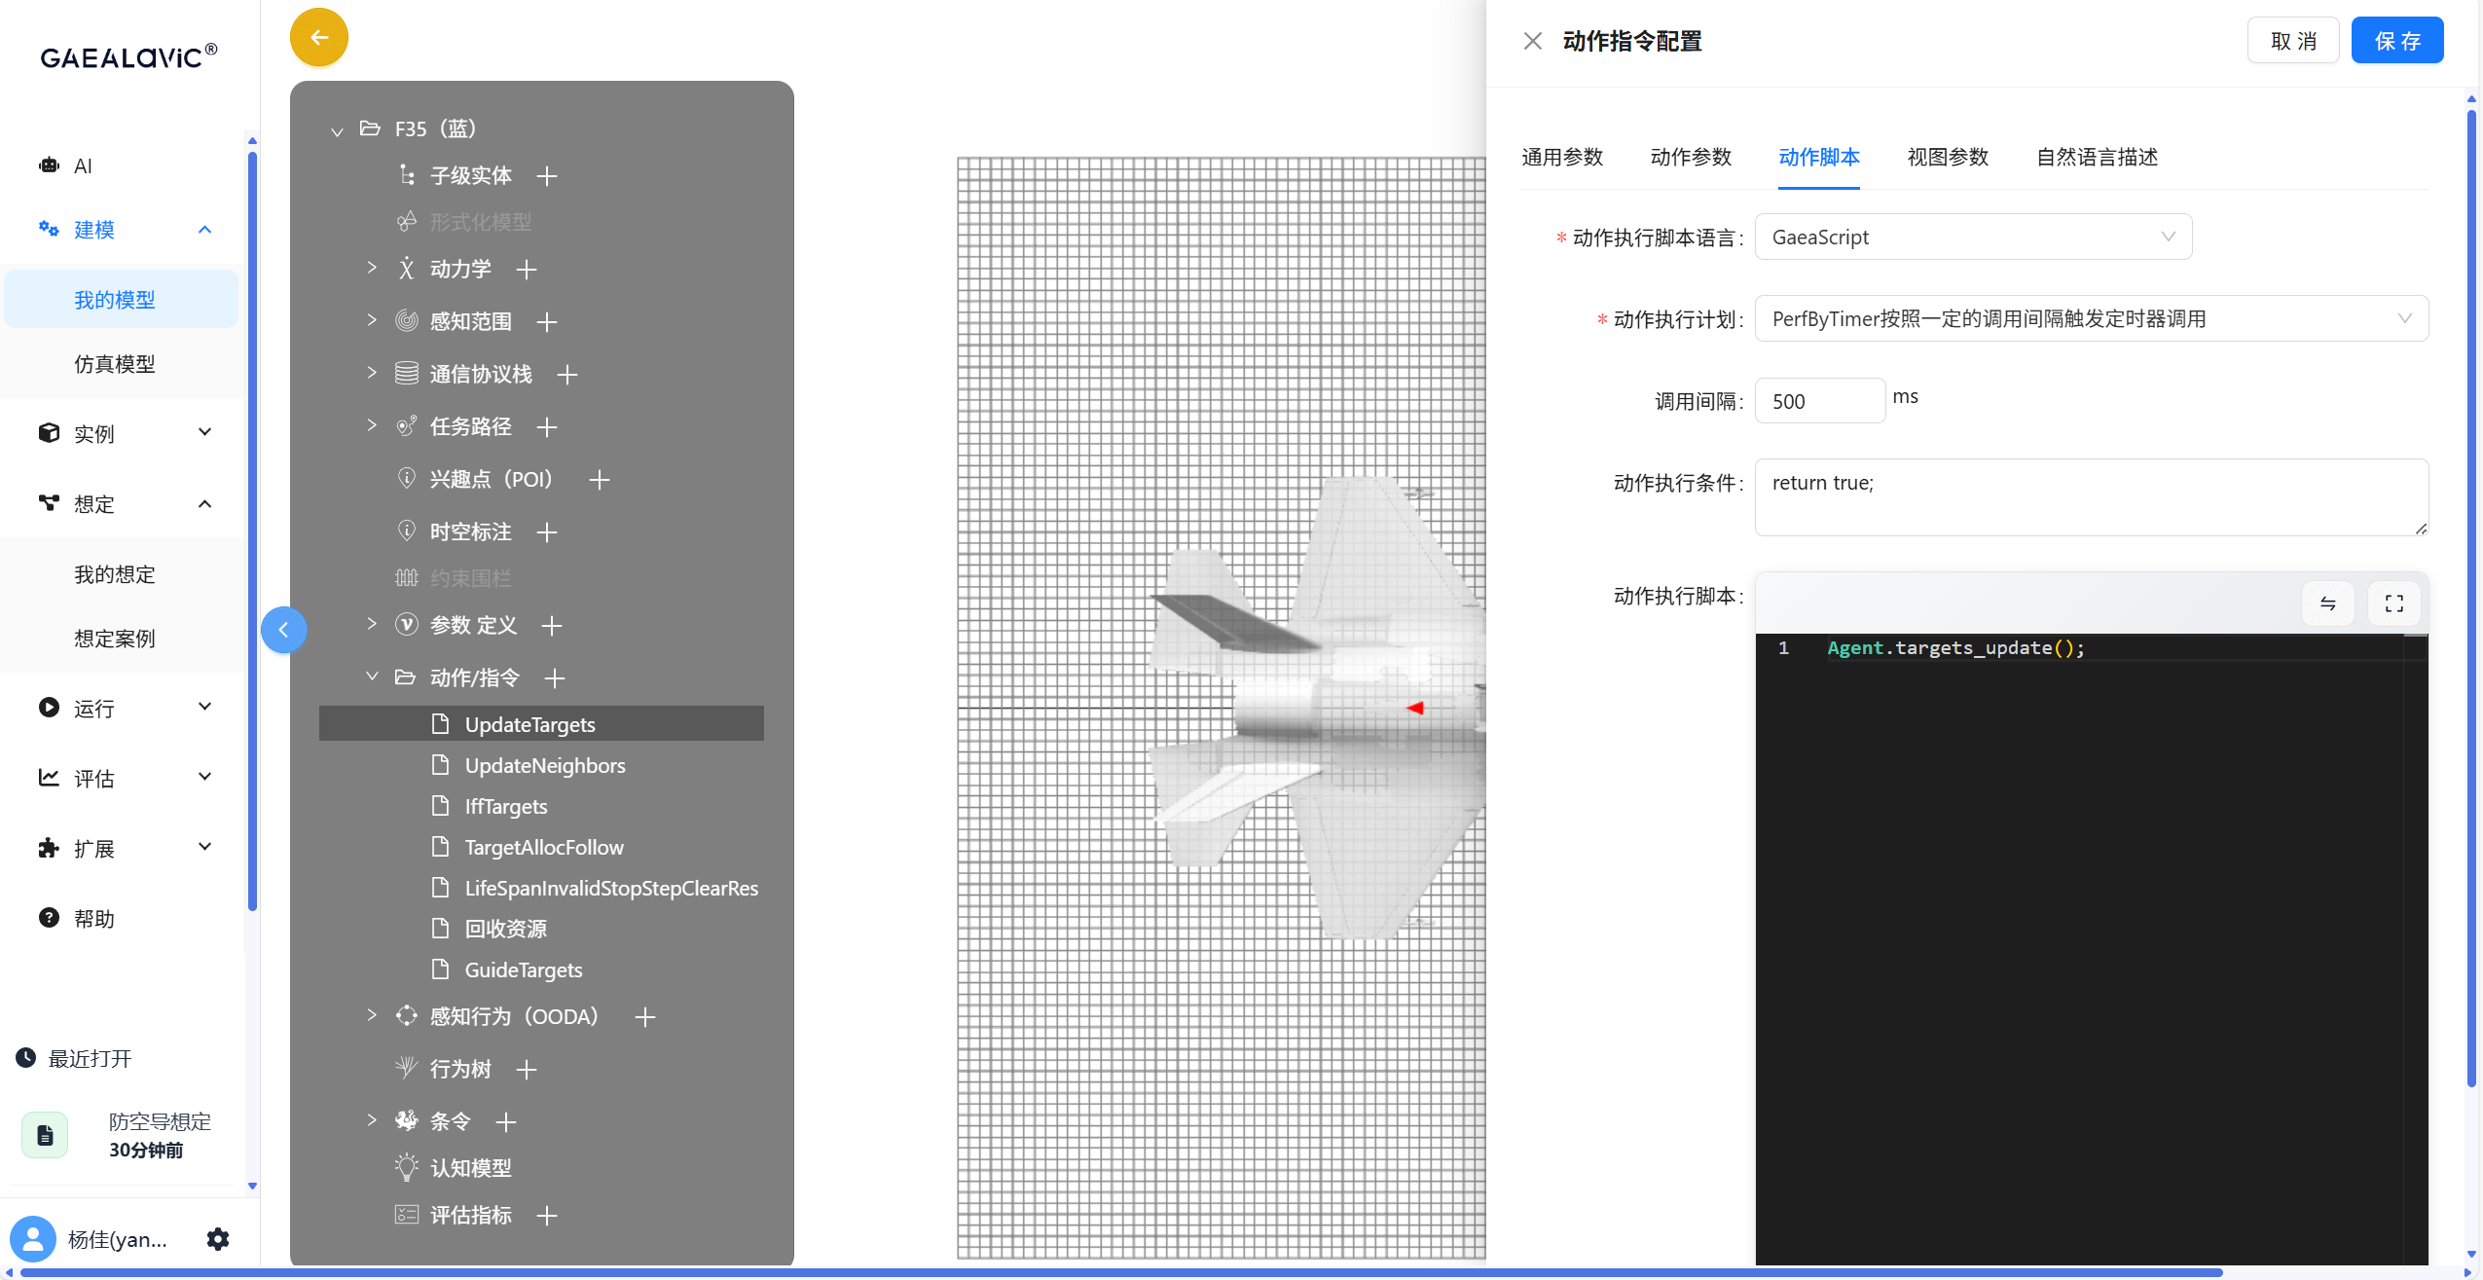

8、重复步骤1、2、6，创建UpdateNeighbors；

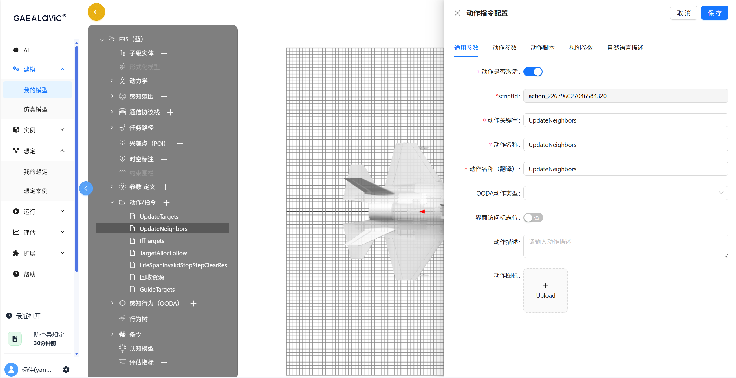

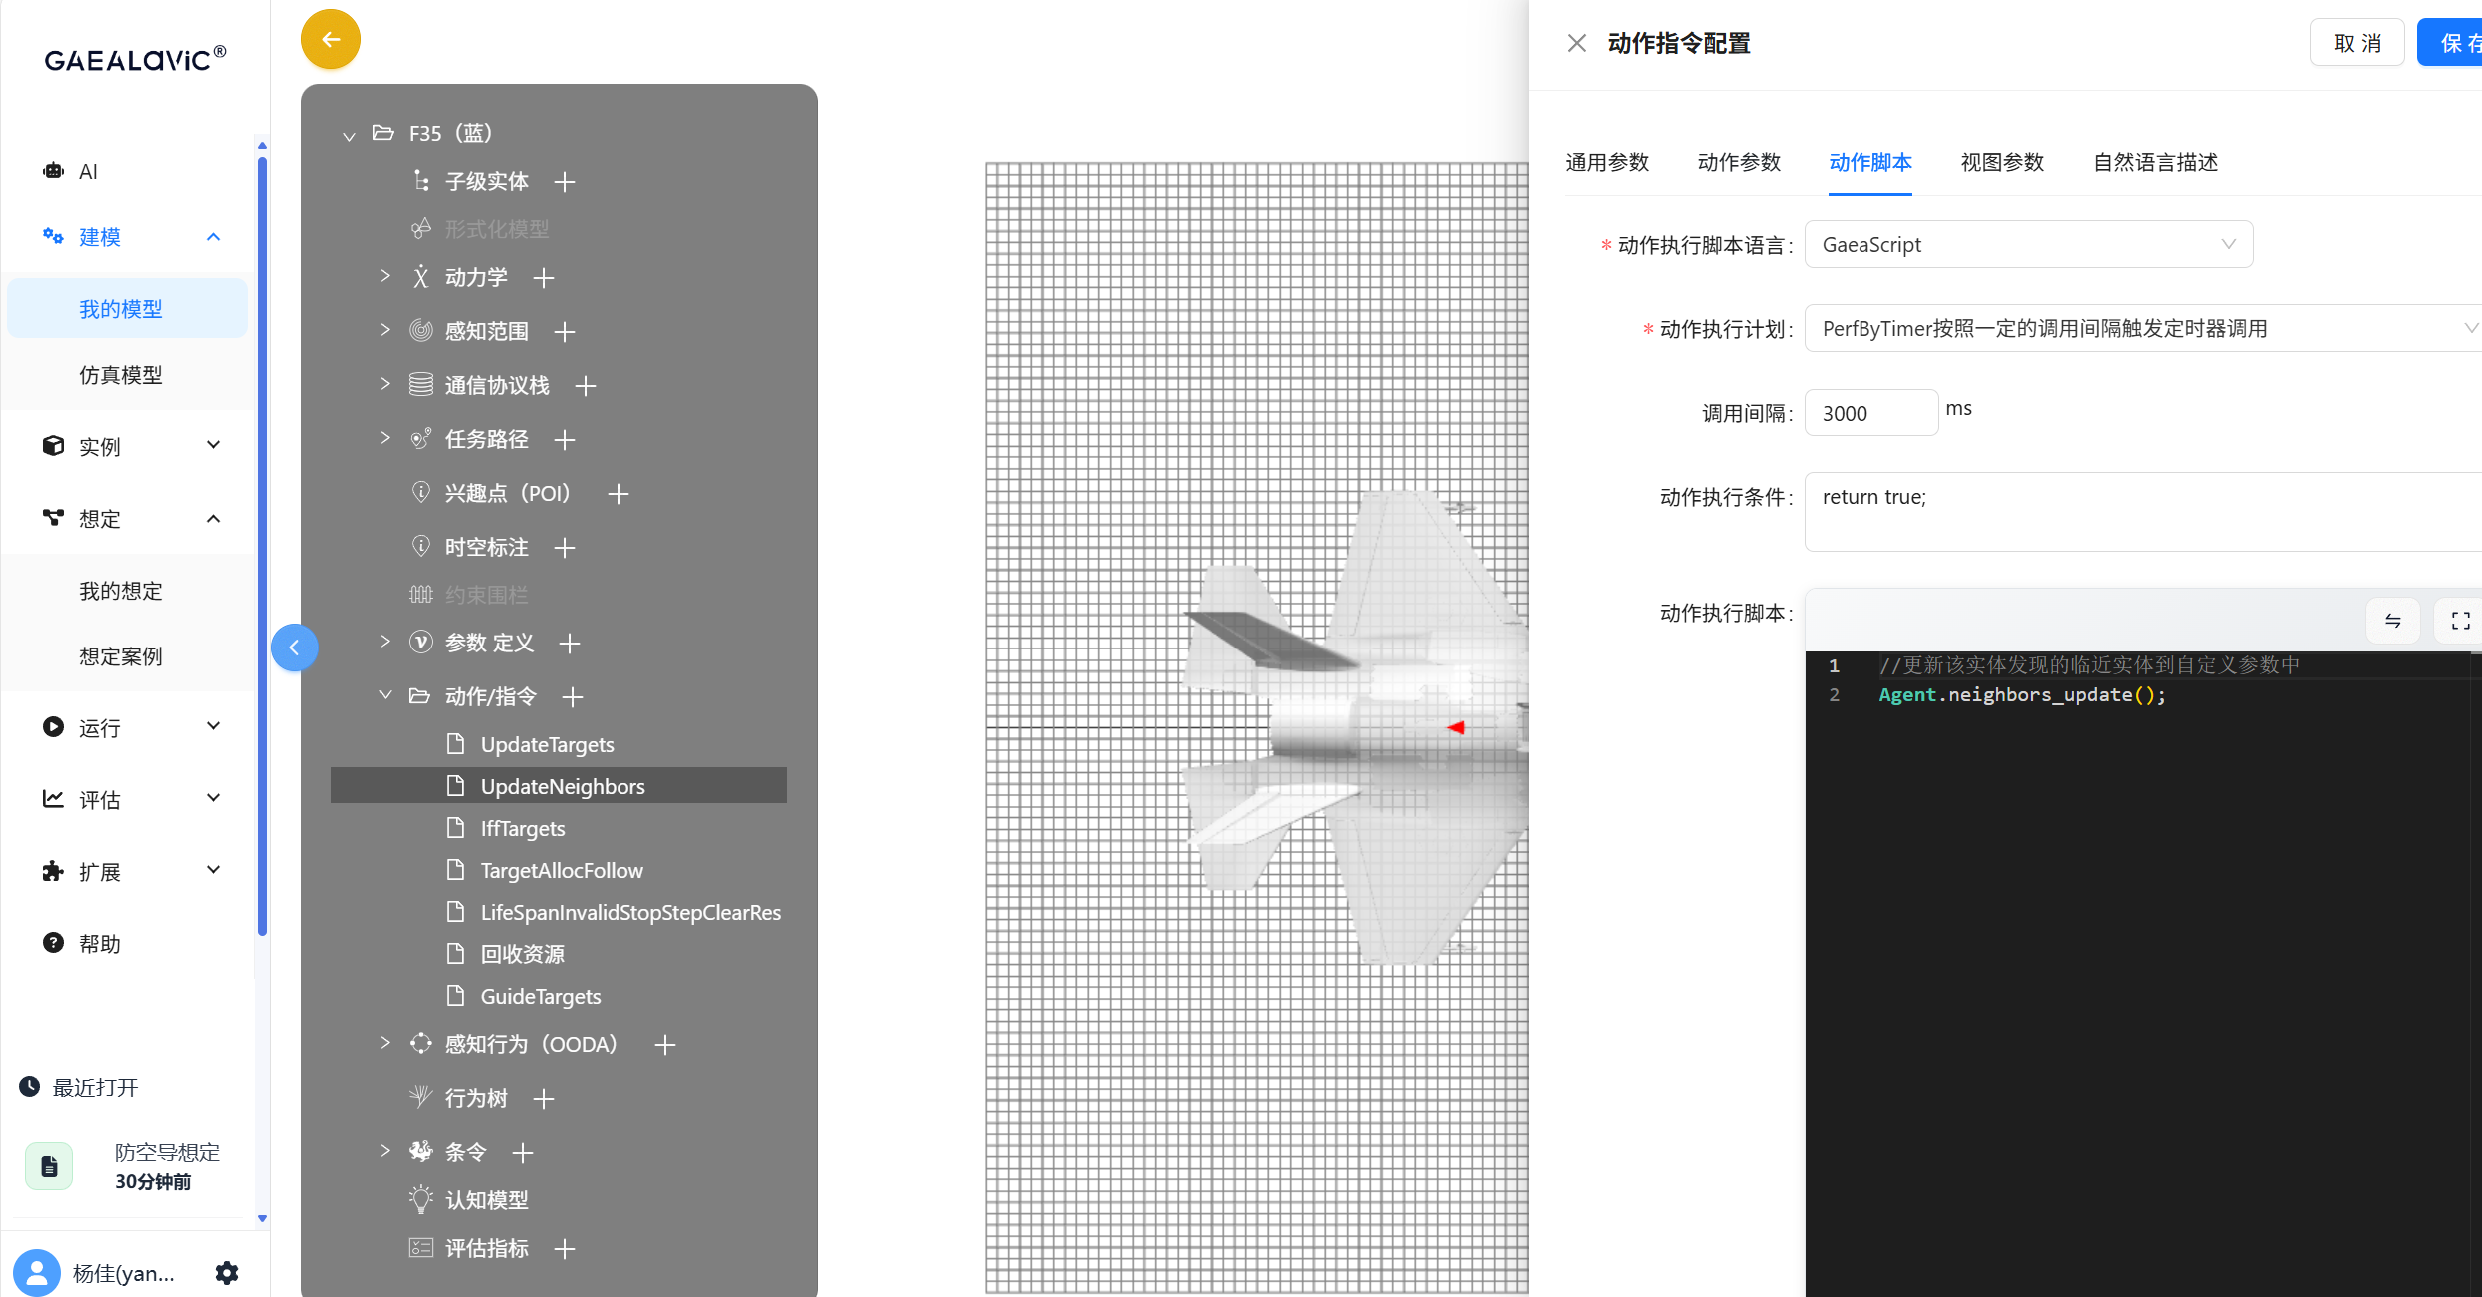

9、重复步骤1、2、6，创建IffTargets；

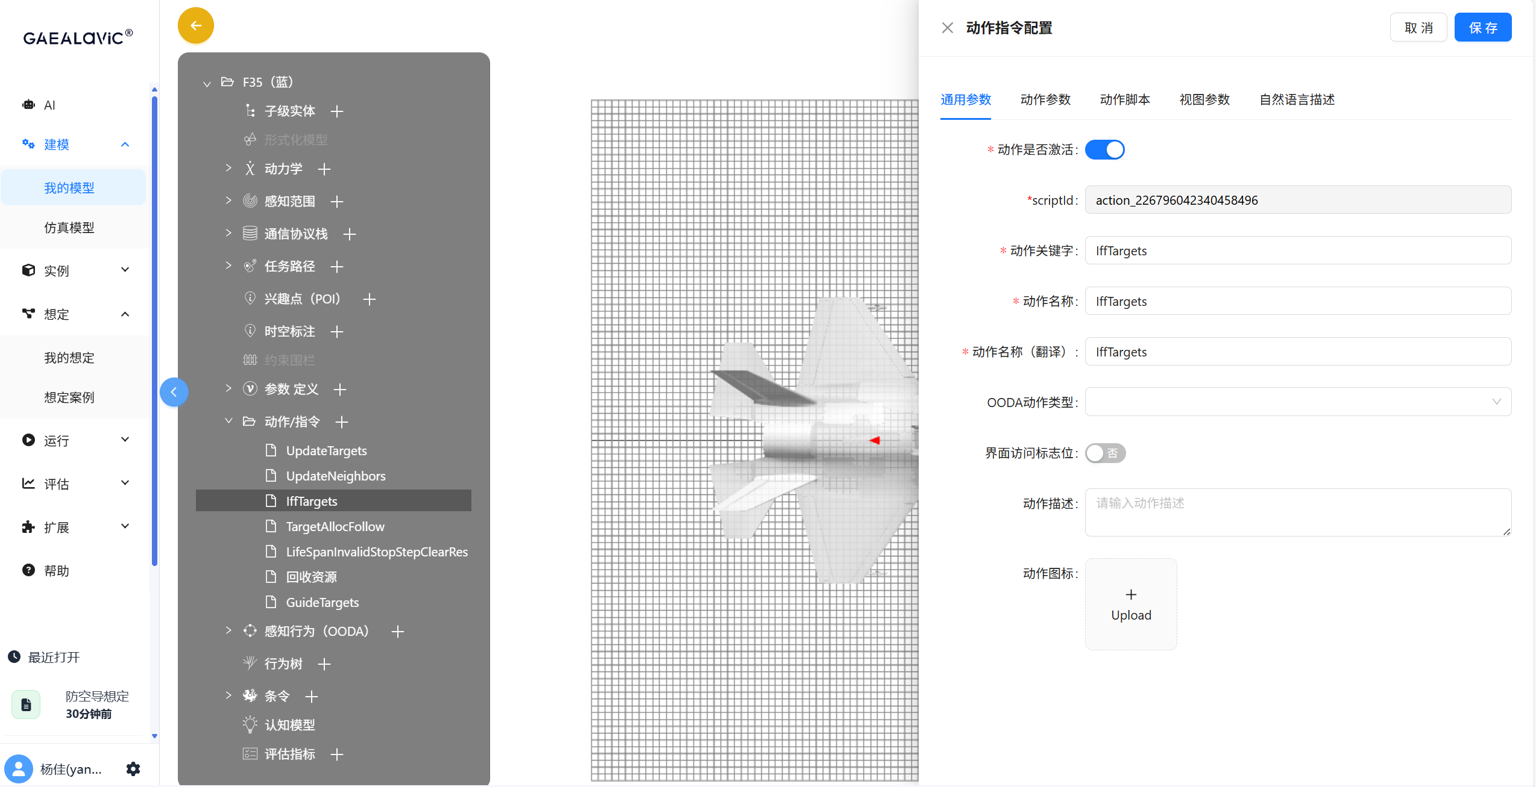

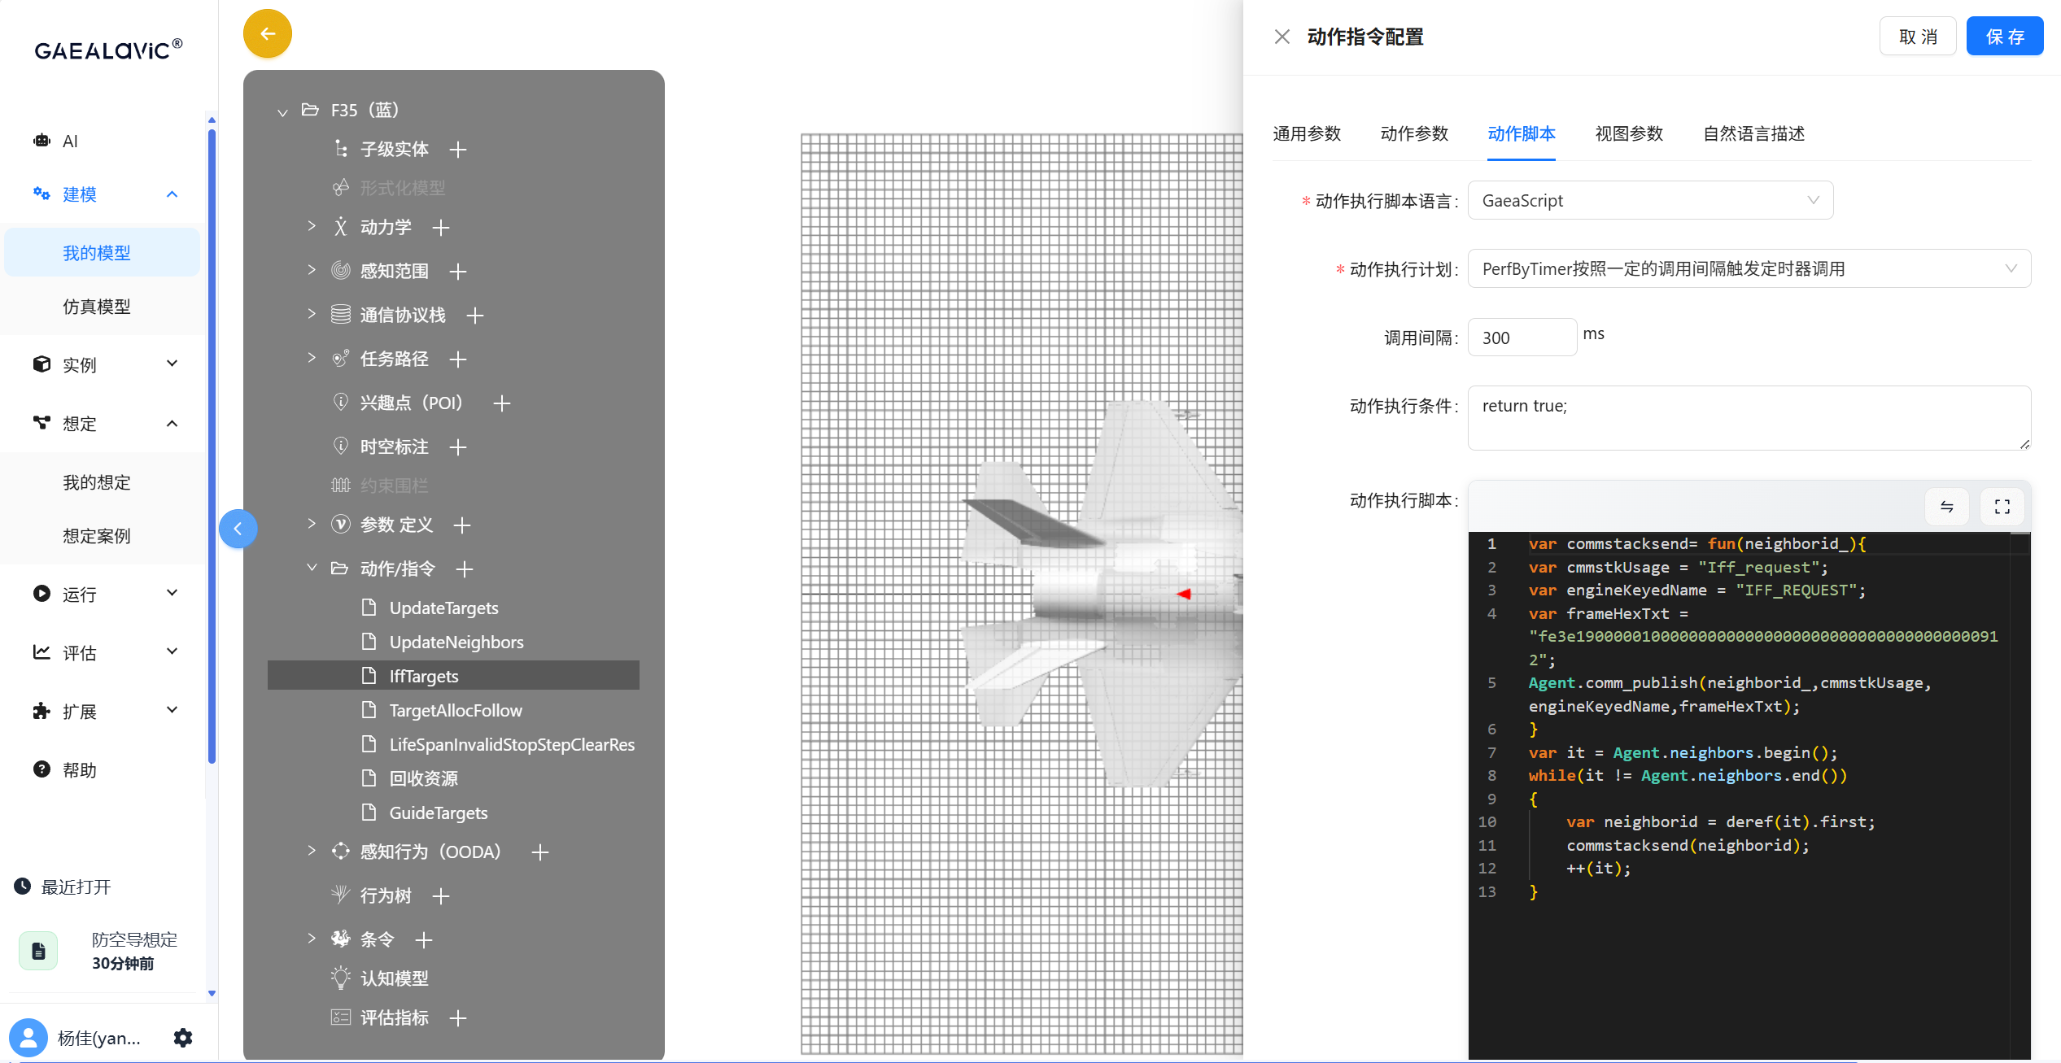

10、重复步骤1、2、6，创建LifeSpanInvalidStopStepClearRes；

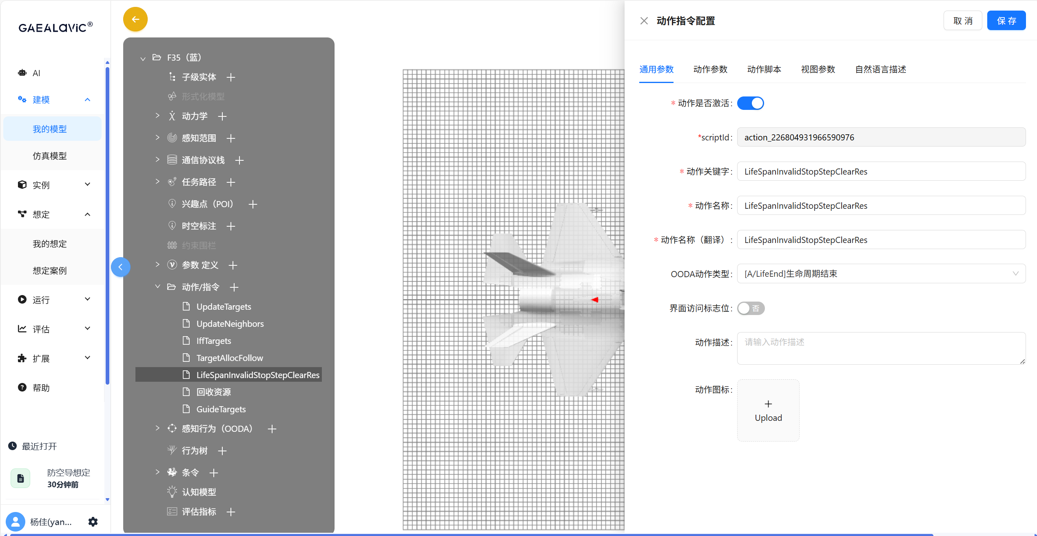

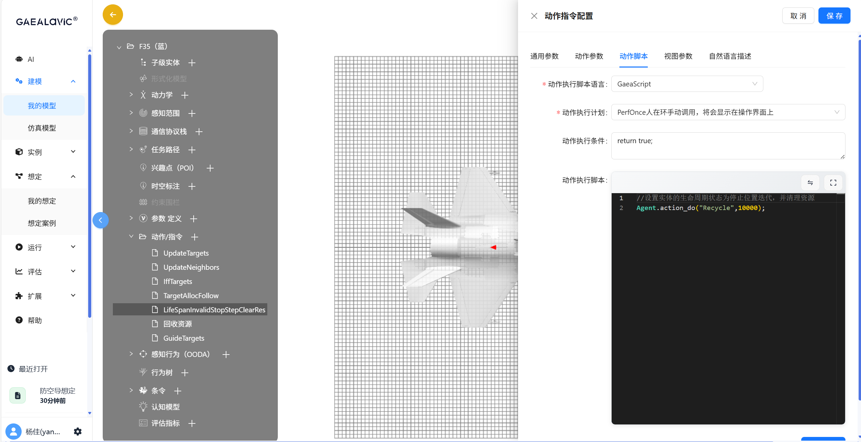

10、重复步骤1、2、6，创建回收资源；

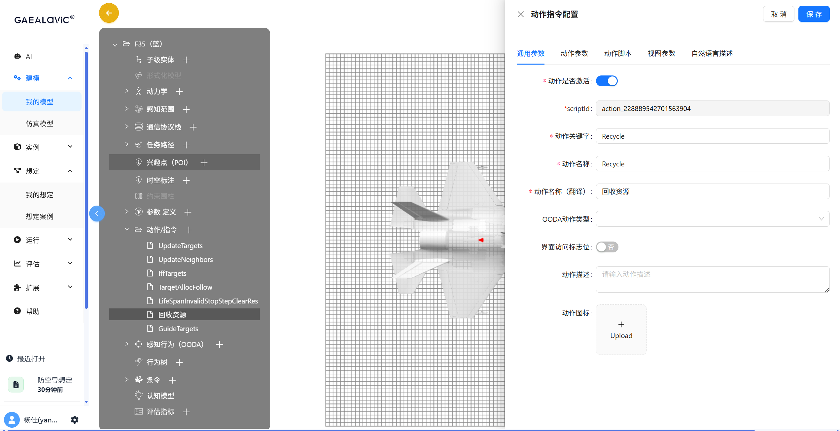

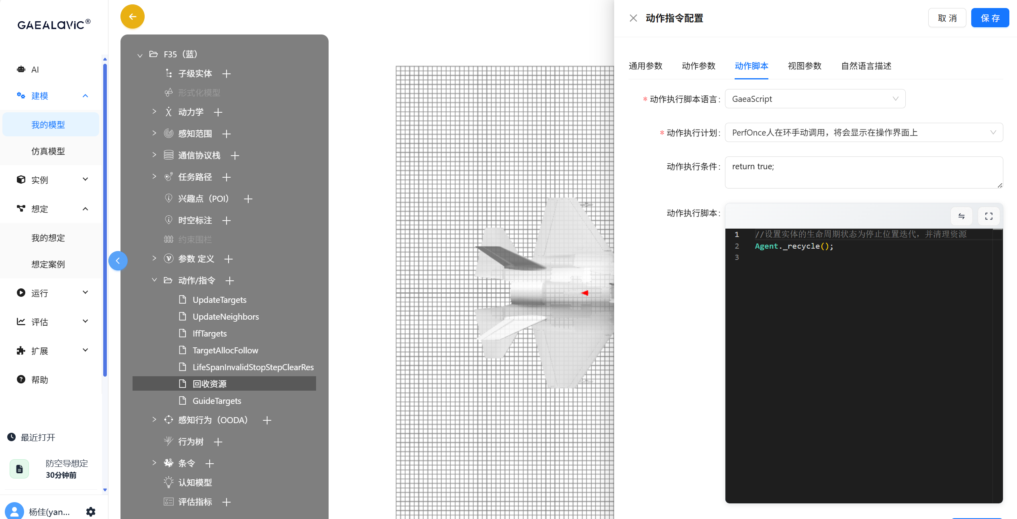

10、重复步骤1、2、6，创建GuideTargets；

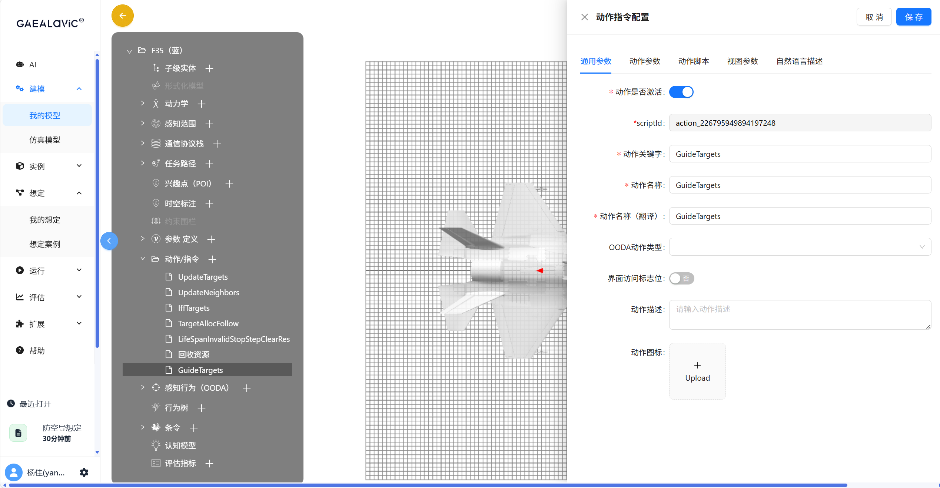

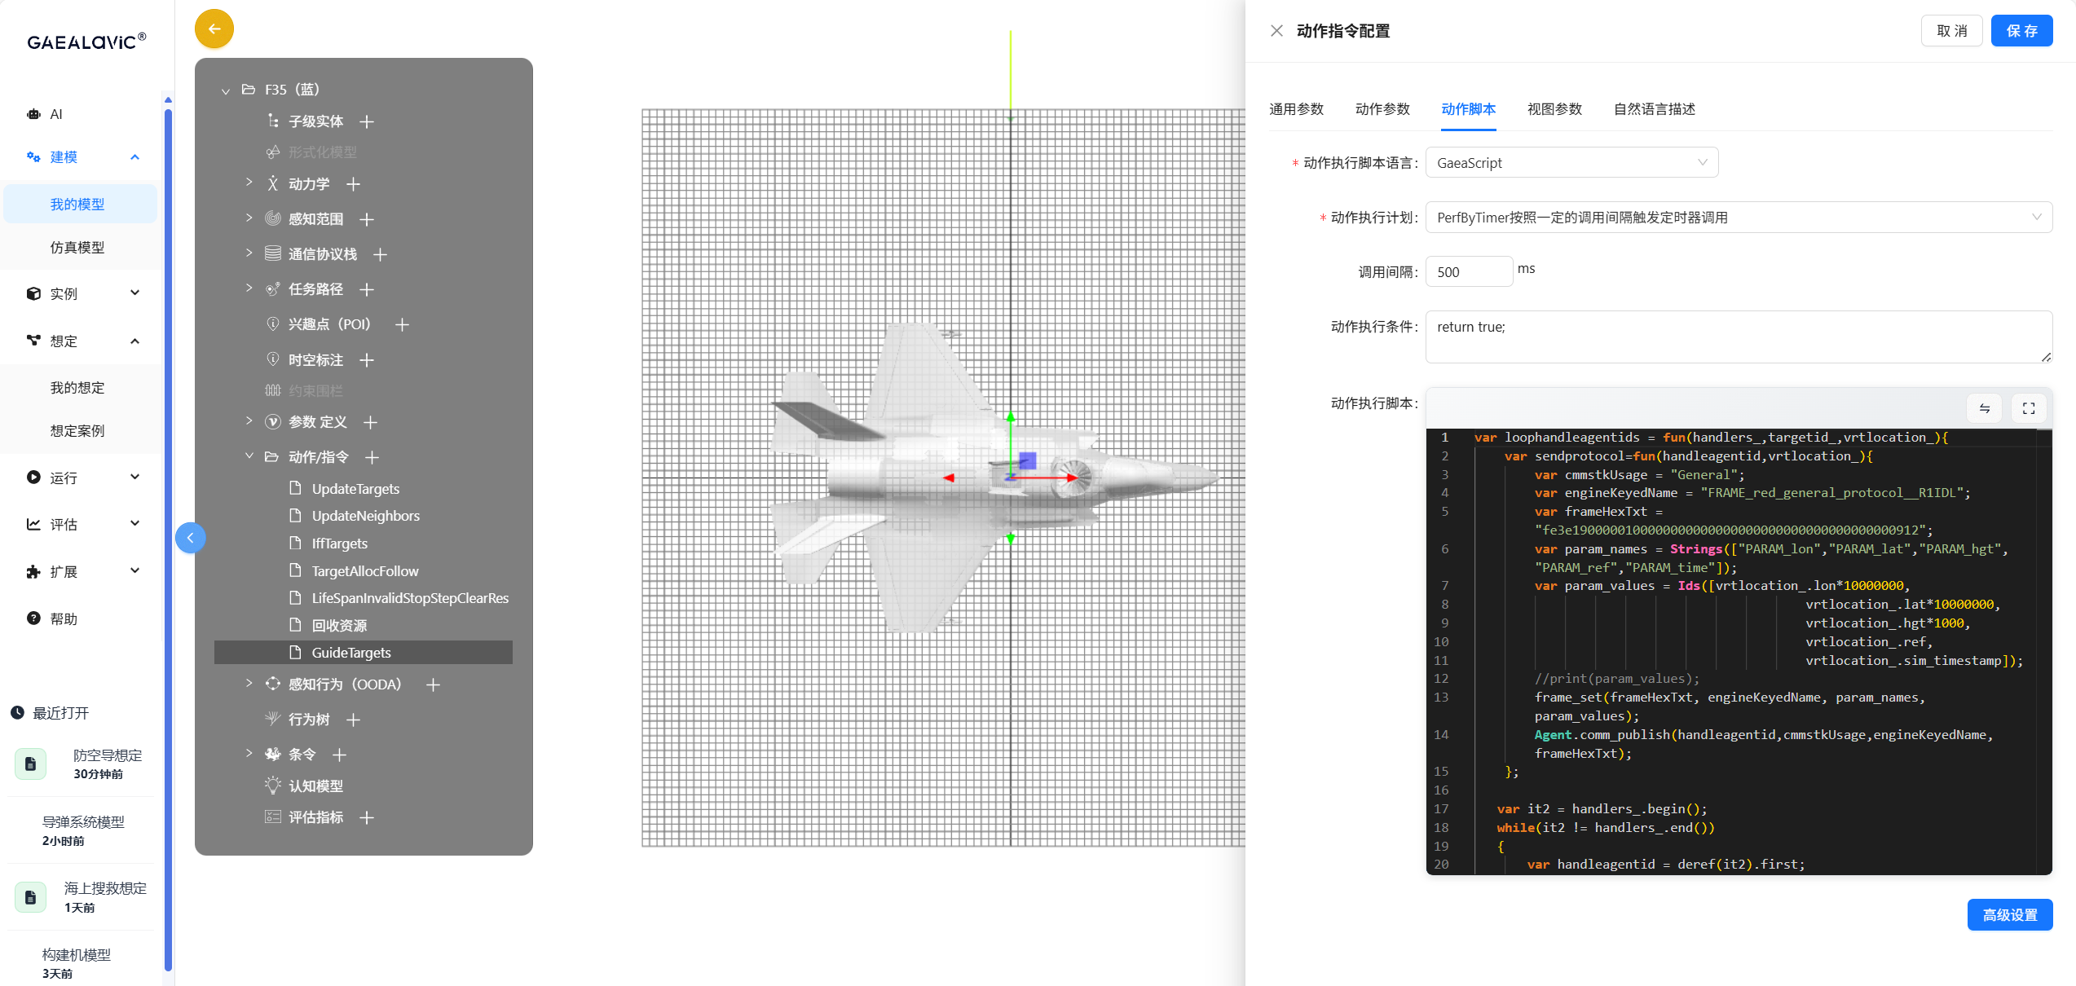

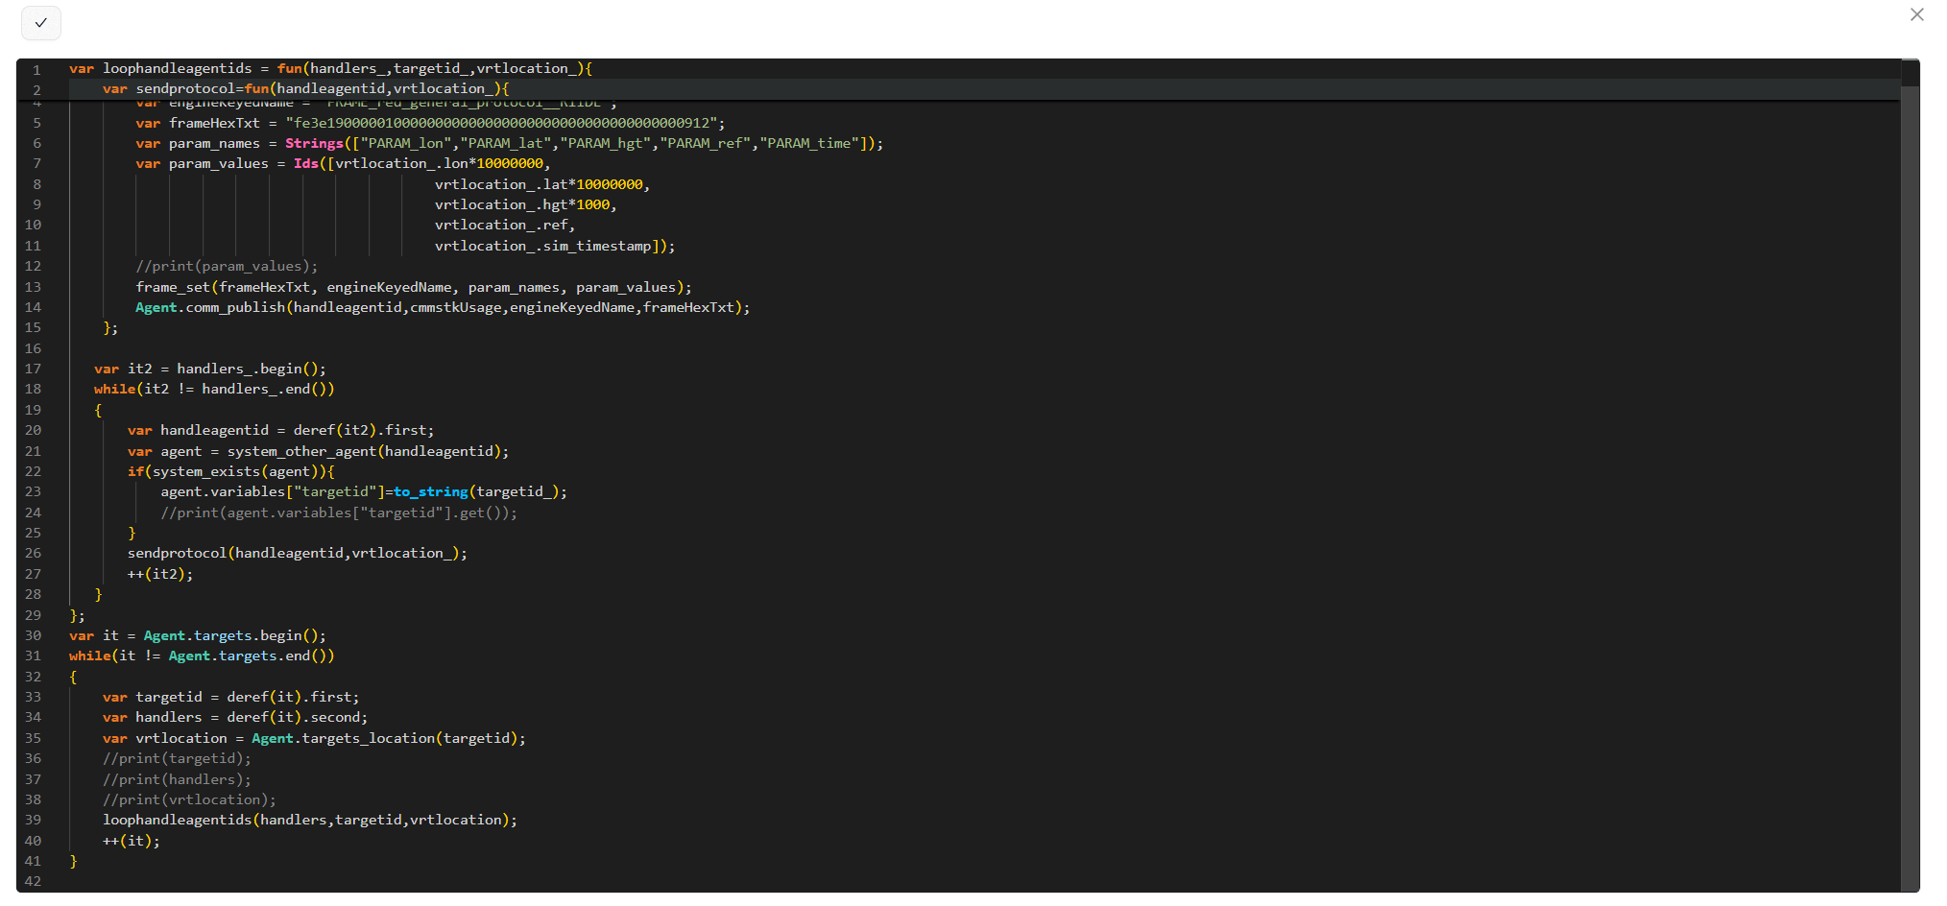

4.1.8 **感知行为（OODA）**

1、点击感知行为的【+】；

2、输入感知行为名称“爆炸”，输入感知行为名称（中文）“爆炸”，选择感知行为过滤【[9](EXPLOSION)爆炸】，输入行为执行脚本

“

//设置实体的生命周期状态为停止位置迭代

Agent._stop();

//触发实体清理资源动作

Agent.action_do("LifeSpanInvalidStopStepClearRes",5000);

”，点击【保存】。

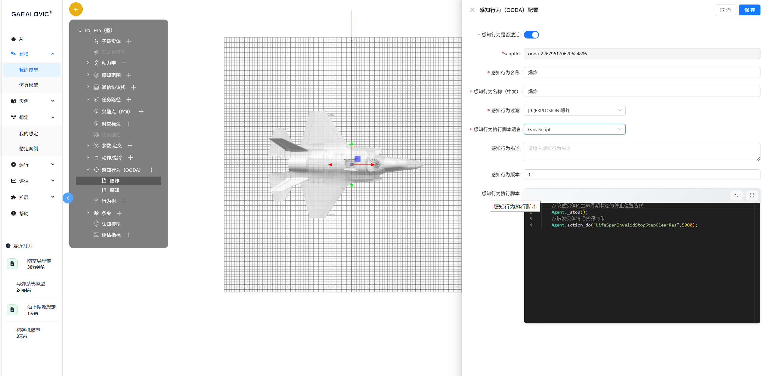

3、点击感知行为的【+】；

4、输入感知行为名称“感知”，输入感知行为名称（中文）“感知”，选择感知行为过滤【[8](DETECTION)感知】，输入行为执行脚本

“

**if**(**Agent**.**event**.aid == **Agent**.**event**.self_id)

{

**return**;

}

**if**(**Agent**.**event**.a_iffcode == **Agent**.**event**.self_iffcode)

{

**return**;

}

//指定回波感知域

**var** fldkey = "field_226804877701996547";

//回波对应的位置

**var** location = **Location**(**Agent**.**event**.alon,**Agent**.**event**.alat,**Agent**.**event**.ahgt,**Agent**.**event**.aref,0);

//检查是否存在对应指纹的回波

**var** hasModSig = **Agent**.smd_exists(**Agent**.**event**.modsig);

**if** (!hasModSig)

{

//不存在情况下，感知域发现事件或更新事件

**if** (**Agent**.**event**.event_type == **E_EVENT_MODE_ADD** || **Agent**.**event**.event_type == **E_EVENT_MODE_UPDATE**)

{

//使用指定的回波感知域，生成对应指纹的回波

**var** ret = **Agent**.smd_create(fldkey, **Agent**.**event**.modsig, **E_FMD_WKMD_REFLECTION_**);

**if**(ret != 0)

{

//调整回波的指向反向及距离

**Agent**.smd_orient(**Agent**.**event**.modsig, location, **Agent**.**event**.abdist, **E_FMD_WKMD_REFLECTION_**);

}

}

}

**else**

{

**if** (**Agent**.**event**.event_type == **E_EVENT_MODE_ADD**)

{

//使用指定的回波感知域，生成对应指纹的回波

**var** ret = **Agent**.smd_create(fldkey, **Agent**.**event**.modsig, **E_FMD_WKMD_REFLECTION_**);

**if**(ret != 0)

{

//调整回波的指向反向及距离

**Agent**.smd_orient(**Agent**.**event**.modsig, location, **Agent**.**event**.abdist, **E_FMD_WKMD_REFLECTION_**);

}

}

**else** **if** (**Agent**.**event**.event_type == **E_EVENT_MODE_UPDATE**)

{

//调整回波的指向反向及距离

**Agent**.smd_orient(**Agent**.**event**.modsig, location, **Agent**.**event**.abdist, **E_FMD_WKMD_REFLECTION_**);

}

**else** **if** (**Agent**.**event**.event_type == **E_EVENT_MODE_REMOVE**)

{ //回收回波

**Agent**.smd_set_status(**Agent**.**event**.modsig, **E_SMD_CTRL_OPTION_RECYCLE**);

}

}

”，点击【保存】。

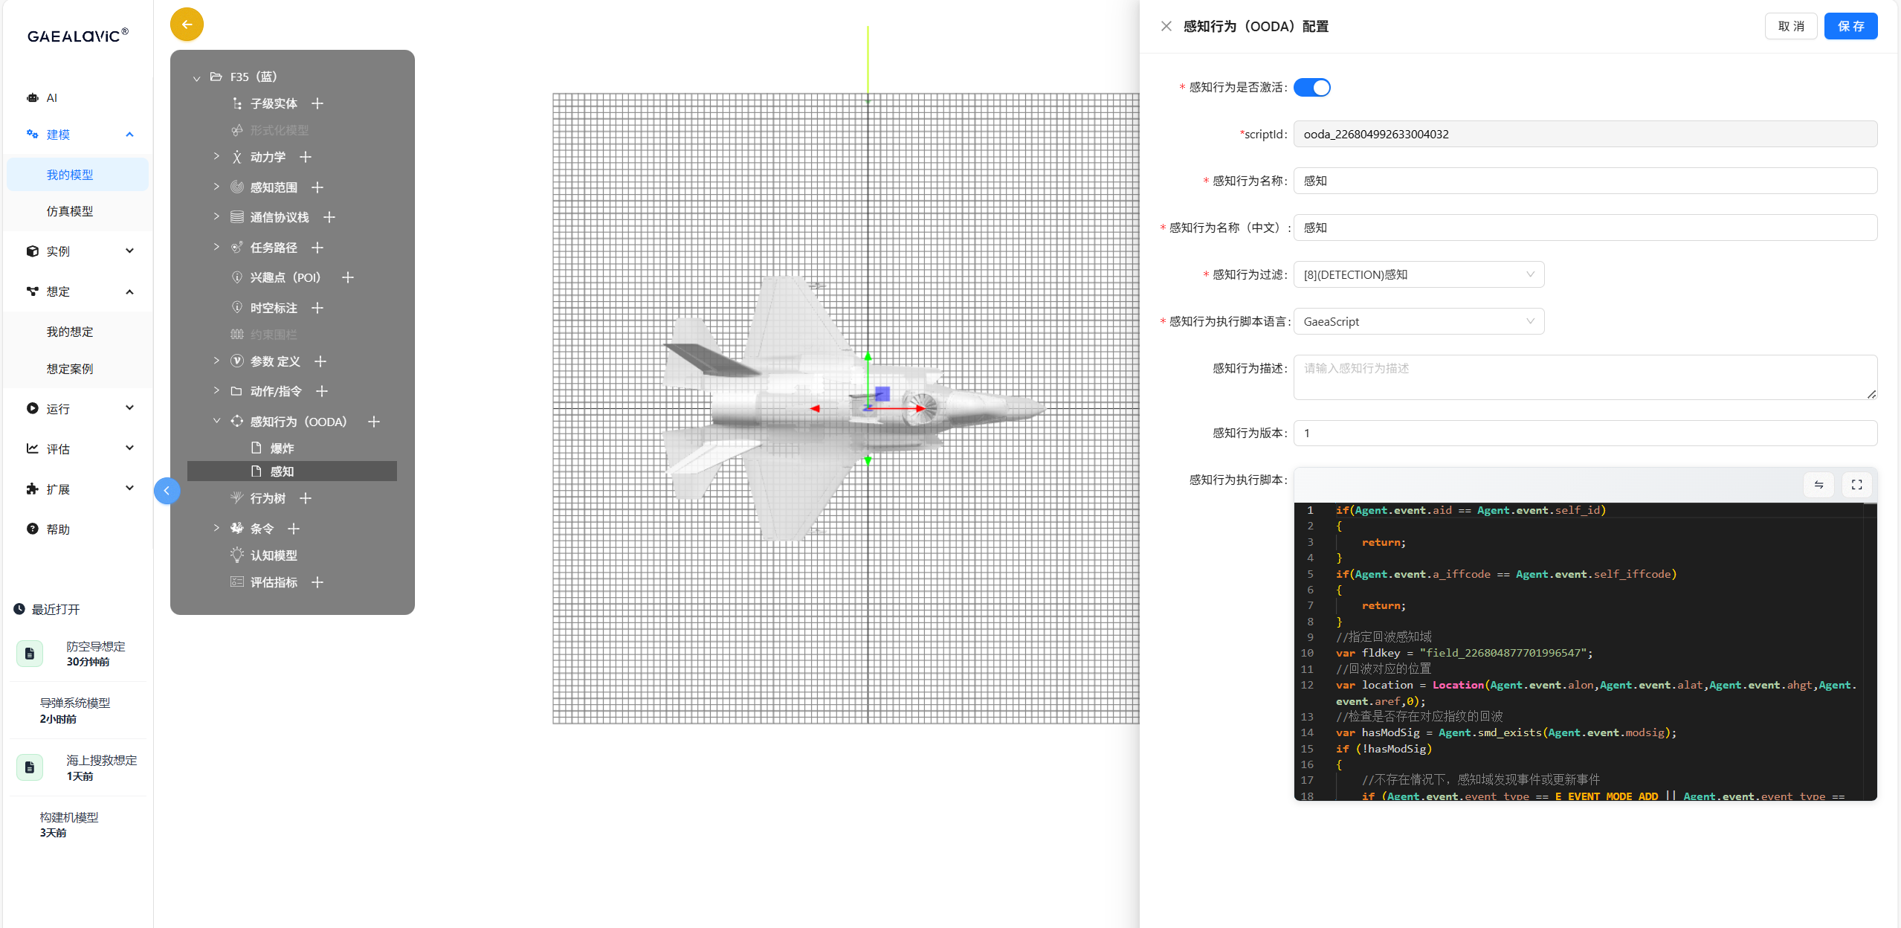

4.1.9 **条令**

1、点击条令的【+】；

2、输入条令关键字“TargetAssignment”，输入条令名称“TargetAssignment”，输入条令名称国际化（中文）“目标分配”，输入条令距离条件下限“50000”，输入条令距离条件上限“80000”，点击【条令动作】；

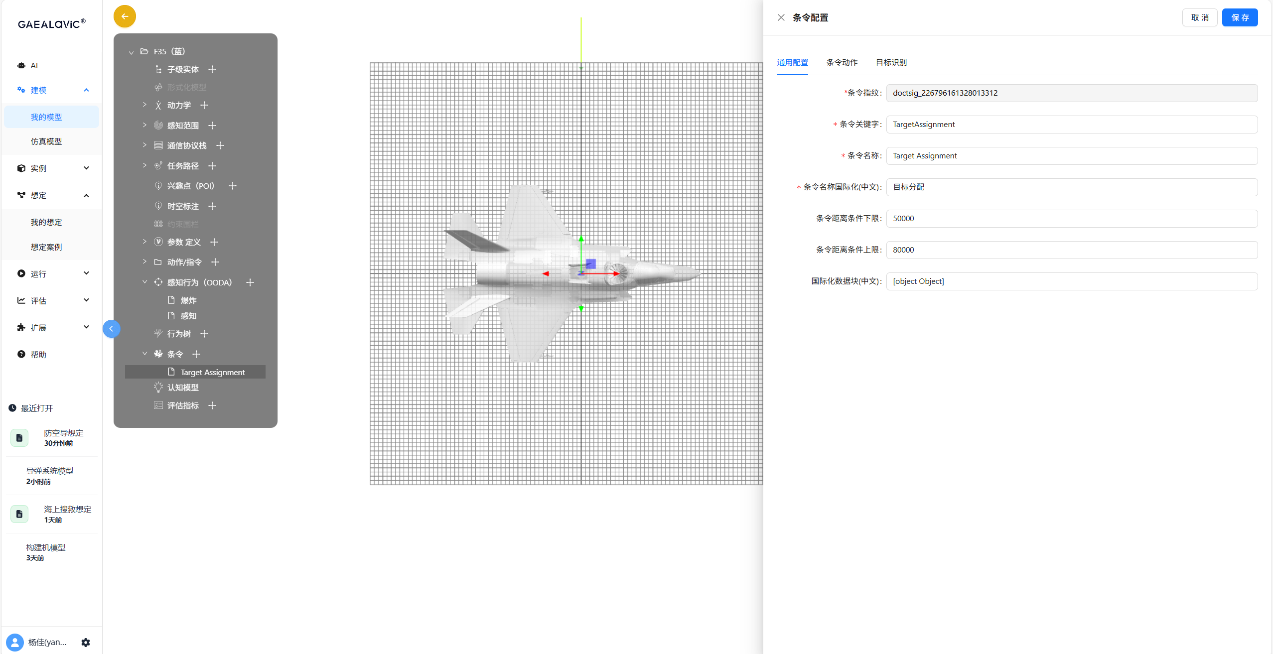

3、装备分类选择【SWA】，输入逻辑版本“1.0”，动作选择器选择【RandomAvailableSelect】，执行周期选择【周期 执行成功一次】，点击【目标识别】；

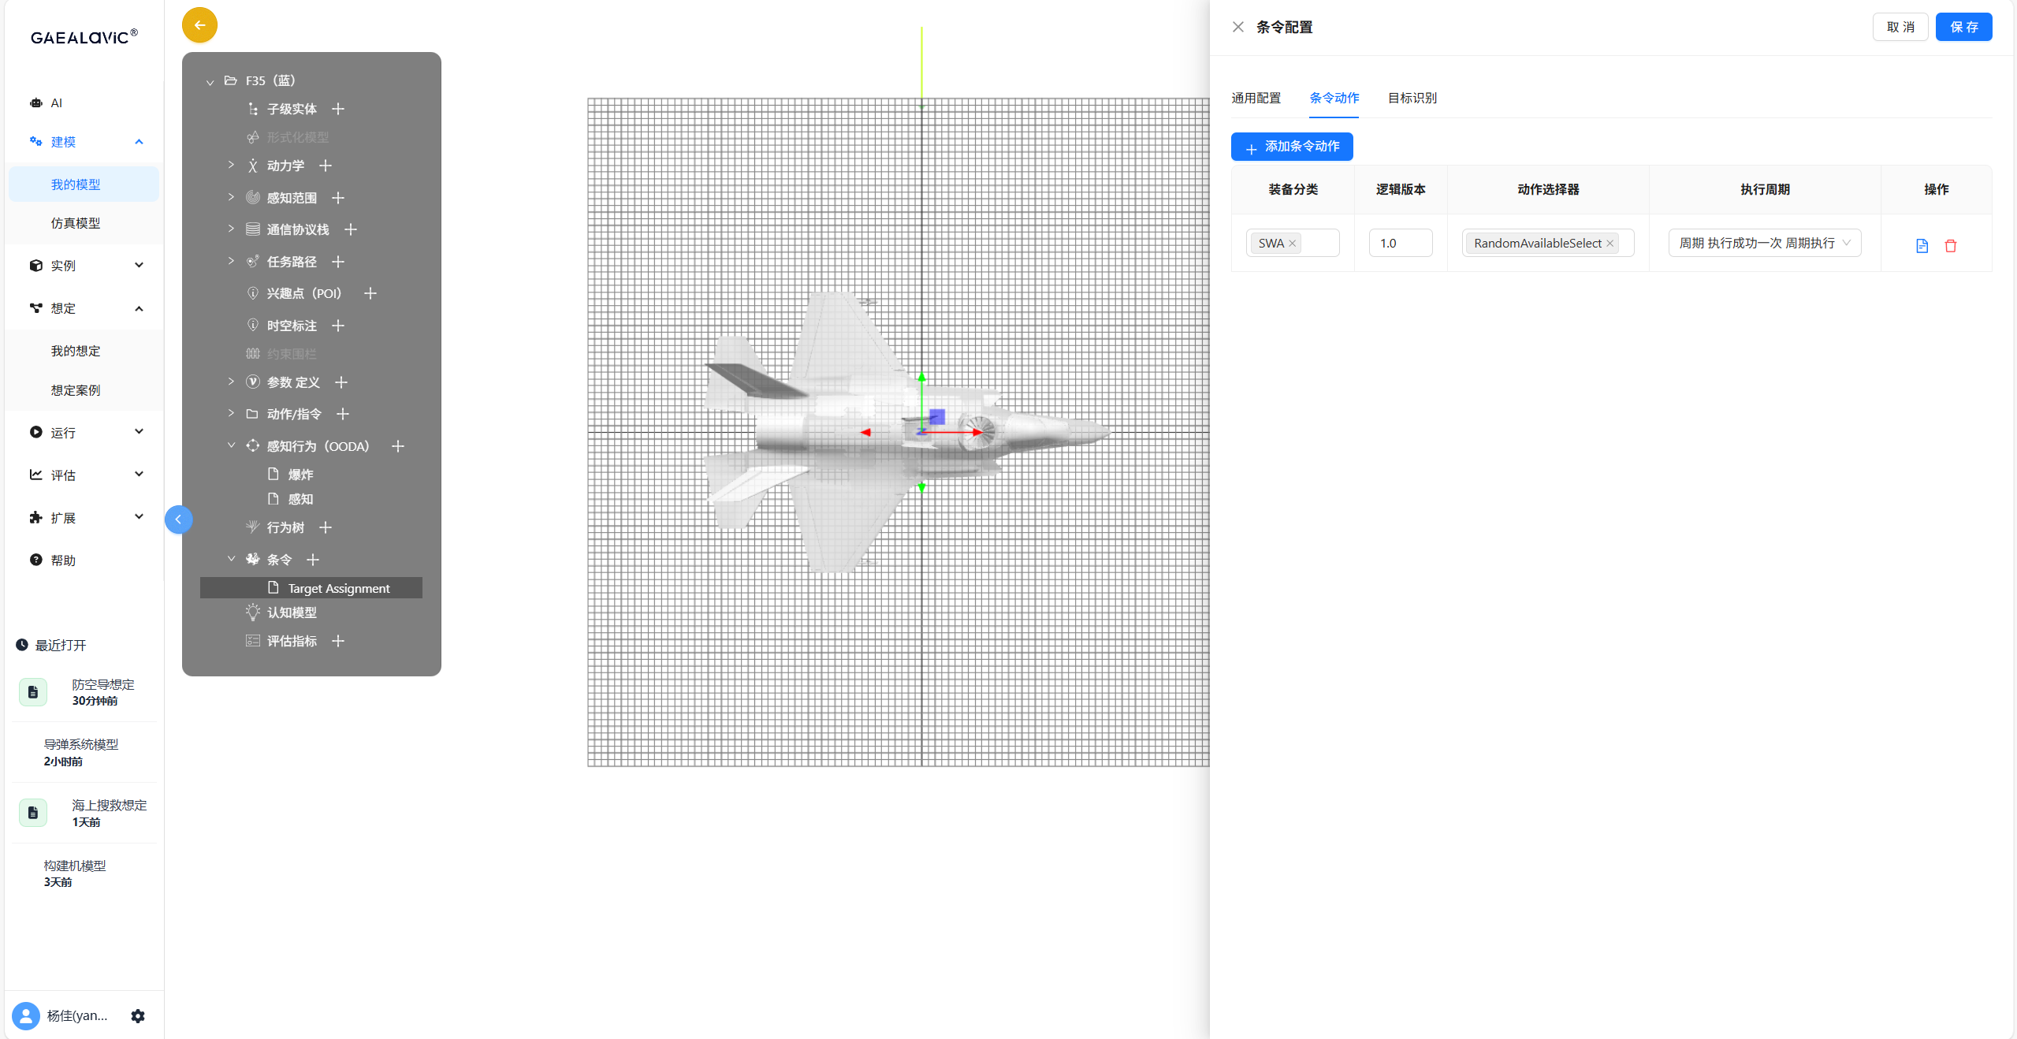

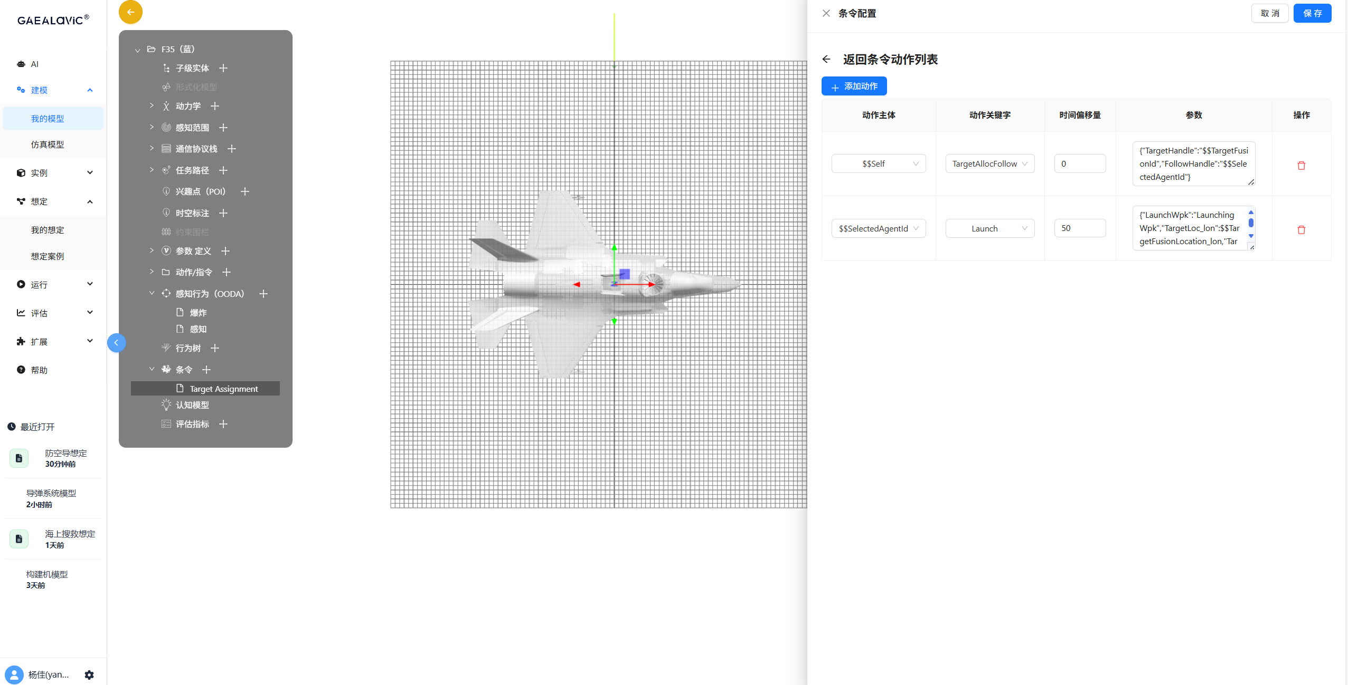

4、输入目标识别电磁特征识别插件“*”，输入目标识别IFF敌我识别“THREAT”，输入

目标识别机械波特征识别插件“*”，输入条令时间条件“IMMED”，输入条令距离条件判断表达式【range < 80000.0 and range > 50000.0】，点击【保存】。

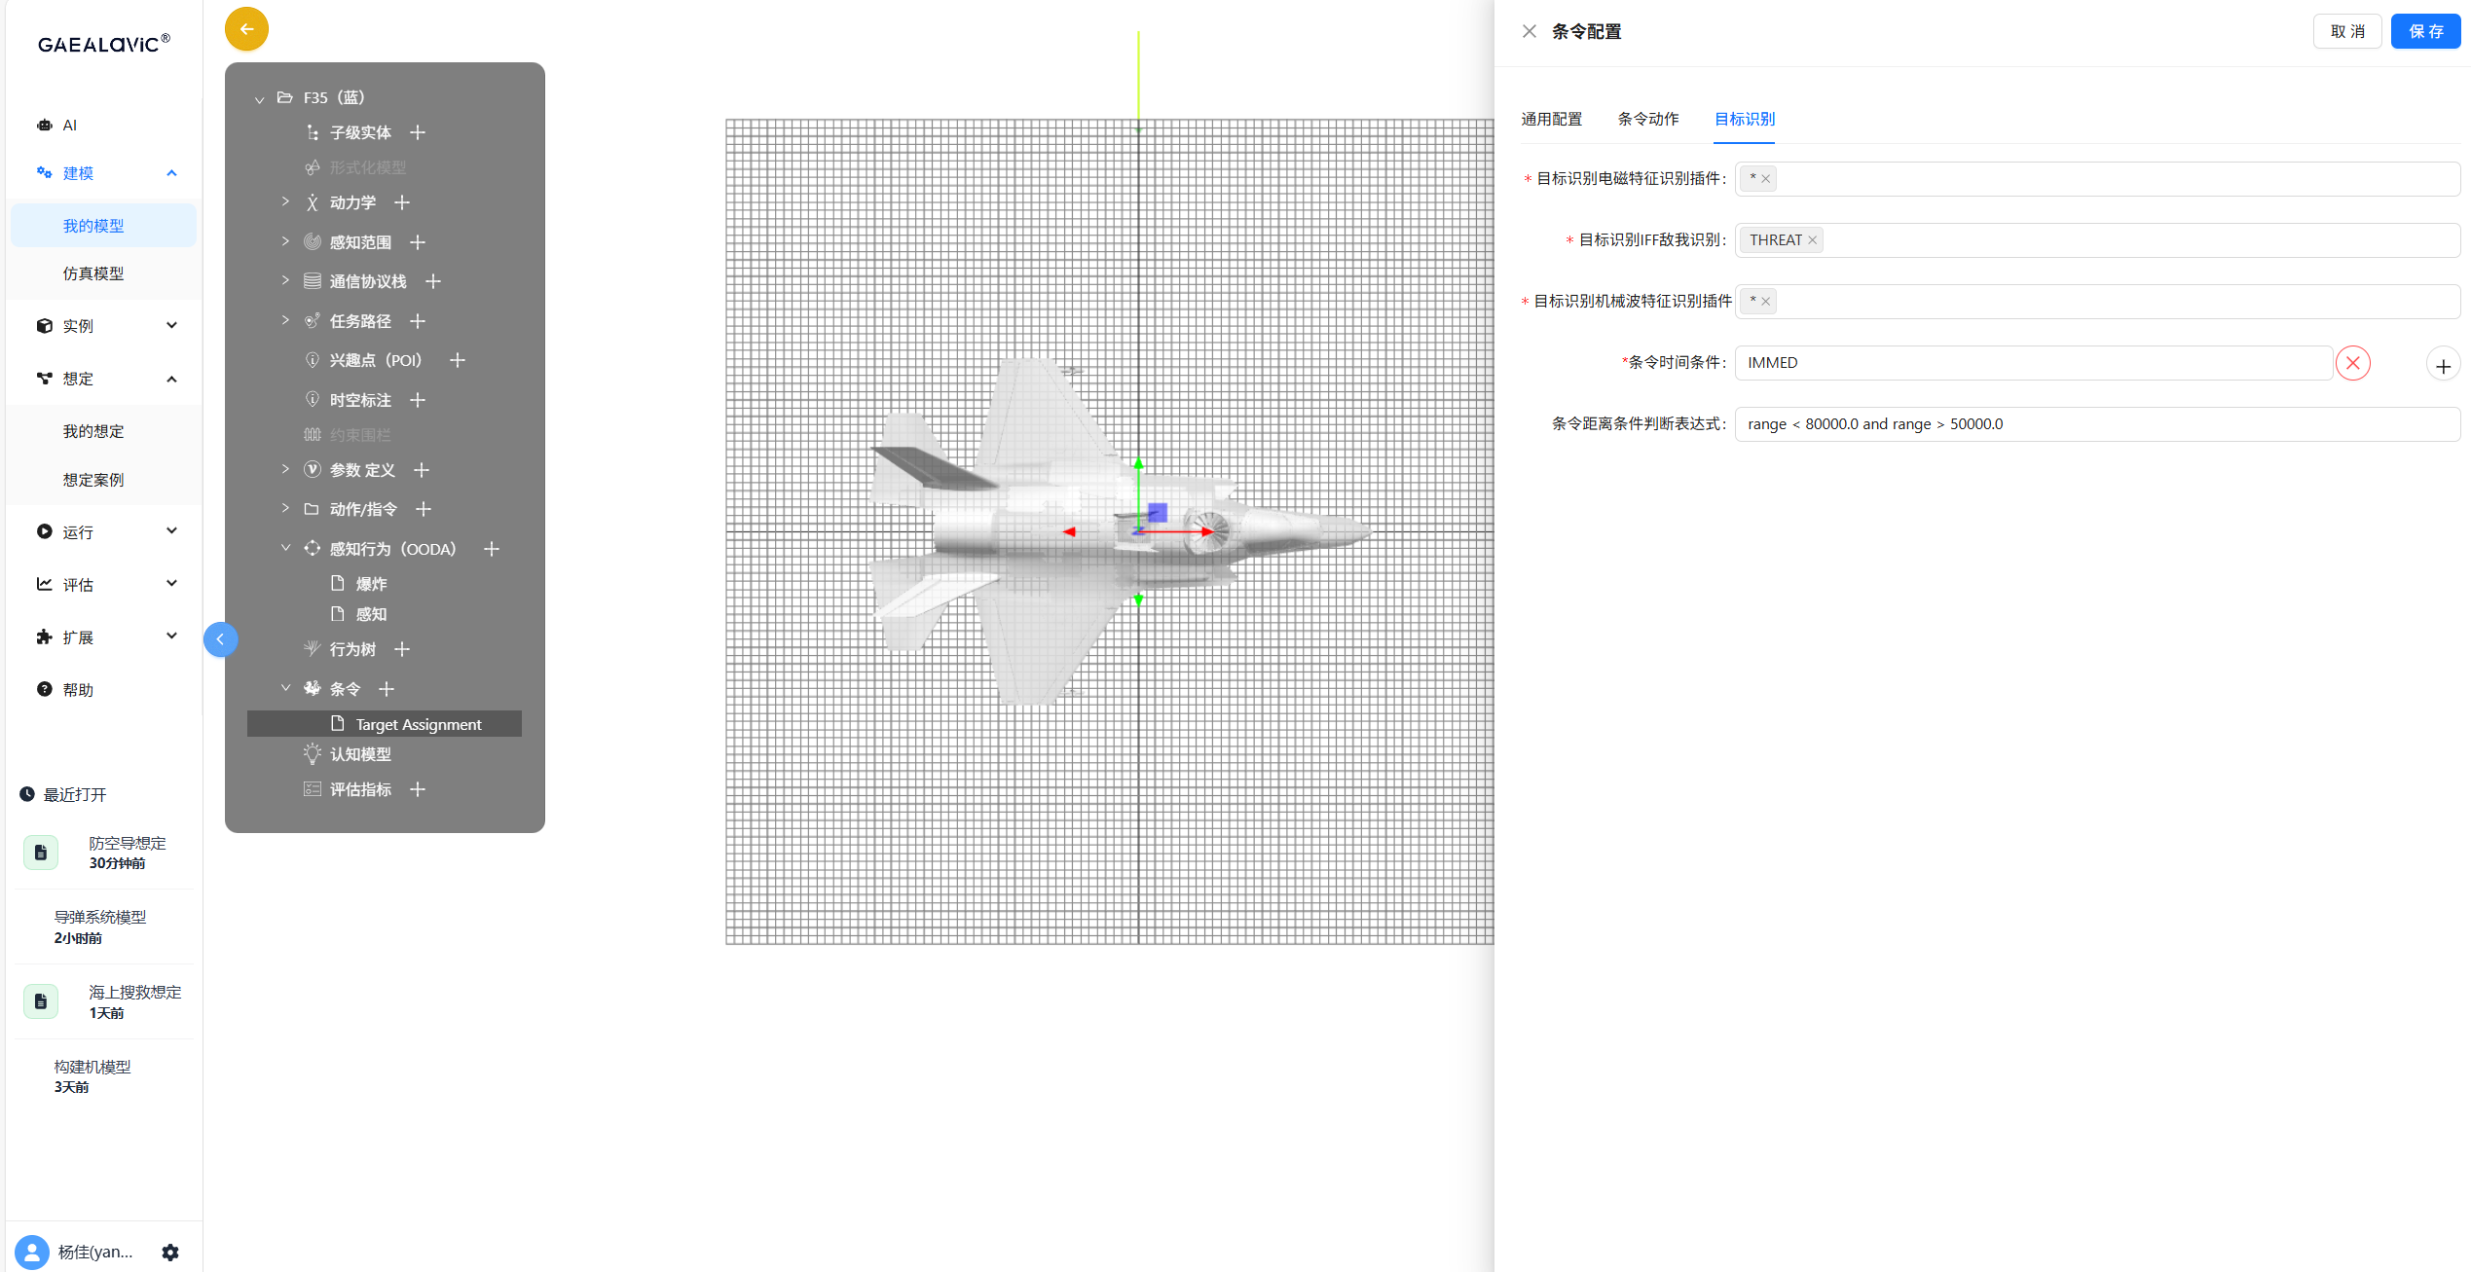

4.1.10 **认知模型**

1、点击【认知模型】；

2、输入认知关键字“SomeKeyword”，选择插件【(Transponder)(应答器)cgntviff_transponder】，输入运行间隔“5000”，点击【保存】。

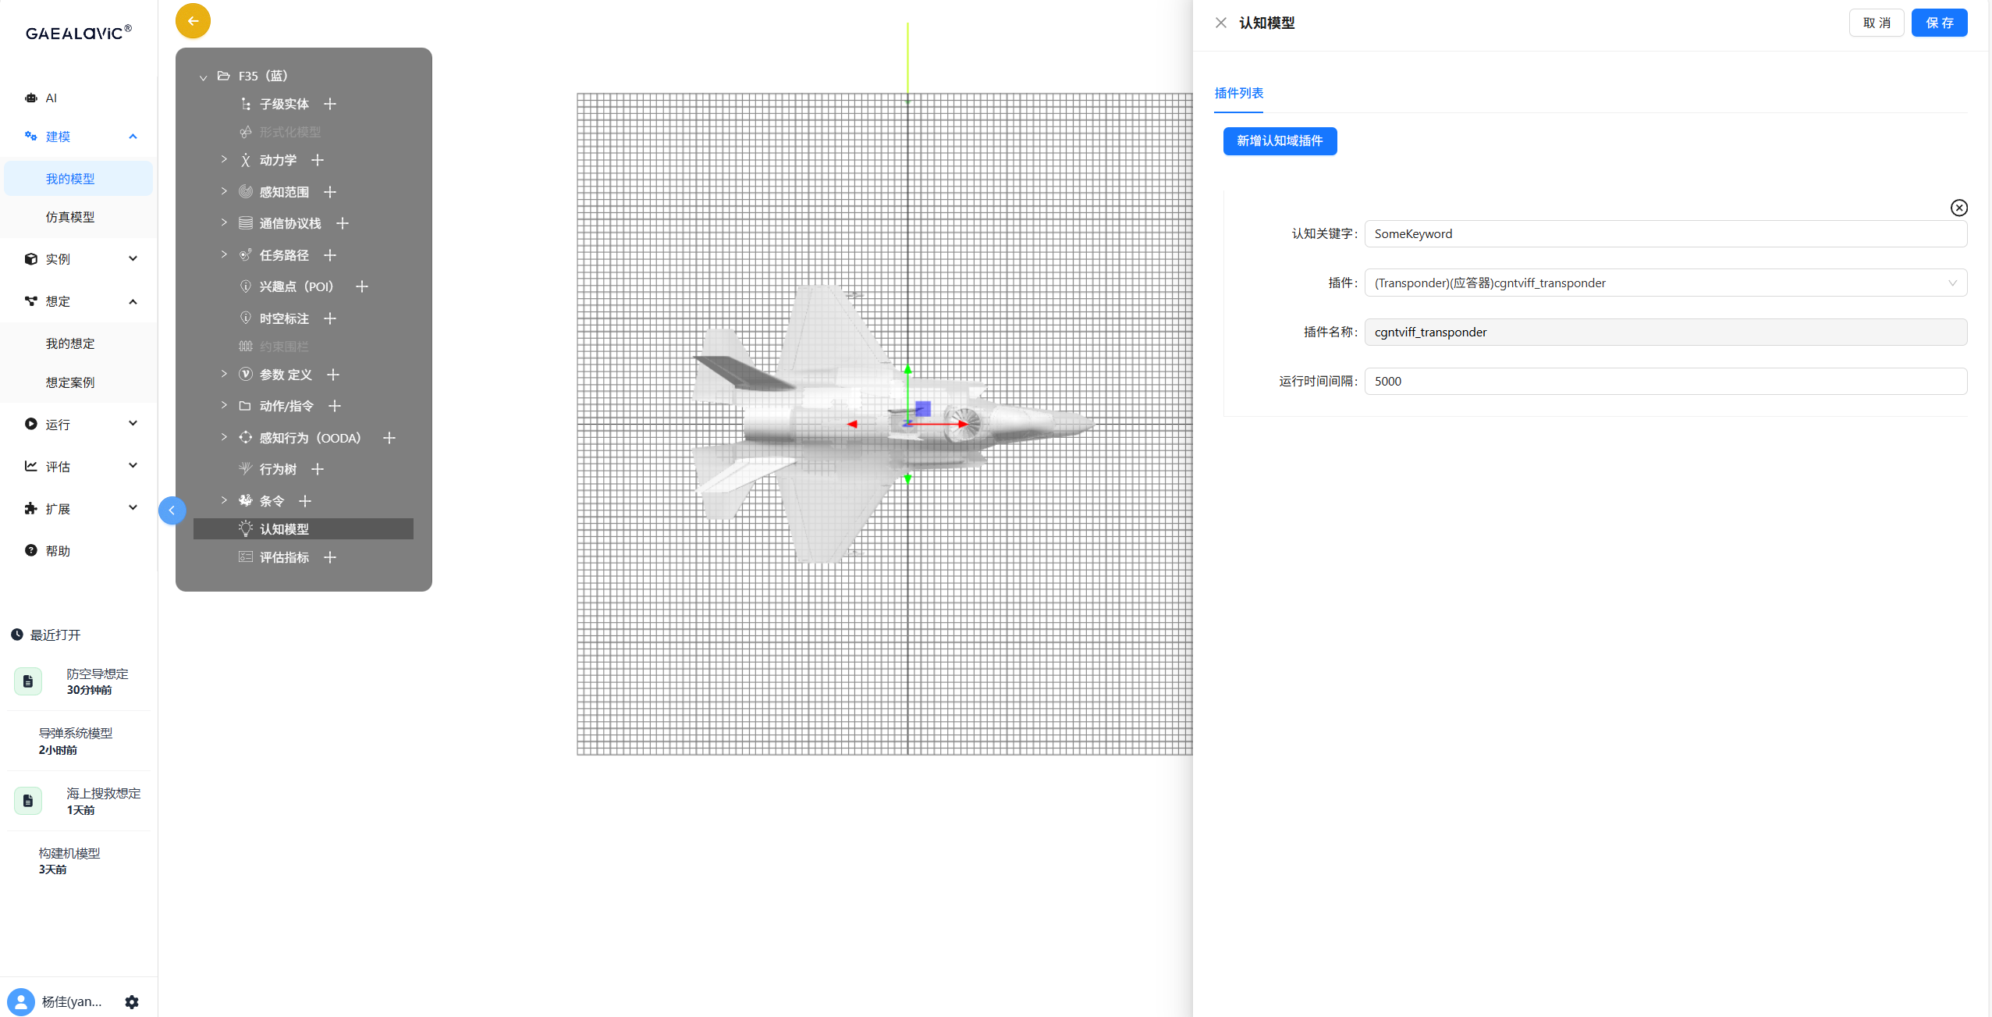

4.2 **构建想定**

以超视距作战（红蓝对抗）为例来说明想定编辑流程。

4.2.1 **想定创建**

1、点击【新增想定】；

2、在新增想定界面输入想定名称“超视距空战（红蓝对抗）”，想定国际化名称“超视距空战（红蓝对抗）”，想定描述"本想定模拟红蓝双方战斗机超视距空战拦截对抗。双方战机均携带中距空空导弹，通过机载雷达互相发现并截获目标后，蓝方战机将自动发射导弹攻击红方。红方战机由用户通过模拟器操控，需实时进行雷达锁定、导弹规避机动（如抛洒干扰箔条、实施大过载机动）并择机发射导弹反击蓝方，体验高强度超视距空战的决策与对抗过程。"，点击【保存】；

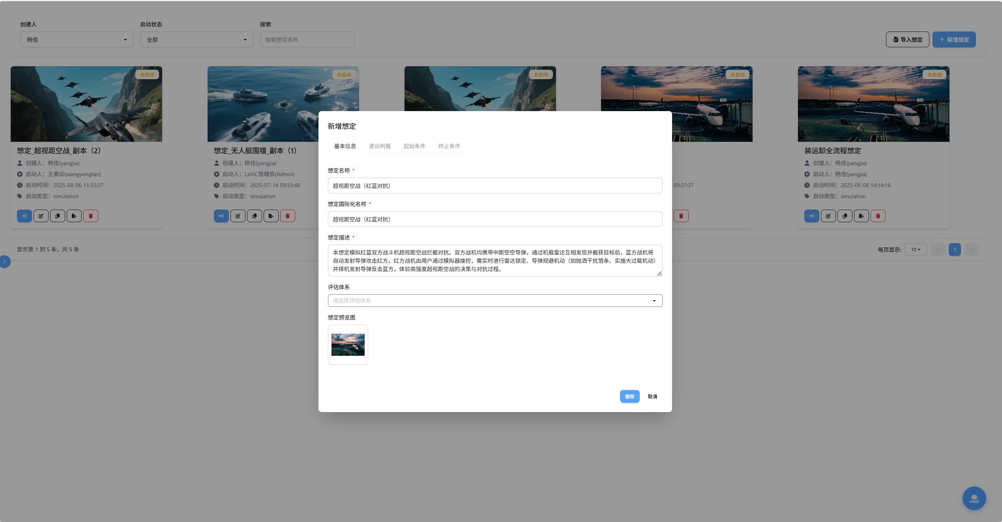

4.2.2 **实体部署**

1、点击【编辑模式】，点击【实例配置】，拖拽【空战蓝方战机(空战蓝方无人机（标准）_07141043_实例1)】到场景中；

2、拖拽【空战红方战机（模拟器）(空战红方无人机（模拟器）（标准）_07141042_实例1)】到场景中；

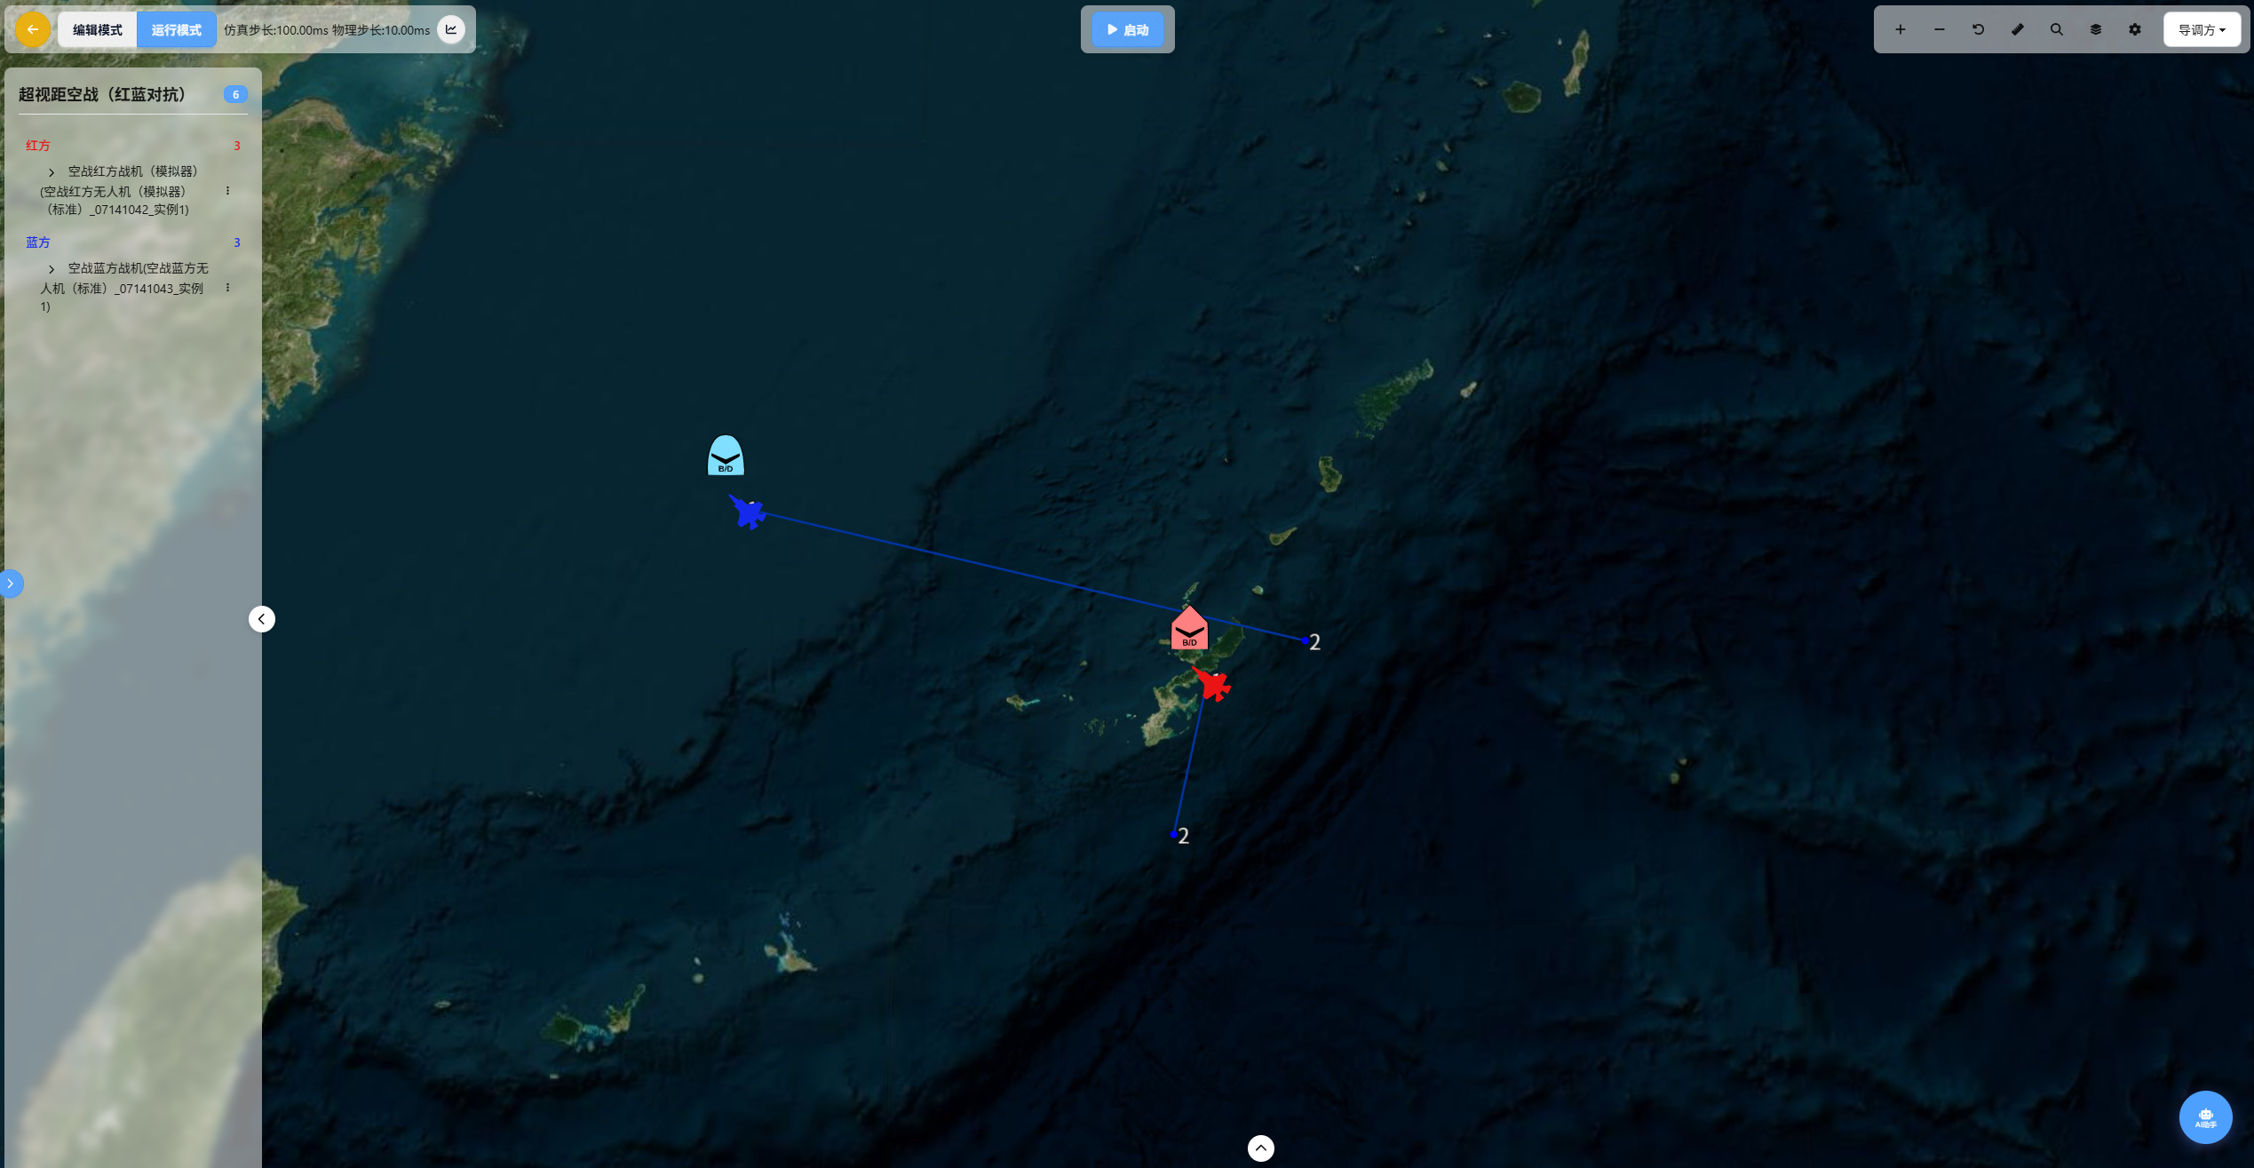

4.2.3 **路径编辑**

1、选择【空战红方战机（模拟器）(空战红方无人机（模拟器）（标准）_07141042_实例1)】，点击【任务编辑】；

2、设置速度为“340”，点击【位置编辑】；

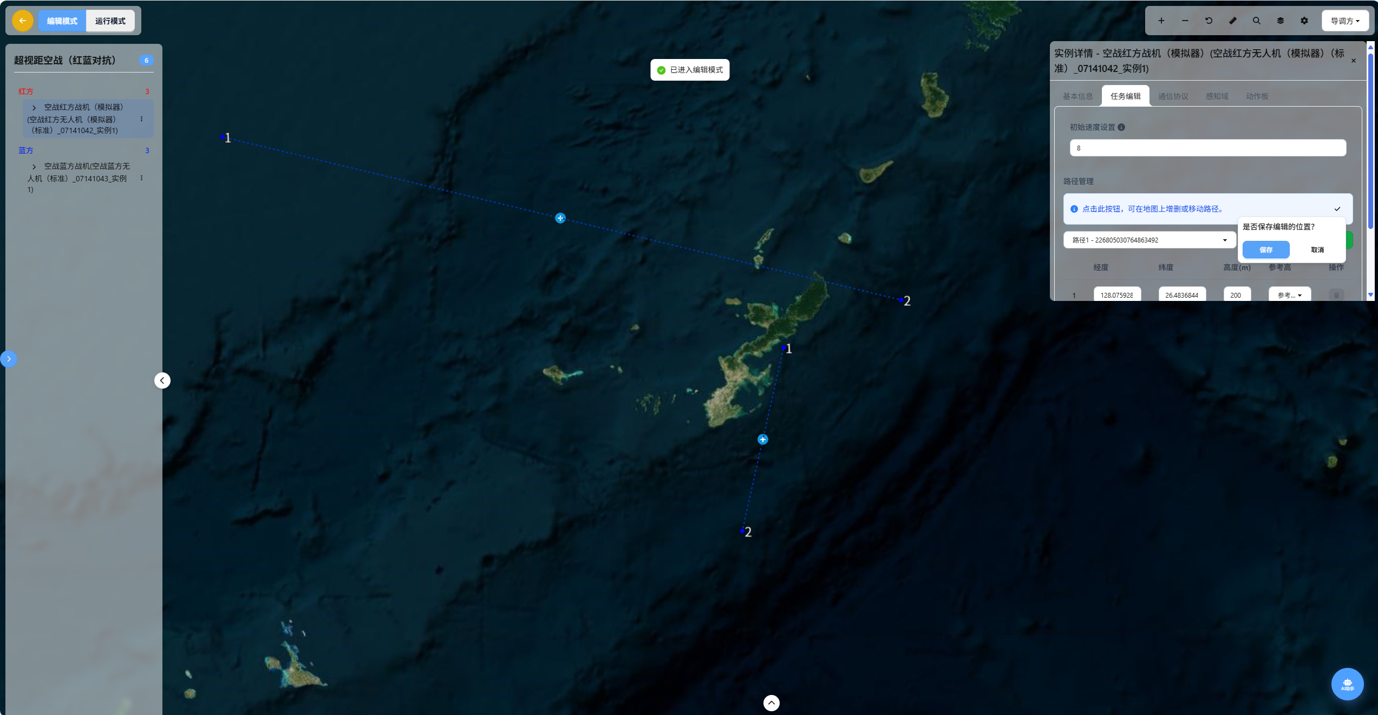

3、点击路径线的【+】，添加路径点；

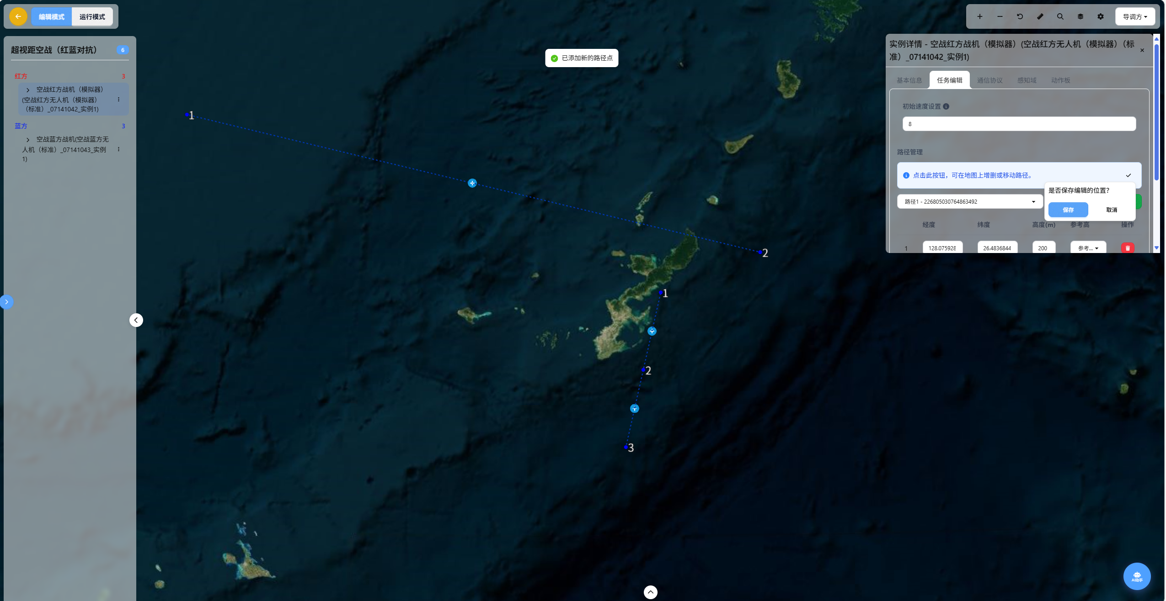

4、点击【路径点】，显示为绿色圆形，鼠标左键按住拖拽，修改路径点位置；

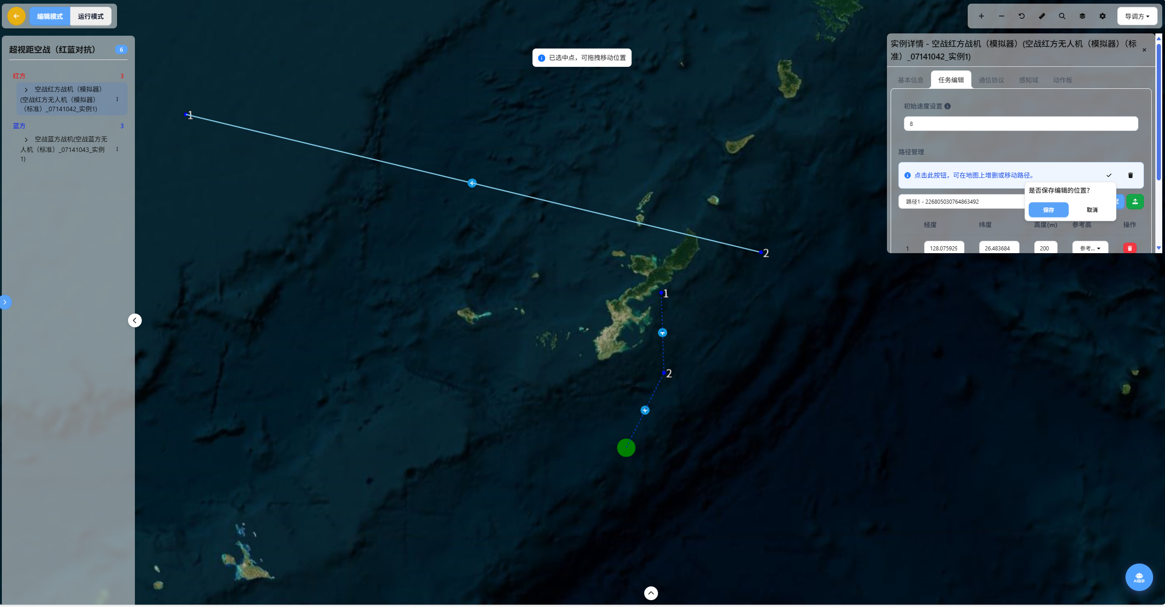

5、选中【路径线】，鼠标左键按住拖拽，修改路径线位置；

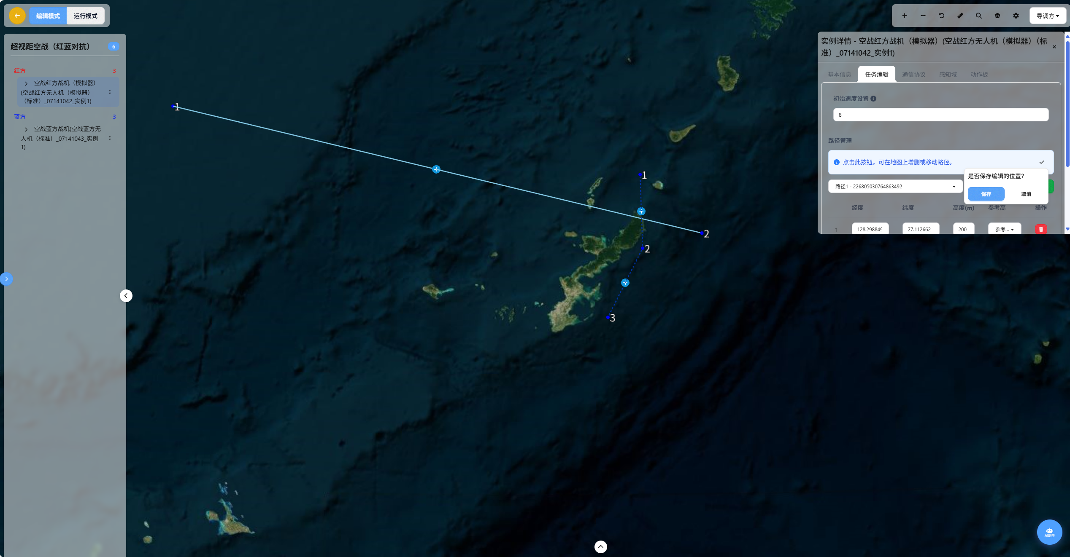

6、点击【保存】，保存路径线的修改；

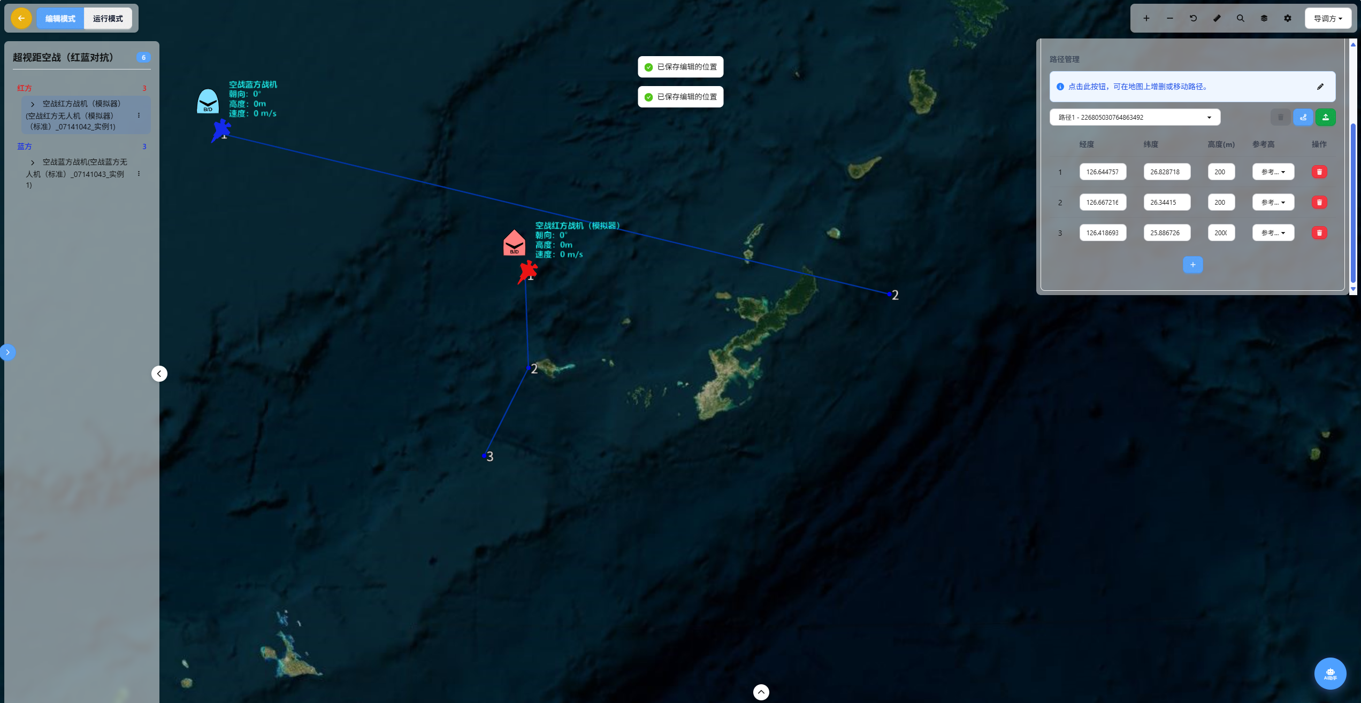

7、修改右侧的的路径线的路径点1的经度126.644757为“126.64475”，纬度26.828718为“26.82871”，高度为“2000”；

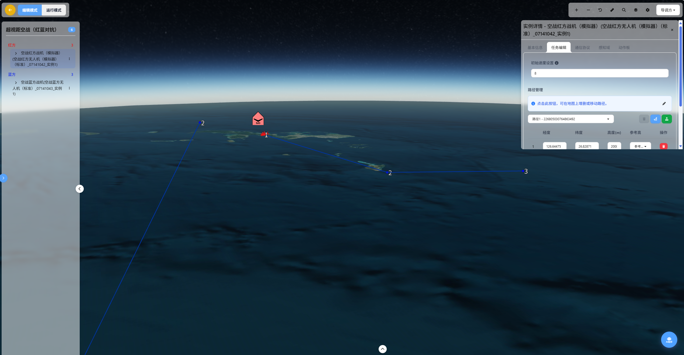

8、点击右侧的【闭合路径】，自动闭合路径线，刷新页面；

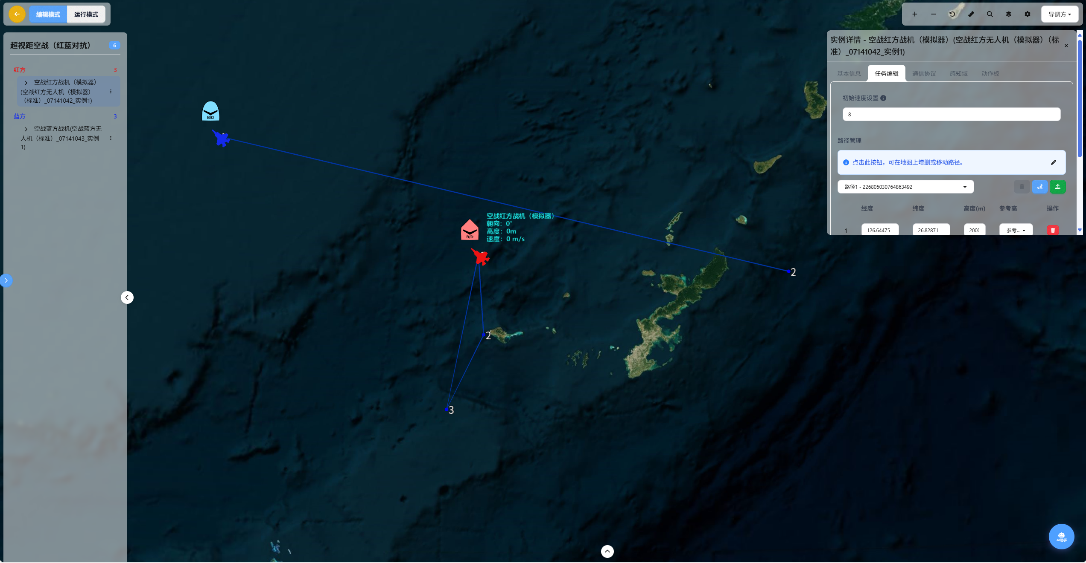

9、点击【上传GeoJson文件】，导入路径线；

10、空战蓝方战机(空战蓝方无人机（标准）_07141043_实例1)同理。

4.2.4 **仿真控制**

1、点击【启动】，启动想定运行；

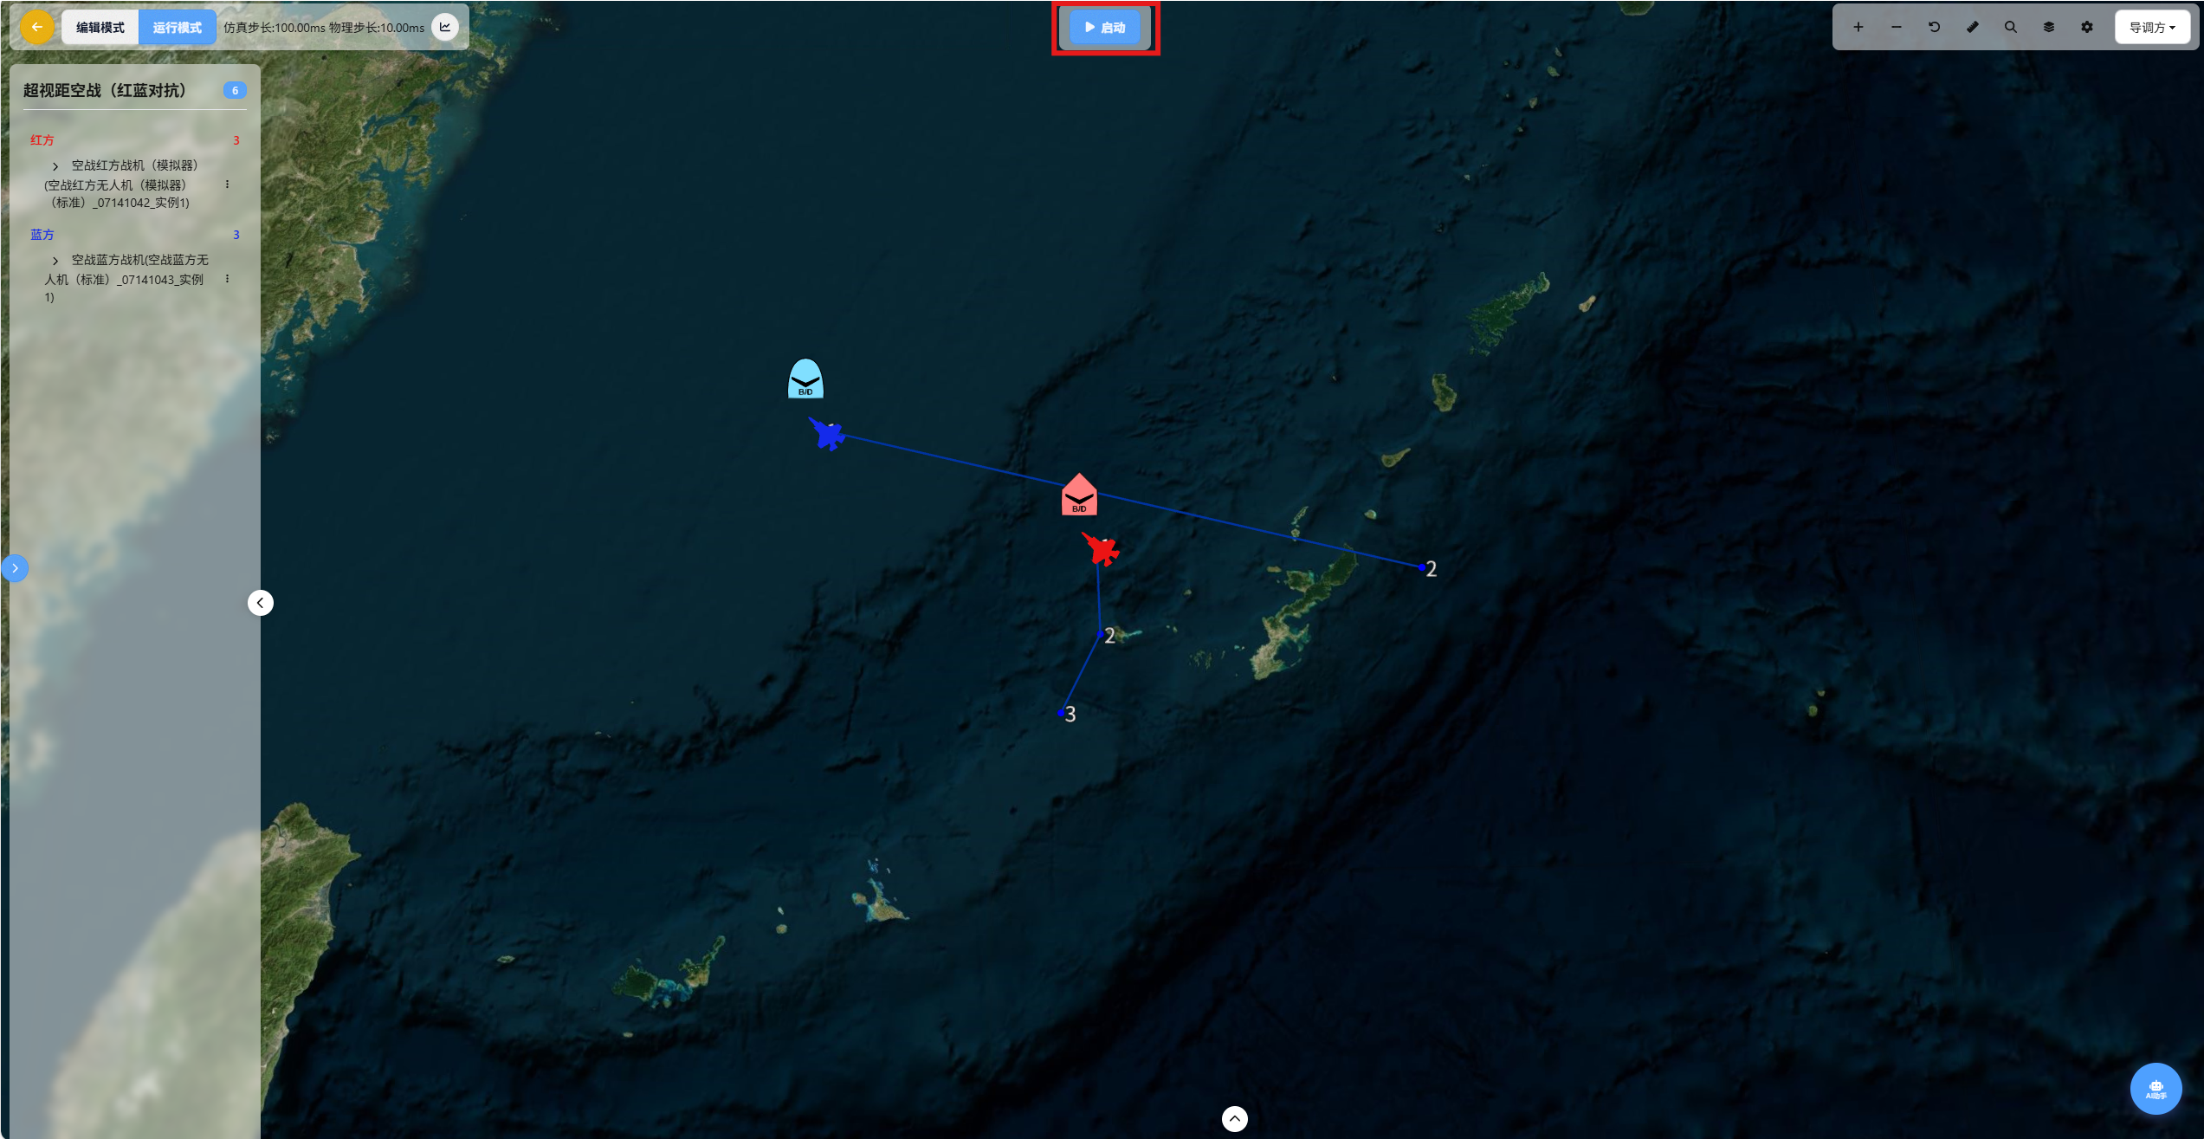

2、点击【暂停】，暂停想定运行；

3、点击【停止】，停止想定运行。

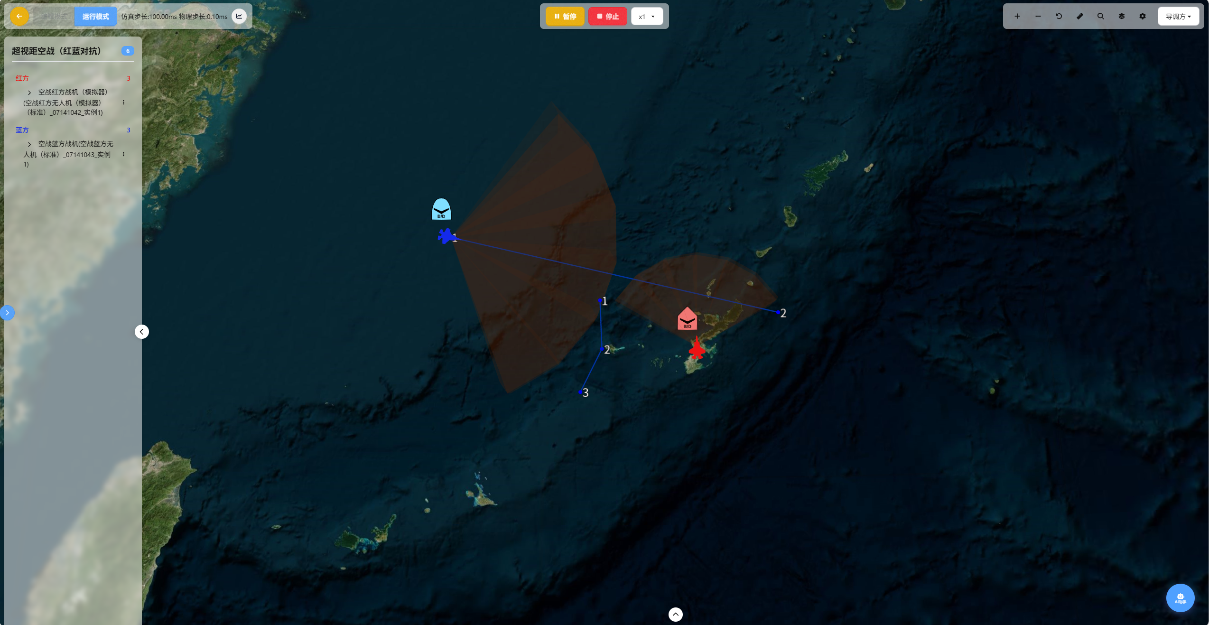

4.2.5 **态势展示**

1、点击左侧【态势线管理】，控制态势线显隐。

